FIZIOPATOLOGIA SISTEMULUI ENDOCRIN
Sistemul endocrin. Sistemul endocrin conține un grup de organe foarte integrat și larg distribuit, care orchestrează o stare de echilibru metabolic sau homeostazie între diferitele țesuturi ale organismului. Semnalarea prin molecule secretate extracelular poate fi clasificată în trei tipuri: autocrină, paracrină sau endocrină, în funcție de distanța pe care acționează semnalul. În cazul semnalizării endocrine, moleculele secretate, denumite frecvent hormoni, acționează asupra celulelor țintă la distanță de locul lor de sinteză. Un hormon endocrin este frecvent transportat de sânge de la locul de eliberare până la ținta sa. Activitatea crescută a țesutului țintă reglează adesea activitatea glandei care secretă hormonul stimulator, un proces cunoscut sub numele de inhibiție prin feedback.
Hormonii pot fi clasificați în mai multe categorii generale, în funcție de natura receptorilor lor:
A. Hormoni care declanșează semnale biochimice prin interacțiunea cu receptorii de pe suprafața celulară: Această clasă mare de compuși este alcătuită din două grupuri:
(1) hormoni peptidici, cum ar fi hormonul de creștere și insulin
(2) molecule mici, cum ar fi epinefrina.
Legarea acestor hormoni la receptorii de suprafață celulară duce la o creștere a moleculelor de semnalizare intracelulară, denumite al doilea mesager, cum ar fi adenozin monofosfatul ciclic (cAMP); producerea de mediatori din fosfolipidele membranare (de exemplu, inozitol 1,4,5-trisfosfat); și modificări ale nivelurilor intracelulare de calciu ionizat. Nivelurile crescute ale unuia sau mai multora dintre acestea pot controla proliferarea, diferențierea, supraviețuirea și activitatea funcțională a celulelor, în principal prin reglarea expresiei genelor specifice.
B. Hormoni care difuzează prin membrana plasmatică și interacționează cu receptorii intracelulari: Mulți hormoni solubili în lipide difuzează prin membrana plasmatică și interacționează cu receptorii din citosol sau nucleu. Complexele hormon-receptor rezultate se leagă în mod specific de elementele promotoare și amplificatoare din ADN, afectând astfel expresia genelor țintă specifice. Hormonii de acest tip includ steroizii (de exemplu, estrogenul, progesteronul și glucocorticoizii) și tiroxina.
Mai multe procese pot perturba activitatea normală a sistemului endocrin, inclusiv sinteza sau eliberarea deficitară a hormonilor, interacțiuni anormale între hormoni și țesuturile lor țintă și răspunsuri anormale ale organelor țintă la hormonii lor. Bolile endocrine pot fi clasificate în general ca:
(1) Boli de subproducție (hipofuncția glandei) sau supraproducție (hiperfuncția glandei) de hormoni și consecințele lor biochimice și clinice,
(2) Boli asociate cu dezvoltarea de leziuni masive, care pot fi nefuncționale sau pot fi asociate cu supraproducția sau subproducția de hormoni.
Studiul bolilor endocrine necesită integrarea constatărilor morfologice cu măsurătorile biochimice ale nivelurilor de hormoni, regulatorii acestora și alți metaboliți.
Mecanisme patogenetice generale ale dezechilibrului hormonal
Hormonii au rolul de a regla și de a controla funcțiile organelor. Eliberarea lor depinde de stimularea (sau inhibarea) prin factori specifici. Hormonii acționează asupra celulelor producătoare de hormoni (autocrine), influențează celulele învecinate (paracrine) sau ajung prin sânge la celulele țintă din alte organe (endocrine). Într-un sens mai strict, hormonii își obțin efectele predominant pe cale endocrină. Pentru ca acțiunea endocrină să fie eficientă, hormonii nu trebuie să fie inactivați înainte de a ajunge la celulele lor țintă. Unii hormoni necesită activare.
La nivelul celulelor țintă, hormonii se leagă de receptori și își exercită efectele prin diferite mecanisme de transducție a semnalului celular. De obicei, prin reducerea factorilor de stimulare, aceste efecte conduc la o eliberare redusă a hormonului respectiv, adică există un ciclu de reglare cu feedback negativ. În câteva cazuri, există un feedback pozitiv (de durată limitată), adică hormonii determină o activitate crescută a stimulilor și, astfel, își promovează propria eliberare. Termenul de control este utilizat atunci când eliberarea hormonilor este influențată independent de efectele hormonale. Mai mulți stimuli independenți de control și de reglare pot acționa asupra glandelor producătoare de hormoni.
Un efect hormonal redus (săgeți albastre) (Fig.1) se poate datora unei anomalii de sinteză și stocare a hormonilor. Alte cauze pot fi anomalii de transport în cadrul celulelor de sinteză sau anomalii de eliberare. Deficiența hormonală poate apărea și atunci când glandele hormonale nu sunt stimulate suficient pentru a satisface nevoile organismului, când celulele producătoare de hormoni nu reacționează suficient de sensibil la stimuli sau când nu există suficiente celule producătoare de hormoni (hipoplazie, aplasie;). Alte cauze posibile sunt inactivarea prea rapidă sau degradarea accelerată a hormonilor. În cazul hormonilor care sunt legați de proteinele plasmatice, durata acțiunii depinde de proporția hormonilor legați. În forma lor legată, hormonii nu își pot exercita efectul; pe de altă parte, ei scapă degradării sau excreției renale. Unii hormoni trebuie mai întâi să fie transformați în forma lor eficientă la locul de acțiune. Cu toate acestea, dacă această conversie nu este posibilă, de exemplu, din cauza unor defecte enzimatice, hormonul nu va avea niciun efect. Acțiunea hormonală poate, de asemenea, să nu aibă loc deoarece organul țintă nu răspunde (de exemplu, din cauza receptorilor hormonali defectuoși sau a unei transmisii intracelulare defectuoase) sau din cauza incapacității funcționale a celulelor sau organelor țintă.
Cauzele creșterii efectelor hormonale (săgeți violete) (Fig.1) includ, în primul rând, creșterea eliberării hormonale. Aceasta se poate datora unei influențe excesive a stimulilor individuali, unei sensibilități crescute sau unui număr prea mare de celule producătoare de hormoni (hiperplazie, adenom). Excesul hormonal poate fi cauzat și de producerea de hormoni în celulele tumorale nediferențiate din afara glandelor hormonale (producție hormonală ectopică). Carcinomul bronșic cu celule mici este deosebit de frecvent activ endocrin. O acțiune hormonală crescută este de așteptat și în cazul în care un hormon este descompus sau inactivat prea lent (în cazul disfuncției organului inactivator [rinichi sau ficat]). Descompunerea poate fi întârziată prin legarea de proteinele plasmatice, dar proporția legată de proteine nu ar exercita nici ea o acțiune. În sfârșit, efectele hormonale pot fi crescute prin hipersensibilitatea organului țintă (prea mulți receptori hormonali sau prea sensibili), prin creșterea transmisiei intracelulare sau prin hiperfuncționarea celulelor sensibile la hormoni.
Caracteristicile clinice, adică suma modificărilor fiziopatologice din organism, sunt rezultatul reducerii sau creșterii efectelor hormonale specifice.
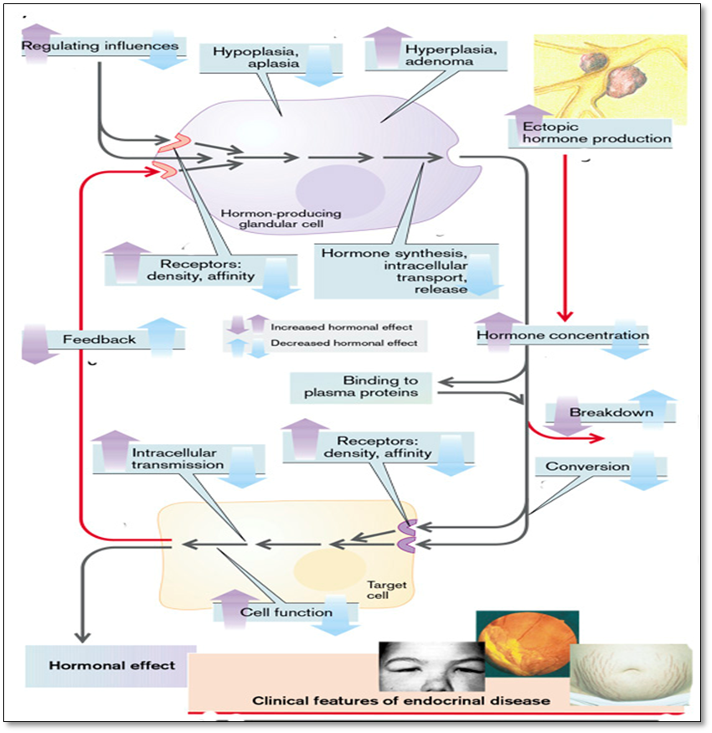
Fig.1. Excesul și deficitul de hormoni ca sistem de producere a bolilor (prezentare generală)
(De la S. Silbernagl și F. Lang; Atlas color de fiziopatologie)

Anomalii ale circuitului de reglare endocrină în patogeneza bolilor endocrine
Hormonii fac de obicei parte din circuite de reglementare. Dereglarea unui element dintr-un astfel de circuit duce la modificări caracteristice ale celorlalte elemente ale acestuia.
- Eliberarea independentă de hipofiză a hormonilor este de obicei reglată de acei parametri care sunt influențați de hormonul respectiv, acesta din urmă acționând asupra organelor țintă, ale căror funcții conduc la rândul lor la o reducere a stimulilor care duc la eliberarea hormonului (circuit de reglare cu feedback negativ). Eliberarea de insulină servește drept exemplu: creșterea concentrației plasmatice de glucoză stimulează eliberarea de insulină, al cărei efect asupra organului țintă, de exemplu ficatul (creșterea glicolizei; inhibarea gluconeogenezei și a formării glicogenului), conduce la reducerea concentrației plasmatice de glucoză (fig. 2, 1).
Dacă eliberarea de insulină este inadecvat de mare pentru o anumită concentrație plasmatică de glucoză (hiperinsulinism), aceasta va duce la hipoglicemie. În plus față de o tumoră producătoare de insulină, cauza poate fi o suprapunere a circuitelor de reglare, în sensul că unii aminoacizi stimulează, de asemenea, eliberarea de insulină, iar unele dintre efectele insulinei (stimularea sintezei proteinelor, inhibarea proteolizei) pot produce o reducere a concentrației plasmatice de aminoacizi. O defalcare anormală a aminoacizilor, de exemplu, datorată unui defect enzimatic, poate declanșa hipoglicemia prin creșterea concentrației de aminoacizi în sânge și stimularea ulterioară a eliberării de insulină (Fig.2.2).
Dacă există o glandă hormonală defectă, nivelul hormonilor și, prin urmare, efectul hormonal este redus. În exemplul ilustrat, o insuficiență a celulelor beta duce la hiperglicemie (Fig.2.3).
În plus, atunci când capacitatea de reacție a organelor țintă este redusă (Fig.2. 4), efectul hormonal este diminuat. În acest fel, insuficiența hepatică poate duce la hiperglicemie, care la rândul său va crește concentrația plasmatică de insulină. Cu toate acestea, degradarea anormală a aminoacizilor în insuficiența hepatică poate provoca hipoglicemie prin hiperaminoacidemie și prin stimularea eliberării de insulină (Fig.2.2).
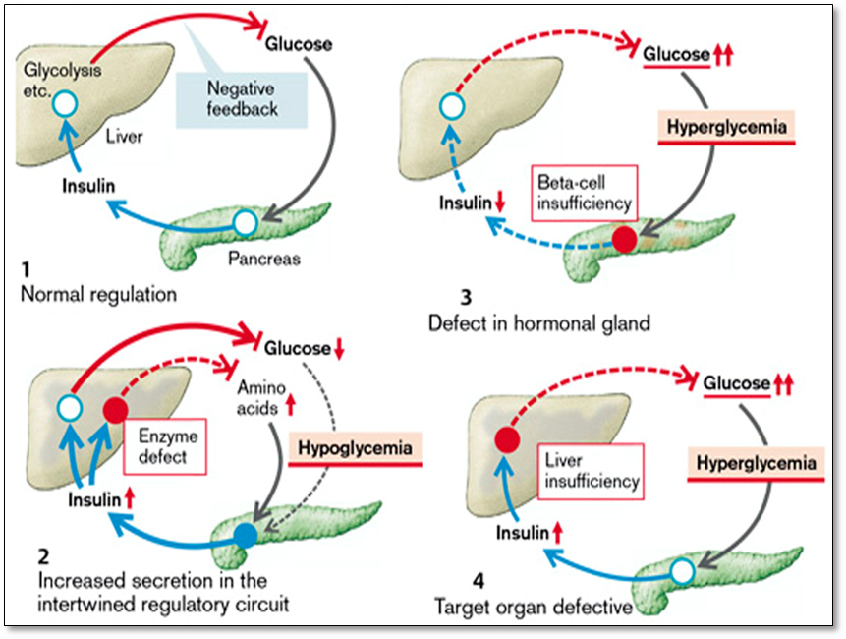
Fig.2. Anomalii ale circuitului simplu de reglare endocrină
(De la S. Silbernagl și F. Lang; Atlas color de fiziopatologie)
- Eliberarea de hormoni reglementată de hipotalamus și hipofiză.
Tulburările endocrine în general pot fi împărțite în grupuri primare, secundare și terțiare. Defectele endocrine primare își au originea în glanda țintă responsabilă de producerea hormonului. În tulburările endocrine secundare, glanda țintă este în esență normală, dar funcția sa este alterată de nivelurile defectuoase de hormoni stimulatori (tropine) din sistemul hipofizar. O tulburare endocrină terțiară rezultă din disfuncția hipotalamică (așa cum poate apărea în cazul craniofaringioamelor sau al iradierii cerebrale).
Concentrația plasmatică a hormonilor care se află sub influența hipotalamusului și a glandei pituitare este mereu reglată (Fig.3.1). Liberinele (hormonii eliberatori), formate în hipotalamus, determină eliberarea tropinelor în hipofiză. Acestea stimulează eliberarea hormonului respectiv în periferie. Hormonul și, într-o anumită măsură, efectul produs de hormon inhibă în final eliberarea de liberine în hipotalamus și de tropine în hipofiză. Exemplul ilustrează reglarea cortizolului din cortexul suprarenale.
Eliberarea redusă de hormoni periferici se poate datora unei pierderi a funcției hipotalamusului, hipofizei sau glandei hormonale periferice. Cauza principală a unei eliberări crescute de hormoni periferici poate fi o eliberare orthotopică sau ectopică (Fig.3, 3) inadecvat de liberine, tropine sau hormoni periferici.
Dacă există o creștere a eliberării de liberină (Fig.3.2), concentrațiile de liberină, tropină și hormon periferic sunt crescute (tulburări endocrine terțiare). Dacă există o creștere primară a eliberării de tropină, concentrațiile de tropină și de hormon periferic vor fi crescute, dar cea de liberină redusă (tulburări endocrine secundare) (Fig.3.3). Dacă există o creștere primară a eliberării hormonului periferic, eliberarea de liberine și tropine este suprimată (Fig.3.4) (tulburări endocrine primare).
În mod analog, un deficit primar de liberine va duce la un deficit de tropine și de hormoni periferici (tulburări endocrine terțiare), în timp ce un deficit primar de tropine va duce la o eliberare redusă de hormoni periferici, cu o eliberare crescută de liberine (tulburări endocrine secundare); un deficit primar de hormoni periferici va duce la o eliberare crescută de liberine și tropine (tulburări endocrine primare).
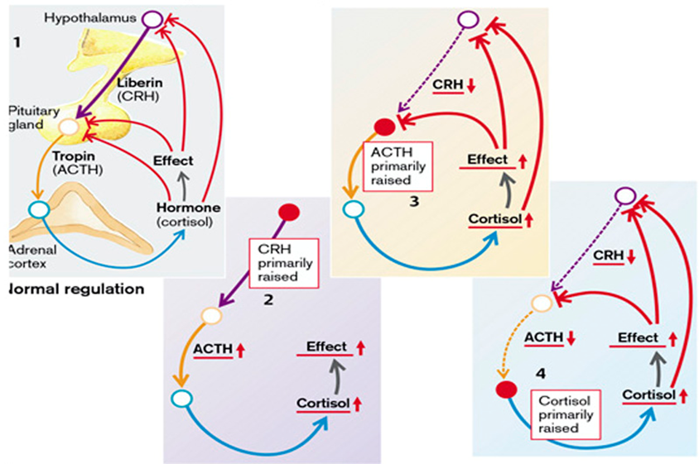
Fig3. Anomalii ale hormonilor reglați de hipotalamus
(De la S. Silbernagl și F. Lang; Atlas color de fiziopatologie)
TULBURĂRI ÎN SECREȚIA GLANDEI PITUITARE
Glanda pituitară este o structură mică, situată la baza creierului, în limitele sellei turcice. Aceasta este strâns legată de hipotalamus, cu care este conectată atât printr-o "tulpină", compusă din axoni care se extind din hipotalamus, cât și printr-un plex venos bogat care constituie o circulație portală. Alături de hipotalamus, hipofiza are un rol central în reglarea majorității celorlalte glande endocrine. Hipofiza este alcătuită din două componente morfologic și funcțional distincte: lobul anterior (adenohipofiza) și lobul posterior (neurohipofiza).
Hormoni hipotalamici. Sinteza și eliberarea hormonilor hipofizari anteriori sunt reglementate în mare măsură de acțiunea hormonilor eliberatori sau inhibitori din hipotalamus, care este centrul de coordonare al creierului pentru funcțiile endocrine, comportamentale și ale sistemului nervos autonom. La nivelul hipotalamusului, emoțiile, durerea, temperatura corpului și alte inputuri neuronale sunt comunicate sistemului endocrin. Hormonii hipofizari posteriori, ADH și oxitocina, sunt sintetizați în corpurile celulare ale neuronilor din hipotalamus care au axoni care ajung la hipofiza posterioară. Hormonii hipotalamici care reglează secreția hormonilor hipofizari anteriori includ: hormon de eliberare a somatotropinei (GHRH), somatostatina, dopamina, hormonul de eliberare a tirotropinei (TRH), hormonul de eliberare a corticotropinei (CRH) și hormonul de eliberare a gonadotropinei (GnRH). Cu excepția prolactinei, majoritatea hormonilor hipofizari sunt reglați de hormonii hipotalamici stimulatori. Secreția de GH este stimulată de GHRH; hormonul tiroid-stimulant (TSH) de TRH; ACTH de CRH; iar hormonul luteinizant (LH) și FSH de GnRH. Somatostatina funcționează ca un hormon inhibitor pentru GH și TSH. Secreția de prolactină este inhibată de dopamină; prin urmare, persoanele care primesc medicamente antipsihotice care blochează dopamina au adesea niveluri crescute de prolactină.
Activitatea hipotalamusului este reglată atât prin semnale mediate hormonal (de exemplu, semnale de feedback negativ), cât și prin aport neuronal din mai multe surse. Semnalele neuronale sunt mediate de neurotransmițători precum acetilcolina, dopamina, norepinefrina, serotonina, acidul γ-aminobutiric (GABA) și opioidele. Citokinele care sunt implicate în răspunsurile imune și inflamatorii, cum ar fi interleukinele, sunt de asemenea implicate în reglarea funcției hipotalamice. Acest lucru este valabil în special pentru hormonii implicați în axa hipotalamo-hipofizo-suprarenală. Astfel, hipotalamusul poate fi privit ca o punte prin care semnalele de la mai multe sisteme sunt transmise către glanda pituitară.
Hormonii hipofizari. Glanda pituitară a fost numită glanda principală deoarece hormonii săi controlează funcțiile multor glande și celule țintă. Glanda pituitară anterioară conține cinci tipuri de celule: (1) tirotrofe (cellule bazofile), care produc tirotropina, cunoscută și sub numele de TSH; (2) corticotrofe (celule bazofile), care produc corticotrofina, numită și hormon adrenocorticotrop (ACTH); (3) gonadotrofe (cellule bazofile), care produc gonadotropinele LH și FSH; (4) somatotrofe (cellule acidofile), care produc GH; și (5) lactotrofe (celule acidofile), care produc prolactina.
Hormonii produși de hipofiza anterioară controlează creșterea și metabolismul organismului (GH), funcția glandei tiroide (TSH), nivelul hormonilor glucocorticoizi (ACTH), funcția gonadelor (FSH și LH), precum și creșterea sânilor și producția de lapte (prolactină). Hormonul stimulator a melanocitelor (MSH), care este implicat în controlul pigmentării pielii, este produs de pars intermedia a glandei pituitare.
Rareori, simptomele bolii hipofizare pot fi cauzate de un exces sau de o lipsă a factorilor hipotalamici, mai degrabă decât de o anomalie hipofizară primară.
Boli ale hipofizei, în consecință, pot fi împărțite în cele care afectează în principal lobul anterior și cele care afectează în principal lobul posterior.
Simptomele bolii hipofizare pot fi împărțite în următoarele:
- Hiperpituitarism: Această afecțiune rezultă din secreția excesivă de hormoni trofici. Ea rezultă cel mai adesea dintr-un adenom hipofizar anterior, dar poate fi cauzată și de alte leziuni hipofizare și extrahipofizare care sunt descrise mai jos. Simptomele hiperpituitarismului sunt discutate mai târziu.
- Hipopituitarism: Acesta este cauzat de deficitul de hormoni trofici și rezultă dintr-o varietate de procese distructive, inclusiv leziuni ischemice, intervenții chirurgicale sau radiații și reacții inflamatorii. În plus, adenoamele hipofizare nefuncționale pot invada și distruge parenchimul hipofizar anterior nativ adiacent și pot provoca hipopituitarism.
- Efecte de masă locale: Printre cele mai timpurii modificări care se referă la efectul de masă se numără anomaliile radiografice ale sellei turcești, inclusiv expansiunea sellară, eroziunea osoasă și întreruperea diafragmei sellae. Din cauza proximității nervilor optici și a chiasmei față de sella, leziunile hipofizare în expansiune comprimă adesea fibrele decusante din chiasma optică. Acest lucru dă naștere la anomalii ale câmpului vizual, în mod clasic sub formă de defecte ale câmpurilor vizuale laterale (temporale) - așa-numita hemianopsie bitemporală. În plus, o varietate de alte anomalii ale câmpului vizual pot fi cauzate de creșterea asimetrică a multor tumori. Ca în cazul oricărei mase intracraniene în expansiune, adenoamele hipofizare pot produce semne și simptome de presiune intracraniană crescută, inclusiv cefalee, greață și vărsături. Adenoamele hipofizare care se extind dincolo de sella turcica în baza creierului (adenom hipofizar invaziv) produc convulsii sau hidrocefalie obstructivă; implicarea nervilor cranieni poate duce la paralizia nervilor cranieni. Ocazional, hemoragia acută într-un adenom este asociată cu dovezi clinice de extindere rapidă a leziunii și depresie a conștiinței, situație denumită în mod corespunzător apoplexie hipofizară. Apoplexia hipofizară acută este o urgență neurochirurgicală, deoarece poate provoca moartea subită.
HIPERPITUITARISM
Cea mai frecventă cauză a hiperpituitarismului este un adenom apărut în lobul anterior. Alte cauze mai puțin frecvente includ hiperplazia și carcinoamele hipofizei anterioare, secreția de hormoni de către unele tumori extrahipofizare și anumite tulburări hipotalamice. Adenoamele hipofizare sunt clasificate pe baza hormonului (hormonilor) produs(i) de celulele neoplazice.
- Adenom de celule prolactinice (lactotrofe)
- Adenomul celulelor cu hormon de creștere (somatotrofe)
- Adenoame ale celulelor cu hormon de stimulare tiroidiană (tirotrofe)
- Adenoame cu celule ACTH (corticotrofe)
- Adenomul celulelor gonadotrofe
- Adenoame mixte (plurihormonale)
- Adenoame hormon-negative
Adenoamele hipofizare pot fi funcționale (adică asociate cu un exces hormonal și manifestări clinice) sau silențioase (fără manifestări clinice de exces hormonal). Atât adenoamele hipofizare funcționale, cât și cele silențioase sunt, de obicei, compuse dintr-un singur tip de celule și produc un singur hormon predominant, deși se cunosc excepții. Unele adenoame hipofizare pot secreta doi hormoni (hormonul de creștere și prolactina fiind cea mai frecventă combinație); rareori, adenoamele hipofizare sunt plurihormonale. Adenoamele hipofizare sunt denumite, oarecum arbitrar, microadenoame dacă au mai puțin de 1 cm în diametru și macroadenoame dacă depășesc 1 cm în diametru. Adenoamele silențioase și hormono-negative sunt susceptibile de a ajunge în atenția clinică într-un stadiu mai târziu decât cele asociate cu anomalii endocrine și, prin urmare, sunt mai susceptibile de a fi macroadenome; în plus, aceste adenoame pot provoca hipopituitarism, deoarece încalcă și distrug parenchimul hipofizar anterior adiacent.
Adenoamele hipofizare diagnosticate clinic sunt responsabile pentru aproximativ 10% din neoplasmele intracraniene. Acestea sunt descoperite întâmplător în până la 25% din autopsiile de rutină. De fapt, cele mai recente date care utilizează tomografia computerizată de înaltă rezoluție sau imagistica prin rezonanță magnetică sugerează că aproximativ 20% din glandele hipofizare adulte "normale" conțin o leziune incidentală cu diametrul de 3 mm sau mai mare, de obicei un adenom tăcut. Adenoamele hipofizare se întâlnesc de obicei la adulți, cu o incidență maximă între 30 și 50 de ani.
HIPERSECREȚIA DE PROLACTINĂ
Prolactina se formează în lobul anterior al glandei pituitare. Aceasta stimulează creșterea și diferențierea glandei mamare, precum și producția de lapte. Ea inhibă eliberarea pulsatilă, dar nu și cea bazală, a gonadotropinelor (hormon luteinizant [LH] și hormon foliculostimulant [FSH]). De asemenea, inhibă absorbția celulară a glucozei și apărarea imunitară celulară. Atingerea mamelonului unei femei care alăptează și estrogenii favorizează eliberarea de prolactină. Eliberarea acesteia este stimulată și de tiroliberină (hormonul de eliberare tiroidiană [TRH]), endorfine, peptida intestinală vasoactivă (VIP), oxitocină și angiotensină II, precum și de stres, somn fără mișcări oculare rapide (NREM) sau hipoglicemie . Dopamina inhibă eliberarea de prolactină. Pe măsură ce prolactina crește metabolismul dopaminei în hipotalamus, aceasta își inhibă propria eliberare (feedback negativ).
Excesul de prolactină poate fi cauzat de tumori producătoare de hormoni (prolactinoame) sau de administrarea de medicamente antidopaminergice (reserpină) sau terapie cu doze mari de estrogen. Insuficiența renală și hepatică poate duce, de asemenea, la un exces de prolactină, posibil printr-o lipsă de dopamină. Hipotiroidismul crește eliberarea de prolactină prin creșterea corespunzătoare a secreției de TRH (Fig.4.). În plus, orice masă din compartimentul supraselar poate perturba influența inhibitoare normală a hipotalamusului asupra secreției de prolactină, rezultând o hiperprolactinemie, cunoscută sub numele de "efect stalk". Prin urmare, trebuie avut în vedere faptul că creșterile ușoare ale prolactinei serice (< 200 μg/L) la un individ cu adenom hipofizar nu indică neapărat un neoplasm care secretă prolactină.
Efectele excesului de prolactină sunt fluxul de lapte (galactorree), tendința spre hiperglicemie și o inhibare a eliberării gonadotropinei, însoțită de hipogonadism, amenoree, pierderea libidoului, infertilitate și impotență (Fig.4.).
Deoarece multe dintre manifestările hiperprolactinemiei (de exemplu, amenoreea) sunt mai evidente la femeile aflate în premenopauză decât la bărbați sau la femeile aflate în postmenopauză, prolactinoamele sunt de obicei diagnosticate mai devreme la femeile aflate la vârsta reproductivă decât la alte persoane. În schimb, manifestările hormonale pot fi destul de subtile la bărbați și la femeile mai în vârstă, la care tumorile pot atinge dimensiuni considerabile înainte de a ajunge în atenția clinică.
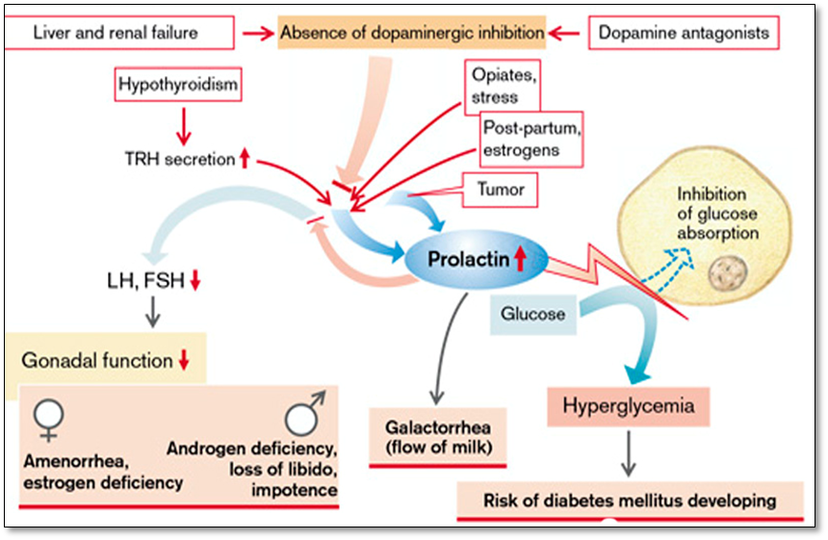
Fig.4. Cauze și efecte ale excesului de prolactină
(De la S. Silbernagl și F. Lang; Atlas color de fiziopatologie)
Hipersecreția hormonului de creștere
Hormonul de creștere. Hormonul de creștere, denumit și somatotropină, este un hormon polipeptidic de 191 de aminoacizi, sintetizat și secretat de celule speciale din hipofiza anterioară, denumite somatotropi. Timp de mulți ani, s-a crezut că GH era produsă în principal în timpul perioadelor de creștere. Totuși, acest lucru s-a dovedit a fi incorect, deoarece rata de producție a GH la adulți este aproape la fel de mare ca la copii. GH este necesară pentru creștere și contribuie la reglarea funcțiilor metabolice. GH stimulează toate aspectele creșterii cartilajelor; unul dintre efectele cele mai evidente ale GH este creșterea liniară a oaselor, ca urmare a acțiunii sale asupra plăcilor de creștere epifizare ale oaselor lungi. Lățimea osului crește datorită creșterii periostale accelerate; organele viscerale și endocrine, mușchii scheletici și cardiaci, pielea și țesutul conjunctiv, toate suferă o creștere crescută ca răspuns la GH. În multe cazuri, creșterea crescută a organelor viscerale și endocrine este însoțită de creșterea capacității funcționale. De exemplu, creșterea crescută a mușchiului cardiac este însoțită de o creștere a debitului cardiac. În plus față de efectele sale asupra creșterii, GH facilitează rata de sinteză a proteinelor de către toate celulele organismului; îmbunătățește mobilizarea acizilor grași și crește utilizarea acizilor grași drept combustibil; și menține sau crește nivelul glucozei din sânge prin scăderea utilizării glucozei drept combustibil. GH are un efect inițial de creștere a nivelului de insulină. Cu toate acestea, efectul predominant al excesului prelungit de GH este creșterea nivelului de glucoză, în ciuda unei creșteri a insulinei. Acest lucru se datorează faptului că GH induce o rezistență la insulină în țesuturile periferice, inhibând absorbția glucozei de către mușchi și țesuturile adipoase.
Multe dintre efectele GH depind de o familie de peptide numite factori de creștere asemănători insulinei (IGF), denumiți și somatomedine, care sunt produse în principal de ficat. GH nu poate produce direct creșterea oaselor; în schimb, acționează indirect determinând ficatul să producă IGF. Aceste peptide acționează asupra cartilajelor și oaselor pentru a promova creșterea lor. Au fost identificate cel puțin patru IGF; dintre acestea, IGF-1 (somatomedina C) pare a fi cea mai importantă în ceea ce privește creșterea și este cea care se măsoară de obicei în testele de laborator. IGF-urile au fost secvențiate și au structuri similare cu cea a proinsulinei. Aceasta explică, fără îndoială, activitatea asemănătoare insulinei a IGF-urilor și acțiunea slabă a insulinei asupra creșterii. Nivelurile de IGF sunt ele însele influențate de o familie de cel puțin șase factori de legare denumiți proteine de legare a IGF (IGFBPs).
GH este transportată nelegată în plasmă și are un timp de înjumătățire de aproximativ 20 până la 50 de minute. Secreția de GH este reglată de doi hormoni hipotalamici: Hormonul de eliberare a GH (GHRH sau somatoliberina), care crește eliberarea GH, și somatostatina, care inhibă eliberarea GH. Un al treilea hormon, grelina identificată recent, poate fi, de asemenea, important. Aceste influențe hipotalamice (de exemplu, GHRH și somatostatina) sunt strâns reglementate de factori neuronali, metabolici și hormonali. Secreția de GH fluctuează pe o perioadă de 24 de ore, cu niveluri maxime care apar la 1 până la 4 ore după începerea somnului (adică în timpul etapelor de somn 3 și 4). Exploziile nocturne de somn, care reprezintă 70 % din secreția zilnică de GH, sunt mai mari la copii decât la adulți. Secreția de GH este stimulată de hipoglicemie, post, înfometare, creșterea nivelului de aminoacizi din sânge (în special arginină) și condiții de stres, cum ar fi traumatisme, emoții, stres emoțional și exerciții fizice intense. GH este inhibată de creșterea nivelului de glucoză, eliberarea de acizi grași liberi, cortizol și obezitate. Deficiența secreției, care duce la întârzierea creșterii, nu este neobișnuită la copiii cu deprivare emoțională severă.
Somatotropina (hormonul de creștere) se formează în lobul anterior al glandei pituitare. GH are două tipuri de efecte în organismul uman: metabolic și organogenetic (osteogenetic, condrogenetic, miogenetic și viscerogenetic). Aceasta inhibă absorbția glucozei în celulele grase și musculare și favorizează lipoliza, glicoliza, sinteza colagenului și formarea eritropoietinei. Unul dintre cele mai puternice efecte ale GH este stimularea sintezei proteinelor din aminoacizi în toate celulele organismului cu inhibarea proteolizei, stabilind astfel un echilibru pozitiv al azotului. Somatotropina stimulează absorbția enterică a calciului și fosfaților, precum și excreția renală a calciului. De asemenea, favorizează creșterea osoasă (înainte de sfârșitul fuziunii epifizare și, prin urmare, creșterea longitudinală), precum și creșterea țesuturilor moi (țesuturile țintă pentru GH sunt în special oasele, cartilajele și mușchii). Somatotropina favorizează proliferarea celulelor T, formarea interleukinei 2 (IL-2) și activitatea celulelor natural killer, a celulelor T citotoxice și a macrofagelor. În acest fel, întărește apărarea imunitară. Estrogenii inhibă formarea somatomedinelor și reduc astfel și efectele somatotropinei.
Un exces de somatotropină se datorează, de obicei, formării necontrolate a hormonului, de exemplu, de către un adenom hipofizar sau, în cazuri rare, de către o tumoare ectopică. Neoplasmele producătoare de hormon de creștere (celule somatotrofe), inclusiv cele care produc un amestec de hormon de creștere și alți hormoni (de exemplu, prolactină), sunt al doilea cel mai frecvent tip de adenom hipofizar funcțional. Deoarece manifestările clinice ale excesului de hormon de creștere pot fi subtile, adenoamele cu celule somatotrofe pot fi destul de mari în momentul în care ajung în atenția clinică. Stimularea crescută a sintezei hormonale de către somatoliberină este la fel de rară. În cele din urmă, administrarea terapeutică necontrolată de somatotropină poate duce, de asemenea, la un exces iatrogen de somatotropină.
Excesul masiv de somatotropină înainte de fuziunea epifizară (în copilărie) duce la gigantism (înălțime 2,4 m-2,6 m). La adult determină acromegalie (mărirea pomeților, a mandibulei, a picioarelor și a mâinilor și bombarea supraorbitară), hipertrofie cartilaginoasă cu artropatie și calcificarea cartilajului și a discurilor intervertebrale. Mărirea maxilarului duce la proeminența acestuia (prognatism), cu lărgirea feței inferioare și separarea dinților. În același timp, există o creștere a dimensiunii țesuturilor moi, de exemplu, limba, inima, ficatul, rinichii, tiroida, glandele salivare și pielea (splanhnomegalie). Această creștere a dimensiunii organelor poate duce la complicații suplimentare. Dacă, de exemplu, vascularizarea nu crește odată cu hipertrofia miocardică, va rezulta o afectare a aportului coronarian de oxigen (angină pectorală). Hipertensiunea arterială apare relativ frecvent (în 30% din cazuri). Îngroșarea pielii este asociată cu creșterea producției de transpirație și sebum. Sindromul de apnee în somn este prezent la până la 90% dintre pacienți. Patogenia sindromului de apnee în somn este obstructivă la majoritatea pacienților, datorită acumulării crescute de țesut moale faringian. Se pot dezvolta parestezii din cauza prinderii și compresiei nervilor cauzate de excesul de țesut moale și de acumularea de lichid subcutanat. Compresia nervului median poate duce la sindromul tunelului carpian.
Efectele metabolice ale nivelurilor excesive de GH includ modificări ale metabolismului grăsimilor și carbohidraților. GH determină eliberarea crescută de acizi grași liberi din țesutul adipos, ceea ce duce la creșterea concentrației de acizi grași liberi în sânge (hiperlipidemie de transport). În plus, GH sporește formarea cetonelor și utilizarea acizilor grași liberi pentru energie în detrimentul utilizării carbohidraților și proteinelor. GH exercită efecte multiple asupra metabolismului carbohidraților, inclusiv scăderea absorbției glucozei de către țesuturi precum mușchii scheletici și țesutul adipos, creșterea producției de glucoză de către ficat (glicogenoliză crescută) și creșterea secreției de insulină. Fiecare dintre aceste modificări duce la rezistența la insulină indusă de GH. Aceasta duce la intoleranță la glucoză cu hiperglicemie, care stimulează celulele beta ale pancreasului să producă insulină suplimentară. Creșterea pe termen lung a GH duce la suprastimularea celulelor beta, determinându-le literalmente să se "ardă". Alterarea toleranței la glucoză apare la 50% până la 70% dintre persoanele cu acromegalie; ulterior poate apărea diabetul zaharat manifest. Absorbția intestinală crescută duce la un exces de calciu urmat de hipercalciurie. Aceasta din urmă poate determina precipitarea sărurilor de calciu în urină (nefrolitiază). De asemenea, excesul de somatotropină favorizează apariția tumorilor.
O tumoare hipofizară producătoare de somatotropină cauzează adesea mărirea sellei turcești; presiunea asupra chiasmei optice poate da naștere la defecte ale câmpului vizual (de obicei, hemianopie bitemporală, ca și cum pacientul ar purta ochelari de vedere). Deplasarea altor celule endocrine poate duce la deficit de gonadotropină și, prin urmare, la amenoree, precum și la pierderea libidoului și impotență. În schimb, tumorile producătoare de somatotropină pot elibera și alți hormoni, precum prolactina. Prolactina este demonstrabilă într-un număr de adenoame producătoare de hormon de creștere și, în unele cazuri, poate fi eliberată în cantități suficiente pentru a produce semne și simptome de hiperprolactinemie. Hipogonadismul la pacienții acromegalici poate rezulta din afectarea directă a sistemului hipotalamic sau hipofizar sau indirect din hiperprolactinemia care poate apărea din cauza împiedicării factorului inhibitor al prolactinei (dopamina) să ajungă lactotrofii hipofizari (celule care secretă prolactină) din cauza afectării de către tumoarea hipofizară.
Rata mortalității la pacienții cu acromegalie este de două până la trei ori mai mare decât rata așteptată, în principal din cauza bolilor cardiovasculare și a cancerului. Bolile cardiovasculare rezultă din combinația de cardiomiopatie, hipertensiune arterială, rezistență la insulină și hiperinsulinemie și hiperlipidemie.
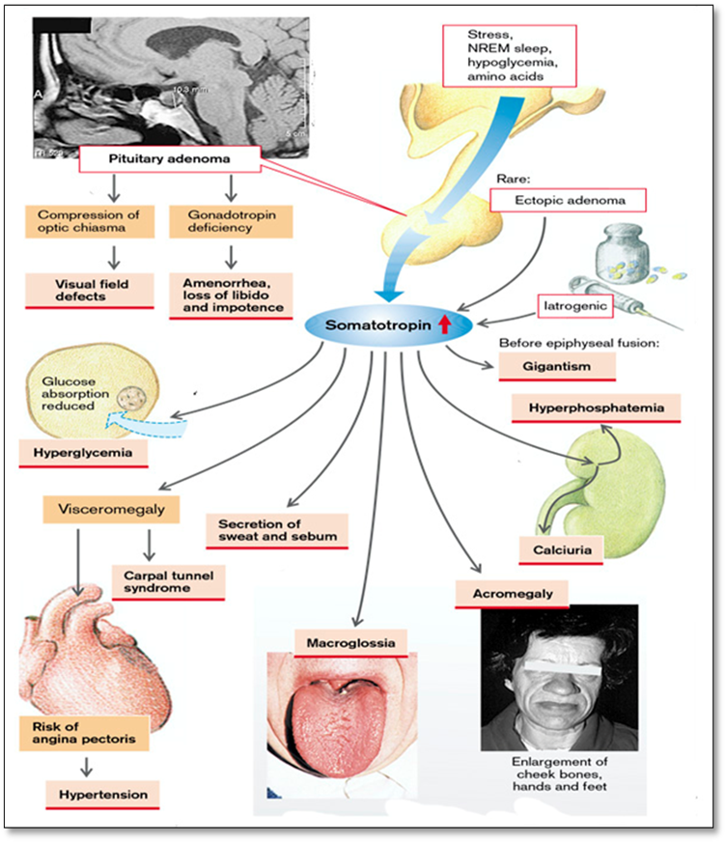
Fig.5. Hipersecreția de hormon de creștere
(De la S. Silbernagl și F. Lang; Atlas color de fiziopatologie)
Hipersecreția de ACTH
Majoritatea adenoamelor cu celule corticotrofe sunt mici (microadenoame) la momentul diagnosticului, deși unele tumori pot fi destul de mari. Adenoamele cu celule corticotrofe pot fi clinic silențioase sau pot provoca hipercortizolism secundar din cauza efectului stimulator al ACTH asupra cortexului suprarenale. Atunci când hipercortizolismul este cauzat de producerea excesivă de ACTH de către hipofiză, procesul este denumit boala Cushing, deoarece acesta este modelul de hipercortizolism descris inițial de Dr. Harvey Cushing. După îndepărtarea chirurgicală a glandelor suprarenale pentru tratamentul sindromului Cushing se pot dezvolta adenoame corticotrofe mari, agresive clinic. Această afecțiune, cunoscută sub numele de sindromul Nelson, apare în majoritatea cazurilor din cauza unei pierderi a efectului inhibitor al corticosteroizilor suprarenali asupra unui microadenom corticotrofic preexistent. Deoarece suprarenalele sunt absente la persoanele cu sindrom Nelson, hipercortizolismul nu se dezvoltă. În schimb, pacienții prezintă efectele de masă ale tumorii hipofizare . În plus, deoarece ACTH este sintetizat ca parte a unei prohormone mai mari care include hormonul de stimulare a melanocitelor (MSH), poate exista, de asemenea, hiperpigmentare.
Hipersecreția de LH și FSH
Adenoamele gonadotrofe (producătoare de hormon luteinizant și de hormon foliculostimulant) pot fi dificil de recunoscut, deoarece secretă hormoni ineficient și variabil, iar produșii secretori nu provoacă, de obicei, un sindrom clinic recunoscut. Adenoamele gonadotrofe sunt cel mai frecvent întâlnite la bărbații și femeile de vârstă mijlocie, când tumorile au devenit suficient de mari pentru a provoca simptome neurologice, cum ar fi tulburări de vedere, dureri de cap, diplopie sau apoplexie hipofizară. FSH este de obicei hormonul secretat predominant.
Hipersecreția de TSH. Adenoamele tirotrofe (producătoare de hormon de stimulare tiroidiană reprezintă aproximativ 1% din toate adenoamele hipofizare și sunt o cauză rară de hipertiroidism secundar.
HIPOPITUITARISM
Hipofuncția hipofizei anterioare poate apărea prin pierderea sau absența a 75% sau mai mult din parenchimul hipofizar anterior. Acest lucru poate fi congenital (extrem de rar) sau poate rezulta dintr-o gamă largă de anomalii dobândite care sunt intrinseci hipofizei. Mai rar, tulburările care interferează cu eliberarea factorilor de eliberare a hormonilor hipofizari din hipotalamus, cum ar fi tumorile hipotalamice, pot provoca, de asemenea, hipofuncția hipofizei anterioare. Hipopituitarismul însoțit de dovezi de disfuncție hipofizară posterioară sub formă de diabet insipid este aproape întotdeauna de origine hipotalamică. Majoritatea cazurilor de hipofuncție a hipofizei anterioare sunt cauzate de următoarele:
- Necroza ischemică a hipofizei anterioare este o cauză importantă a insuficienței hipofizare. În general, hipofiza anterioară tolerează destul de bine insultele ischemice; pierderea a până la jumătate din parenchimul hipofizar anterior nu determină consecințe clinice. Cu toate acestea, în cazul distrugerii unei cantități mai mari de hipofiză anterioară (75 %), apar semne și simptome de hipopituitarism. Sindromul Sheehan, sau necroza postpartum a hipofizei anterioare, este cea mai frecventă formă de necroză ischemică semnificativă clinic a hipofizei anterioare. În timpul sarcinii, hipofiza anterioară se mărește considerabil, în mare parte din cauza unei creșteri a dimensiunii și a numărului de celule secretoare de prolactină. Cu toate acestea, această extindere fiziologică a glandei nu este însoțită de o creștere a aportului sanguin din sistemul venos portal de joasă presiune. Astfel, glanda mărită este vulnerabilă la leziunile ischemice, în special la femeile care prezintă hemoragie și hipotensiune arterială semnificative în perioada peripartum. Hipofiza posterioară, deoarece primește sânge direct din ramurile arteriale, este mult mai puțin susceptibilă la leziuni ischemice în acest context și, prin urmare, nu este de obicei afectată. Necroza hipofizară semnificativă din punct de vedere clinic poate fi întâlnită și în alte condiții decât sarcina, inclusiv coagulare intravasculară diseminată, anemie falciformă, presiune intracraniană crescută, leziuni traumatice și șoc de orice origine. Glanda reziduală este micșorată și cicatrizată.
- Ablația hipofizei (hipofizectomia) prin intervenție chirurgicală sau radiații.
- Alte cauze mai puțin frecvente ale hipofuncției hipofizare anterioare includ leziuni inflamatorii precum sarcoidoza sau tuberculoza, traumatisme și neoplasme metastatice care implică hipofiza.
Manifestările clinice ale hipofuncției hipofizare anterioare depind de hormonul sau hormonii specifici care lipsesc. Termenul de panhipopituitarism se referă la afecțiunile care determină o deficiență a tuturor hormonilor hipofizari anteriori. Copiii pot dezvolta insuficiență de creștere (nanism hipofizar) ca urmare a deficitului de hormon de creștere. Deficitul de gonadotropină sau de hormon eliberator de gonadotropină (GnRH) duce la amenoree și infertilitate la femei și la scăderea libidoului, impotență și pierderea părului pubian și axilar la bărbați. Deficitele de TSH și ACTH duc la simptome de hipotiroidism secundar și, respectiv, hipoadrenalism secundar și sunt discutate mai târziu. Deficitul de prolactină duce la eșecul lactației postpartum. Hipofiza anterioară este, de asemenea, o sursă bogată de MSH, sintetizată din aceeași moleculă precursoare care produce ACTH; prin urmare, una dintre manifestările hipopituitarismului este paloarea din cauza pierderii efectelor stimulatoare ale MSH asupra melanocitelor.
Hiposecreția hormonului de creștere
Hiposecreția hormonului de creștere poate fi cauza diferitelor procese patologice la nivelul hipotalamusului sau hipofizei: tulburări ale dinamicii lichidului cefalorahidian cu hidrocefalie, traumatisme cerebrale, intoxicații, neuroinfecții, procese tumorale, chirurgie sau radioterapie la nivelul zonei hipotalamo-hipofizare. Trebuie menționat faptul că secreția de GH este prima afectată la pacienții cu stop ischemic. Studiile clinice la fel au arătat că hiposecreția de GH poate fi indusă de obezitatea viscerală, îmbătrânire.
Manifestările clinice și biochimice (manifestări metabolice și organogenetice) în deficitul de GH sunt diferite în funcție de vârsta la care a debutat boala.
- Deficitul de hormon de creștere la adulți
Există două categorii de deficit de GH la adulți:
(1) deficitul de GH care a fost prezent în copilărie și
(2) deficitul de GH care s-a dezvoltat la vârsta adultă, în principal ca urmare a hipopituitarismului (a se vedea mai sus) rezultat în urma unei tumori hipofizare sau a tratamentului acesteia. De asemenea, nivelurile de GH pot scădea odată cu îmbătrânirea și a existat un interes pentru efectele scăderii nivelului de GH la persoanele în vârstă (descrisă ca somatopauză).
Deficitul de GH la adult se caracterizează prin lipsa efectelor sale metabolice și organogenetice. Este caracteristică creșterea țesutului adipos în special la nivelul trunchiului (datorită lipsei sau diminuării efectelor lipolitice ale GH), hipoglicemie (lipsa glicogenolizei), precum și modificări ale spectrului lipidic din sânge (deficit de FFA datorită mobilizării reduse din țesutul adipos). Lipsa efectelor organogene ale GH se caracterizează prin resorbția și atrofia oaselor (osteopenie din cauza lipsei efectului osteogenetic), hipotrofia organelor interne (lipsa funcției viscerogenetice), hipotrofia țesutului conjunctiv, reducerea masei musculare (lipsa efectului miogenetic) cu scăderea performanței fizice.
Sindromul deficitului de GH este asociat cu un grup de factori de risc cardiovascular, inclusiv adipozitatea centrală (creșterea raportului talie-șold), creșterea grăsimii viscerale și dislipidemia. În plus față de acești așa-numiți factori de risc cardiovascular tradiționali, factorii de risc cardiovascular netradiționali (de exemplu, proteina C reactivă și interleukina-6, care sunt markeri ai căii inflamatorii) sunt, de asemenea, crescuți. Mai multe studii au arătat că mortalitatea cardiovasculară este crescută la adulții cu deficit de GH. A fost raportată o creștere a grosimii intima-mediei arteriale și o prevalență mai mare a plăcilor aterosclerotice și a disfuncției endoteliale atât în copilărie, cât și la adulți cu deficit de GH.
Terapia cu GH poate îmbunătăți mulți dintre acești factori. Diagnosticul de deficit de GH la adulți se pune prin găsirea unor răspunsuri serice subnormale ale GH la doi stimuli provocatori (acesta este răspunsul "oficial"; cu toate acestea, în realitate, este necesar cel puțin un test de stimulare). Măsurătorile IGF-1 seric sau ale GH bazal nu fac o distincție fiabilă între secreția de GH normală și subnormală la adulți. Hipoglicemia indusă de insulină este testul standard de referință pentru rezerva de GH. Testul cu L-dopa este probabil următorul cel mai bun test. Alte teste de stimulare implică utilizarea de arginină sau arginină plus GHRH, clonidină (un agonist α-adrenergic), glucagon sau GHRH.
Aprobarea mai multor preparate de GH umană recombinantă (de exemplu, Humatrope, Genotropin) pentru tratarea adulților cu deficit de GH permite medicilor din alte părți să prescrie acest tratament. Terapia de substituție cu GH poate duce la creșterea masei corporale slabe și la scăderea masei grase, la creșterea densității minerale osoase, la creșterea ratei de filtrare glomerulară, la scăderea nivelului lipidelor, la creșterea capacității de efort și la îmbunătățirea stării de bine la adulții cu deficit de GH.
- Deficitul de hormon de creștere la copii
Există mai multe forme de deficit de GH care se manifestă în copilărie. Copiilor cu deficit idiopatic de GH le lipsește GHRH hipotalamic, dar au somatotropi adecvați, în timp ce copiii cu tumori hipofizare sau agenezie hipofizară nu au somatotropi. Într-o afecțiune rară numită nanism de tip Laron, nivelurile de GH sunt normale sau crescute, dar există un defect ereditar în producția de IGF care poate fi tratat direct cu înlocuirea IGF-1.
Hiposecreția de GH la copii se caracterizează prin modificări metabolice (similare cu cele ale adulților) plus unele caracteristici morfogenetice specifice.
Deficitul congenital de GH este asociat cu o lungime normală la naștere, urmată de o scădere a ritmului de creștere care poate fi identificată prin măsurători atente în cursul primului an și care devine evidentă la vârsta de 1 sau 2 ani. Persoanele cu deficit clasic de GH au inteligență normală, statură mică (nanism), obezitate cu trăsături faciale imature (lipoliză redusă) și o oarecare întârziere în maturizarea scheletică. Pubertatea este adesea întârziată, iar bărbații cu această afecțiune prezintă microfalus (penis anormal de mic), în special dacă afecțiunea este însoțită de deficit de hormon de eliberare a gonadotropinei (GnRH). La nou-născut, deficitul de GH poate duce la hipoglicemie și convulsii. Deficitul dobândit de GH se dezvoltă în copilăria târzie; poate fi cauzat de o tumoră hipotalamo-hipofizară, în special dacă este însoțit de alte deficiențe ale hormonilor hipofizari.
Atunci când statura mică este cauzată de un deficit de GH, terapia de substituție cu GH este tratamentul de elecție. GH este specific speciei și numai GH-ul uman este eficient la om.
GH era obținută anterior din pituitarele cadavrelor umane, dar în prezent este produsă prin tehnologia ADN recombinant și este disponibilă în cantități adecvate. GH se administrează subcutanat în doze săptămânale multiple în timpul perioadei de creștere activă și poate fi continuată până la vârsta adultă. Copiii cu statură mică din cauza sindromului Turner și a insuficienței renale cronice sunt, de asemenea, tratați cu GH. Terapia cu GH poate fi luată în considerare pentru copiii cu statură mică, dar fără deficit de GH. Mai multe studii sugerează că tratamentul pe termen scurt cu GH crește rata de creștere la acești copii. Deși efectul GH asupra înălțimii la adult nu este mare, acesta poate duce la îmbunătățirea bunăstării psihologice. Există preocupări cu privire la utilizarea necorespunzătoare a medicamentului pentru a produce o creștere suplimentară la copiii cu funcție GH normală care au o înălțime aproape normală. Orientările privind utilizarea hormonului continuă să fie stabilite.
SINDROAME HIPOFIZARE POSTERIOARE
Hipofiza posterioară, sau neurohipofiza, este compusă din celule gliale modificate (denumite pituicite) și procese axonale care se extind din corpurile celulelor nervoase din nucleele supraoptic și paraventricular ale hipotalamusului. Neuronii hipotalamici produc două peptide: hormonul antidiuretic (ADH) și oxitocina. Acestea sunt stocate în terminalele axonale din neurohipofiză și eliberate în circulație ca răspuns la stimuli corespunzători. Oxitocina stimulează contracția musculaturii netede din uterul gravidei și a celei din jurul canalelor lactifere ale glandelor mamare. Sinteza și eliberarea anormală de oxitocină nu au fost asociate cu anomalii clinice semnificative.
Sindroamele hipofizare posterioare importante din punct de vedere clinic implică producția de ADH. Acestea includ diabetul insipid și secreția de niveluri inadecvat de ridicate de ADH (vezi și dezechilibrul hidroelectrolitic).
ADH este un hormon neapeptidic sintetizat predominant în nucleul supraoptic. Ca răspuns la mai mulți stimuli diferiți, inclusiv creșterea presiunii osmotice plasmatice, distensia atriului stâng (reflexul Herring), exercițiul fizic și anumite stări emoționale. ADH este eliberat din terminalele axonice din neurohipofiză în circulația generală. Hormonul acționează asupra tubilor colectori ai rinichiului pentru a favoriza resorbția apei libere. Deficitul de ADH provoacă diabet insipid, o afecțiune caracterizată prin urinare excesivă (poliurie) cauzată de incapacitatea rinichiului de a resorb corect apa din urină. Diabetul insipid poate rezulta din mai multe cauze, inclusiv traumatisme craniene, neoplasme și tulburări inflamatorii ale hipotalamusului și hipofizei, precum și din intervenții chirurgicale care implică hipotalamusul sau hipofiza. Afecțiunea apare uneori spontan ("idiopatică") în absența unei tulburări subiacente. Diabetul insipid datorat deficitului de ADH este denumit central, pentru a-l diferenția de diabetul insipid nefrogen ca urmare a lipsei de reacție a tubilor renali la ADH circulantă. Manifestările clinice ale ambelor boli sunt similare și includ excreția unor volume mari de urină diluată cu o greutate specifică inadecvat de scăzută. Sodiul seric și osmolalitatea sunt crescute ca urmare a pierderii renale excesive de apă liberă (deshidratare hipertonică), ducând la sete și polidipsie. Pacienții care pot bea apă pot compensa, în general, pierderile urinare; pacienții obtuzi, imobilizați la pat sau a căror capacitate de a obține apă este limitată în alt mod pot dezvolta o deshidratare care le pune viața în pericol (Fig.6.).
În sindromul de secreție inadecvată de ADH (SIADH), excesul de ADH este cauzat de mai multe afecțiuni extracraniene și intracraniene. Aceasta determină resorbția unor cantități excesive de apă liberă, rezultând hiponatremie și hipervolemie (hiperhidratare hipotonă). Cele mai frecvente cauze ale SIADH includ secreția de ADH ectopică de către neoplasmele maligne (în special carcinoamele pulmonare cu celule mici), bolile neoplazice ale plămânilor și leziunile locale ale hipotalamusului și/sau neurohipofizei. Manifestările clinice ale SIADH sunt dominate de hiponatremie, edem cerebral și disfuncție neurologică consecutivă (Fig.6.).
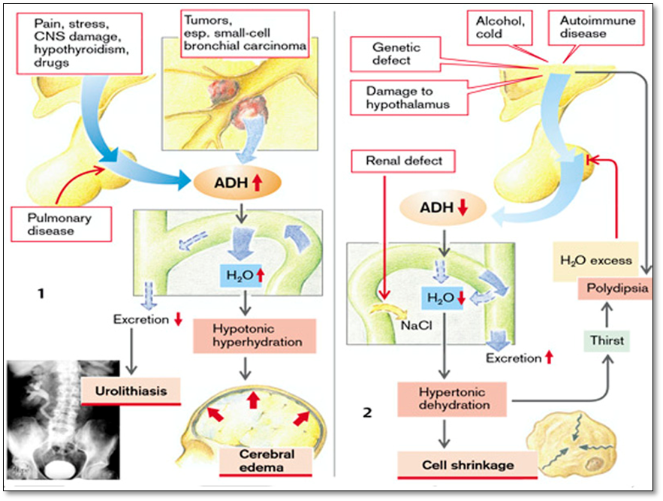
Fig.6. Cauze și manifestări ale deficitului și suprasecreției de ADH
(De la S. Silbernagl și F. Lang; Atlas color de fiziopatologie)
TULBURĂRI ALE SECREȚIEI CORTEXULUI SUPRARENALE
Glandele suprarenale sunt structuri mici, bilaterale, care cântăresc aproximativ 5 g fiecare și sunt situate retroperitoneal la vârful fiecărui rinichi. Glandele suprarenale sunt organe endocrine pereche formate din cortex și măduvă, care diferă în ceea ce privește dezvoltarea, structura și funcția lor. Cortexul este format din trei straturi de tipuri de celule distincte. Sub capsula suprarenalei se află stratul îngust al zonei glomerulosa. Zona reticularis, la fel de îngustă, se învecinează cu măduva. Intervine zona largă fasciculata, care reprezintă aproximativ 75% din cortexul total. Cortexul suprarenalei sintetizează trei tipuri diferite de steroizi: (1) glucocorticoizi (în principal cortizol), care sunt sintetizați în principal în zona fasciculata, cu o mică contribuție din partea zonei reticulareis; (2) mineralocorticoizi, cel mai important fiind aldosteronul, care este generat în zona glomerulosa; și (3) steroizi sexuali (estrogeni și androgeni), care sunt produși în mare parte în zona reticularis. Măduva suprarenală este compusă din celule cromafine, care sintetizează și secretă catecolamine, în principal epinefrină .
CONTROLUL FUNCȚIEI CORTICALE SUPRARENALE. Măduva sau porțiunea internă a glandei secretă epinefrină și noradrenalină și face parte din sistemul nervos simpatic. Cortexul formează cea mai mare parte a glandei suprarenale și este responsabil de secreția a trei tipuri de hormoni: glucocorticoizii, mineralocorticoizii și hormonii sexuali suprarenali. Deoarece sistemul nervos simpatic secretă și epinefrină și noradrenalină, funcția medulară suprarenală nu este esențială pentru viață, dar funcția corticală suprarenală este. Pierderea totală a funcției corticale suprarenale este fatală în 4 până la 14 zile dacă nu este tratată.
Mai mult de 30 de hormoni sunt produși de cortexul suprarenale. Dintre acești hormoni, aldosteronul este principalul mineralocorticoid, cortizolul (hidrocortizonul) este principalul glucocorticoid, iar androgenii sunt principalii hormoni sexuali. Toți hormonii corticali suprarenali au o structură similară: toți sunt steroizi și sunt sintetizați din acetat și colesterol. Fiecare dintre etapele implicate în sinteza diferiților hormoni necesită o enzimă specifică. Secreția glucocorticoizilor și a androgenilor suprarenali este controlată de ACTH secretat de hipofiza anterioară. Cortizolul și androgenii suprarenali sunt secretați în stare nelegată și se leagă de proteinele plasmatice pentru a fi transportați în sistemul circulator. Cortizolul se leagă în mare parte de globulina de legare a corticosteroizilor și într-o mai mică măsură de albumină. Aldosteronul circulă legat în principal de albumină. S-a sugerat că fondul de hormoni legați de proteine poate prelungi durata de acțiune a acestora prin întârzierea eliminării metabolice. Principalul loc de metabolizare a hormonilor corticali suprarenali este ficatul, unde aceștia suferă o serie de conversii metabolice înainte de a fi conjugați și transformați în hidrosolubili. Aceștia sunt apoi eliminați fie în urină, fie în bilă.
Hormoni sexuali suprarenali. Hormonii sexuali suprarenali sunt sintetizați în principal de zona reticularis și zona fasciculata a cortexului. Acești hormoni sexuali exercită probabil un efect redus asupra funcției sexuale normale. Cu toate acestea, există dovezi că hormonii sexuali suprarenali (dintre care cel mai important este dehidroepiandrosteronul [DHEA]) contribuie la creșterea pubertară a părului corporal, în special a părului pubian și axilar la femei. De asemenea, acestea pot juca un rol în economia hormonilor steroizi a femeii însărcinate și a unității fetale-placentare. Sulfatul de dehidroepiandrosteron (DHEAS) este utilizat din ce în ce mai mult în tratamentul atât al bolii Addison, cât și al adulților care au niveluri scăzute de DHEAS. Androgenii suprarenali sunt importanți din punct de vedere fiziologic la femeile cu boala Addison și ar trebui luată în considerare înlocuirea cu 25 până la 50 mg de DHEAS zilnic. Deoarece testiculele produc acești hormoni, nu există nicio justificare pentru utilizarea acestuia la bărbați. Nivelurile de DHEAS scad la aproximativ o șesime din nivelurile unei persoane de 20 de ani până la vârsta de 60 de ani (adrenopause). Semnificația acestei evoluții este necunoscută, dar înlocuirea poate îmbunătăți bunăstarea generală și sexualitatea și poate avea alte efecte importante la femei. Valoarea înlocuirii de rutină a DHEAS în timpul adrenopausiei este în mare parte nedovedită.
Mineralocorticoizii. Mineralocorticoizii joacă un rol esențial în reglarea nivelului de potasiu și sodiu și a echilibrului hidric. Aceștia sunt produși în zona glomerulosa, stratul exterior de celule al cortexului suprarenale. Secreția de aldosteron este reglată de mecanismul renină-angiotensină și de nivelurile de potasiu din sânge. Nivelurile crescute de aldosteron favorizează retenția sodiului de către tubulii distali ai rinichiului, crescând în același timp pierderile urinare de potasiu și ioni de hidrogen.
Glucocorticoizi. Hormonii glucocorticoizi, în principal cortizolul, sunt sintetizați în zona fasciculata și zona reticularis a glandei suprarenale. Nivelurile sanguine ale acestor hormoni sunt reglementate de mecanismele de feedback negativ ale sistemului hipotalamo-hipofizo-suprarenale (HPA). La fel cum alți hormoni hipofizari sunt controlați de factorii de eliberare din hipotalamus, hormonul de eliberare a corticotropinei (CRH) este important în controlul eliberării ACTH. Nivelul cortizolului crește pe măsură ce nivelul ACTH crește și scade pe măsură ce nivelul ACTH scade. Există o variație diurnă considerabilă a nivelului de ACTH, care atinge nivelul maxim dimineața devreme (în jurul orei 6:00-8:00 AM) și scade pe măsură ce ziua avansează. Acest lucru pare să se datoreze activității ritmice la nivelul SNC, care cauzează explozii de secreție de CRH și, la rândul său, de secreție de ACTH. Acest model diurn este inversat la persoanele care lucrează în timpul nopții și dorm în timpul zilei. De asemenea, ritmul poate fi modificat de stres fizic și psihologic, depresie endogenă, psihoză maniaco-depresivă și boli hepatice sau alte afecțiuni care afectează metabolismul cortizolului. Unul dintre primele semne ale sindromului Cushing, o tulburare de exces de cortizol, este pierderea variației diurne a secreției de CRH și ACTH. Acesta este motivul pentru care nivelurile serice sau salivare de cortizol pot fi crescute în mod necorespunzător noaptea târziu (între orele 23:00 și miezul nopții), contribuind la diagnosticarea sindromului Cushing.
Glucocorticoizii îndeplinesc o funcție necesară în răspunsul la stres și sunt esențiali pentru supraviețuire. Atunci când sunt produși ca parte a răspunsului la stres, acești hormoni ajută la reglarea funcțiilor metabolice ale organismului și la controlul răspunsului inflamator. Multe dintre acțiunile antiinflamatorii atribuite cortizolului rezultă din administrarea de niveluri farmacologice ale hormonului.
Efecte metabolice. Cortizolul stimulează producția de glucoză de către ficat, favorizează descompunerea proteinelor și determină mobilizarea acizilor grași. Pe măsură ce proteinele organismului sunt descompuse, aminoacizii sunt mobilizați și transportați la ficat, unde sunt utilizați în producerea de glucoză (gluconeogeneză). Mobilizarea acizilor grași transformă metabolismul celular de la utilizarea glucozei pentru energie la utilizarea acizilor grași. Pe măsură ce producția de glucoză de către ficat crește și utilizarea periferică a glucozei scade, se dezvoltă o rezistență moderată la insulină. La persoanele cu diabet și la cele predispuse la diabet, aceasta are ca efect creșterea nivelului de glucoză din sânge.
Efecte psihologice. Hormonii glucocorticoizi par să fie implicați direct sau indirect în comportamentul emoțional. Receptorii pentru acești hormoni au fost identificați în țesutul cerebral, ceea ce sugerează că aceștia joacă un rol în reglarea comportamentului. Se știe că persoanele tratate cu hormoni corticali suprarenali prezintă un comportament care variază de la ușor aberant la psihotic.
Efecte imunologice și inflamatorii. Cortizolul influențează multiple aspecte ale funcției imunologice și ale reacției inflamatorii. Sunt necesare cantități mari de cortizol pentru o acțiune antiinflamatorie eficientă. Acest lucru se realizează prin administrarea de doze farmacologice, mai degrabă decât fiziologice, de cortizol sintetic. Creșterea cortizolului blochează inflamația într-un stadiu incipient prin scăderea permeabilității capilare și stabilizarea membranelor lizozomale, astfel încât mediatorii inflamatori să nu fie eliberați. Cortizolul suprimă răspunsul imun prin reducerea imunității umorale și a celei mediate celular. Odată cu această diminuare a răspunsului inflamator apare și o reducere a febrei. În timpul fazei de vindecare, cortizolul suprimă activitatea fibroblastelor și reduce astfel formarea cicatricilor. Cortizolul inhibă, de asemenea, sinteza prostaglandinelor, ceea ce poate explica în mare parte acțiunile sale antiinflamatorii.
HIPERSECREȚIE A CORTEXULUI SUPRARENALEI (HIPERADRENALISM, HIPERCORTICISM)
La fel cum există trei tipuri de bază de corticosteroizi elaborați de cortexul suprarenalian (glucocorticoizi, mineralocorticoizi și steroizi sexuali), există și trei sindroame clinice hiperadrenale distincte: (1) sindromul Cushing, caracterizat printr-un exces de cortizol; (2) hiperaldosteronismul; și (3) sindroamele adrenogenitale sau virilizante, cauzate de un exces de androgeni. Caracteristicile clinice ale unora dintre aceste sindroame se suprapun într-o oarecare măsură din cauza suprapunerii funcțiilor unora dintre steroizii suprarenali.
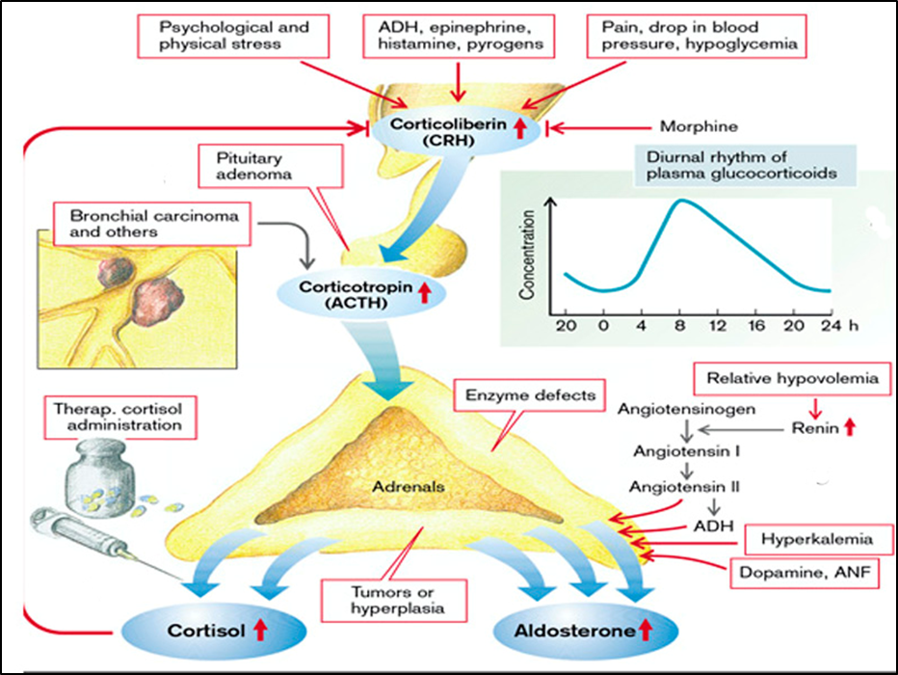
Fig.7. Cauzele hipersecreției de glucocorticoizi și mineralocorticoizi
(De la S. Silbernagl și F. Lang; Atlas color de fiziopatologie)
Hipersecreția de glucocorticoizi (hipercortizolism)
Această tulburare este cauzată de orice afecțiune care produce o creștere a nivelului de glucocorticoizi. În practica clinică, majoritatea cazurilor de sindrom Cushing sunt cauzate de administrarea de glucocorticoizi exogeni. Celelalte cazuri sunt endogene și sunt cauzate de una dintre următoarele:
- Boli hipotalamo-pituitare asociate cu hipersecreția de CRH sau ACTH (hipercorticosolism terțiar și secundar);
- Hiperplazie sau neoplazie adrenocorticală primară (hipercorticosolism primar);
- Secreția de ACTH ectopic de către neoplasmele non-endocrine; (Fig.7)
Boala hipotalamo-pituitară asociată cu suprasecreția de ACTH, cunoscută și sub numele de boala Cushing, reprezintă mai mult de jumătate din cazurile de sindrom Cushing endogen spontan. Tulburarea afectează femeile de aproximativ cinci ori mai frecvent decât bărbații și apare cel mai frecvent între 20 și 30 de ani. În marea majoritate a cazurilor, glanda pituitară conține un microadenom producător de ACTH care nu produce efecte de masă în creier; unele tumori corticotrofe se califică drept macroadenom (> 10 mm). Hiperplazia celulelor corticotrofe poate fi primară sau poate apărea secundar în urma stimulării excesive a eliberării ACTH de către o tumoră hipotalamică producătoare de hormon de eliberare a corticotropinei. Glandele suprarenale la pacienții cu boala Cushing se caracterizează prin grade variabile de hiperplazie corticală nodulară bilaterală, cauzată de niveluri crescute de ACTH. Hiperplazia corticală, la rândul său, este responsabilă de hipercortizolism.
Neoplasmele suprarenale primare, cum ar fi adenomul și carcinomul suprarenale și hiperplazia corticală primară, sunt responsabile pentru aproximativ 10% până la 20% din cazurile de sindrom Cushing endogen. Această formă de sindrom Cushing este denumită și sindrom Cushing independent de ACTH sau sindrom Cushing suprarenale, deoarece suprarenalele funcționează autonom. În majoritatea cazurilor, sindromul Cushing suprarenale este cauzat de un neoplasm adrenocortical unilateral, care poate fi benign (adenom) sau malign (carcinom).
Secreția de ACTH ectopic de către tumorile non-endocrine reprezintă majoritatea cazurilor rămase de sindrom Cushing endogen. În general, tumoarea responsabilă este un carcinom cu celule mici al plămânului, deși alte neoplasme, inclusiv tumorile carcinoide, carcinoamele medulare ale tiroidei și tumorile celulelor insulare ale pancreasului, au fost, de asemenea, asociate cu sindromul. În plus față de tumorile care elaborează ACTH ectopic, un neoplasm ocazional produce CRH ectopic, care la rândul său determină secreția de ACTH și hipercortizolism. Sindromul Cushing poate rezulta și în urma unui tratament pe termen lung cu unul dintre preparatele farmacologice puternice de glucocorticoizi; această formă este denumită sindrom Cushing iatrogen.
Caracteristici clinice în hipersecreția de glucocorticoizi. Semnele și simptomele sindromului Cushing sunt o exagerare a acțiunilor cunoscute ale glucocorticoizilor.
Glucocorticoizii (în special cortizolul) stimulează gluconeogeneza în ficat și inhibă absorbția glucozei în celulele periferice, ducând în final la hiperglicemie și rezistență la insulină. De asemenea, stimulează lipoliza, descompunerea proteinelor din periferie (aminoacizii eliberați sunt implicați în procesul de gluconeogeneză) și formarea de proteine plasmatice (de exemplu, angiotensinogen) în ficat. Acestea favorizează formarea eritrocitelor, trombocitelor și granulocitelor neutrofile (neutrofile). În același timp, reduc numărul granulocitelor eozinofile (eozinofile) și granulocitelor bazofile (bazofile), limfocitelor și monocitelor. De asemenea, prin formarea proteinelor lipocortină și vasocortină, ele suprimă eliberarea de histamină, interleukine și limfokine. Prin inhibarea fosfolipazei A₂, ele suprimă formarea de prostaglandine și leucotriene. Acestea diminuează formarea de anticorpi și acționează astfel ca imunosupresoare. Glucocorticoizii suprimă inflamația prin inhibarea proliferării țesutului conjunctiv, dar în același timp împiedică sinteza și repararea colagenului. Ei stimulează secreția de acizi și pepsină în stomac și încetinesc producția de mucus. În plus, scad nivelurile plasmatice de calciu și fosfat, în parte prin inhibarea formării calcitriolului. De asemenea, sensibilizează vasele de sânge și inima la catecolamine (efect permisiv), parțial prin inhibarea sintezei prostaglandinelor, stimulează eliberarea norepinefrinei și cresc excitabilitatea sistemului nervos. La niveluri plasmatice ridicate, cortizolul exercită și un efect mineralocorticoid semnificativ.
Sindromul Cushing se dezvoltă de obicei treptat și, ca multe alte anomalii endocrine, poate fi destul de subtil în stadiile sale incipiente. Manifestările timpurii ale sindromului Cushing includ hipertensiune arterială și creștere în greutate.
Nivelul ridicat de glucocorticoizi induce gluconeogeneza și inhibă absorbția glucozei de către celule, rezultând hiperglicemie, glucozurie și polidipsie, imitând diabetul zaharat (diabetul steroidian), în care eliberarea de insulină este crescută. Acizii grași liberi formați prin lipoliza stimulată sunt utilizați în ficat pentru a genera lipoproteine cu densitate foarte scăzută (VLDL) care sunt trecute în sânge. În plus, ficatul formează corpuri cetonice din acizi grași. Se produce o redistribuire a țesutului adipos din cauza sensibilității diferite a țesutului adipos periferic la glucocorticoizi și insulină. Acest lucru determină depozite de grăsime centripetă, fețe rotunjite sau lunare și depozite de grăsime în gât (cocoașă de "bivol"), în timp ce membrele sunt vizibil subțiri. Degradarea proteinelor periferice duce la epuizare musculară, osteoporoză (pierderea matricei osoase), striații (degradarea țesutului conjunctiv subcutanat) și purpură (fragilitate vasculară crescută). Hipercortizolismul determină atrofia selectivă a miofibrilelor cu contracție rapidă (tip II), ceea ce duce la scăderea masei musculare și la slăbirea membrelor proximale. Deoarece repararea este împiedicată, vindecarea rănilor este întârziată. Efectul asupra oaselor este agravat de deficitul de CaHPO₄, iar la copii duce la întârzierea creșterii.
Efectele asupra sângelui duc la policitemie, trombocitoză și coagulabilitate crescută. Slăbirea apărării imunitare favorizează infecțiile. Sensibilizarea circulației la catecolamine determină, printre altele, o creștere a contractilității cardiace, precum și vasoconstricția periferică, conducând astfel la hipertensiune, care, împreună cu hiperlipidemia și coagulabilitatea crescută a sângelui, favorizează apariția aterosclerozei, trombozei și ocluziilor vasculare. Datorită stimulării secreției de acid clorhidric și pepsină și inhibării secreției de mucus la nivelul stomacului, apar ulcere gastrice și/sau duodenale (efectul peptic al glucocorticoizilor). Efectele asupra sistemului nervos pot declanșa un sindrom endocrin psihogen. Un efect mineralcorticoid crescut provoacă hipervolemie, care la rândul său duce la hipertensiune arterială (retenție de ioni de sodiu cu retenție osmotică de apă în rinichi); de asemenea, provoacă hipopotasemie, hipomagneziemie și alcaloză (pierdere de ioni de hidrogen prin rinichi), care la rândul lor duc la creșterea excitabilității neuromusculare. Efectele sunt, printre altele, formarea și conducerea anormală a potențialului de acțiune în inimă.
Un exces de androgeni poate duce la masculinizare și amenoree (virilism) la femei și la un debut accelerat al caracteristicilor sexuale la copiii de sex masculin (pubertate precoce incompletă).
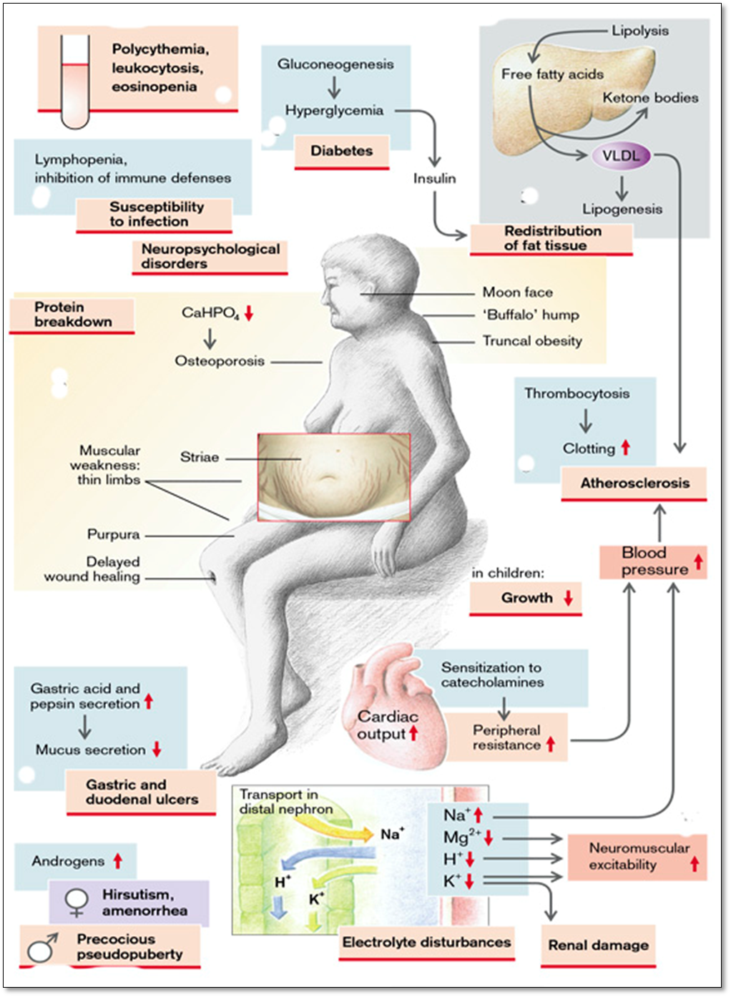
Fig.8. Caracteristici clinice în hipersecreția de glucocorticoizi
(De la S. Silbernagl și F. Lang; Atlas color de fiziopatologie)
Hipersecreția de mineralocorticoizi
Un stimul important pentru eliberarea aldosteronului mineralocorticoid este angiotensina II, care se formează în cantități crescute prin sistemul renină-angiotensină atunci când presiunea de perfuzie renală este redusă. Eliberarea aldosteronului este stimulată și de ADH, a cărei secreție este stimulată de angiotensina II. Eliberarea de aldosteron este crescută de hiperkaliemie, dar scăzută de dopamină și de factorul natriuretic atrial (ANF) (Fig.7).
Hiperaldosteronismul primar indică o supraproducție primară, autonomă de aldosteron, cu suprimarea sistemului renină-angiotensină și scăderea activității reninei plasmatice. Hiperaldosteronismul primar este cauzat fie de un neoplasm adrenocortical producător de aldosteron, de obicei un adenom, fie de o hiperplazie adrenocorticală primară. Unele cazuri sunt idiopatice; acestea pot fi cauzate de hiperactivitatea genei aldosteron sintetazei, CYP₁₁B₂. În aproximativ 80% din cazurile , hiperaldosteronismul primar este cauzat de un adenom care secretă aldosteron într-o glandă suprarenală, o afecțiune denumită sindrom Conn. Sindromul Conn apare cel mai frecvent la mijlocul vieții adulte și este mai frecvent la femei decât la bărbați (2:1). Deși adenoamele producătoare de aldosteron reprezintă mai puțin de 1% din cazurile de hipertensiune, este important să le recunoaștem, deoarece cauzează o formă de hipertensiune corectabilă chirurgical.
În hiperaldosteronismul secundar, eliberarea de aldosteron are loc ca răspuns la activarea sistemului renină-angiotensină. Se caracterizează prin niveluri crescute ale reninei plasmatice și se întâlnește în condiții asociate cu: scăderea perfuziei renale (nefroscleroză arteriolară, stenoza arterei renale); hipovolemie și edem arterial (insuficiență cardiacă congestivă, ciroză, sindrom nefrotic); sarcină (cauzată de creșterea substratului reninei plasmatice indusă de estrogeni). În hipovolemie (ex. deshidratare), eliberarea crescută de aldosteron este adecvată pentru controlul volumului, dar de obicei este prea mare pentru echilibrul K⁺ . Chiar dacă volumul sanguin este normal sau crescut, perfuzia renală poate fi afectată și, prin urmare, eliberarea de renină poate crește într-o serie de boli renale. Dacă acțiunea de pompare a inimii este redusă sau în cazul vasodilatației periferice (de exemplu, în sepsis sau insuficiență hepatică), tensiunea arterială poate fi menținută numai prin activarea masivă a sistemului simpatic, rezultând vasoconstricție renală, eliberare de renină și hiperaldosteronism.
Nivelurile excesive de aldosteron determină retenția de sodiu și excreția de potasiu și hidrogen, rezultând hipernatremie, hipertensiune arterială, hipopotasemie și alcaloză metabolică. Hipertensiunea arterială este cauzată de retenția hidroelectrolitică (hiperhidratare hipertonică). În cazul hipernatremiei, ionii de sodiu pătrund în celule, ducând la hiperosmolaritate intracelulară însoțită de trecerea apei în celule (umflarea celulelor sau edem intracelular), inclusiv în celulele endoteliale, îngustând astfel lumenul vascular. Hipopotasemia este responsabilă de o serie de manifestări clinice (a se vedea dezechilibrul hidroelectrolitic), cum ar fi: aritmii cardiace, slăbiciune musculară, parestezii etc. Hiperaldosteronismul este asociat cu oligurie (cantitate redusă de urină), scăderea osmolarității și pH-ului urinei.
Tratamentul hiperaldosteronismului secundar se bazează pe corectarea cauzei de bază a stimulării sistemului renină-angiotensină
HIPOSECREȚIA GLUCOCORTICOIZILOR (hipocortizolism)
Un deficit de glucocorticoizi (precum și de alți hormoni eliberați din cortexul glandelor suprarenale) poate fi consecința insuficienței suprarenale sau a defectelor enzimatice în sinteza hormonilor suprarenali (hipocortizolism primar). În plus, poate exista o stimulare insuficientă de către ACTH, ca în cazul afectării glandei pituitare (hipocortizolism secundar) sau al afectării hipotalamusului cu scăderea secreției de CRH (hipocortizolism terțiar). Eliberarea de aldosteron poate fi, de asemenea, redusă ca urmare a hipopotasemiei sau a scăderii formării de angiotensină II (Fig.9).
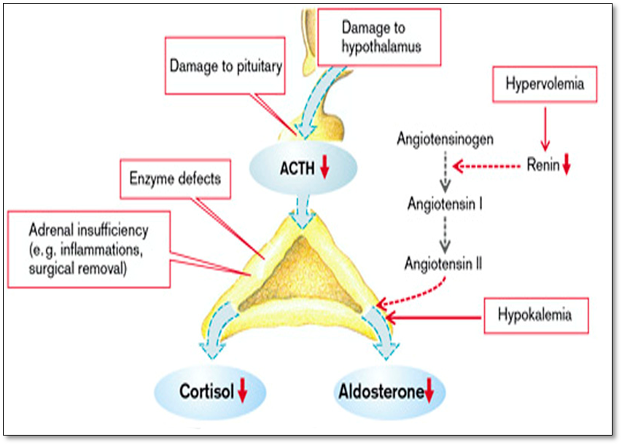
Fig.9. Cauzele hiposecreției de glucocorticoizi și mineralocorticoizi
(De la S. Silbernagl și F. Lang; Atlas color de fiziopatologie)
Insuficiența adrenocorticală primară (boala Addison) este o afecțiune puțin frecventă care rezultă din distrugerea progresivă a cortexului suprarenalian. Mai mult de 90% din toate cazurile sunt atribuite uneia dintre cele patru afecțiuni: adrenalita autoimună, tuberculoza, sindromul imunodeficienței dobândite (SIDA) sau cancerele metastatice. Adrenalita autoimună reprezintă 60% până la 70% din cazuri și este de departe cea mai frecventă cauză a insuficienței suprarenale primare în țările dezvoltate. După cum sugerează și numele, există o distrugere autoimună a celulelor producătoare de steroizi, iar la acești pacienți au fost detectați autoanticorpi la mai multe enzime steroidogene esențiale. Infecțiile, în special tuberculoza și cele produse de ciuperci, pot provoca, de asemenea, insuficiență adrenocorticală cronică primară. Adrenalita tuberculoasă, care a reprezentat odată până la 90% din cazurile de boală Addison, a devenit mai puțin frecventă odată cu apariția terapiei antituberculoase. Cu toate acestea, odată cu reapariția tuberculozei în multe centre urbane, această cauză a deficienței suprarenale trebuie avută în vedere. Neoplasmele metastatice care implică suprarenalele sunt o altă cauză potențială a insuficienței suprarenale. Suprarenalele sunt un loc destul de frecvent pentru metastaze la persoanele cu carcinoame diseminate. Deși funcția suprarenală este păstrată la majoritatea acestor pacienți, creșterile metastatice distrug uneori suficientă corticală suprarenală pentru a produce un anumit grad de insuficiență suprarenală.
Orice afecțiune a hipotalamusului și a hipofizei, cum ar fi cancerul metastatic, infecția, infarctul sau iradierea, care reduce producția de ACTH sau CRH conduce la un sindrom de hipocortizolism cu multe asemănări cu boala Addison (insuficiență adrenocorticală secundară și terțiară). Deficitul de ACTH poate apărea singur, dar, în unele cazuri, este doar o parte a panhipopituitarismului, asociat cu deficiențe multiple de hormoni tropici. La pacienții cu boală primară, nivelurile serice de ACTH pot fi normale, dar distrugerea cortexului suprarenalian nu permite un răspuns la ACTH administrat exogen sub formă de niveluri plasmatice crescute de cortizol. În schimb, insuficiența adrenocorticală secundară se caracterizează printr-un nivel scăzut al ACTH seric și o creștere promptă a nivelurilor plasmatice de cortizol ca răspuns la administrarea ACTH.
Caracteristici clinice în hiposecreția de glucocorticoizi. În general, manifestările clinice ale insuficienței corticosuprarenale nu apar până când cel puțin 90% din cortexul suprarenalian nu a fost compromis. Manifestările inițiale includ adesea slăbiciune progresivă și fatigabilitate ușoară, care pot fi respinse ca plângeri nespecifice.
Deficitul de glucocorticoizi duce frecvent la hipoglicemie ca urmare a dezinhibării glicolizei și a reducerii gluconeogenezei. Acest lucru este deosebit de accentuat în cazul deficitului secundar de hormoni adrenocorticoizi datorat insuficienței hipofizare, deoarece este asociat cu scăderea secreției de somatotropină, al cărei efect hiperglicemiant va fi absent. Hipoglicemia activează sistemul nervos simpatic și inhibă eliberarea insulinei și, prin urmare, și a influenței acesteia asupra lipolizei și a degradării proteice. Acțiunea lipolitică și proteolitică redusă a cortizolului este mai mult decât compensată de scăderea insulinei și de un efect crescut al epinefrinei. Lipoliza și degradarea proteinelor sunt astfel stimulate. Alte efecte ale eliberării crescute de epinefrină sunt tahicardia și transpirația. Sensibilitatea redusă la catecolamine a inimii și a vaselor de sânge duce la scăderea tensiunii arteriale în ciuda eliberării de epinefrină. Datorită diminuării secreției de acid clorhidric, agenții patogeni care au fost înghițiți vor fi uciși mai puțin eficient în stomac și vor provoca mai frecvent infecții gastrointestinale. Apare diareea și vărsăturile cu pierderea corespunzătoare de apă și electroliți. Lipsa efectului glucocorticoid asupra celulelor formatoare de sânge determină anemie, neutropenie, eozinofilie și limfocitoză. Alte simptome sunt oboseala și slăbiciunea. În plus, depresia este cauzată de lipsa acțiunii glucocorticoizilor asupra creierului. Cu toate acestea, în timp ce deficitul de cortizol persistă, sensibilitatea celulelor țintă este crescută și astfel acestea întârzie apariția simptomelor.
În insuficiența primară de adrenocorticoizi, feedback-ul negativ diminuat din partea cortizolului conduce la o creștere masivă a sintezei de pro-opiomelanocortină (POMC), precursorul ACTH. Aceasta crește formarea nu numai a ACTH, ci și a "melanotropinei" (MSH sau melanocortină). MSH, precum și ACTH în sine provoacă decolorarea brună a pielii, din cauza căreia boala Addison a fost denumită "boala bronzului". Fața, axilele, mameloanele, areolele și perineul sunt locuri deosebit de frecvente de hiperpigmentare
Dacă lipsește un cortex suprarenalian, ACTH determină hipertrofia cortexului suprarenalian intact. Dacă ambele suprarenale sunt absente, ACTH poate provoca chiar formarea ectopică de hormoni adrenocorticoizi, dar aceasta este de obicei insuficientă. În insuficiența adrenocorticoidă secundară, pigmentarea pielii este redusă din cauza lipsei de MSH și ACTH.
Deficitul de mineralocorticoizi (hipoaldosteronism) duce la pierderea renală de sare și la retenția renală de K⁺ , Mg²⁺ și H⁺ . Reabsorbția Na⁺ în glandele sudoripare și intestin este, de asemenea, afectată. Aceasta duce la deficit de sare (hiponatremie), deshidratare hipotonică, hipovolemie, scăderea tensiunii arteriale și la creșterea volumului intracelular (datorită hipoosmolarității sângelui). Aceasta poate duce la o scădere a perfuziei renale și a ratei de filtrare glomerulară, determinând o creștere a concentrației plasmatice de creatină. Alte modificări electrolitice sunt reprezentate de hiperkaliemie și creșterea nivelului de ioni de hidrogen cu acidoză metabolică. Retenția de K⁺ , Mg²⁺ și H⁺ duce la reducerea excitabilității neuromusculare, precum și la anomalii ale formării potențialului de acțiune și ale conducerii la nivelul inimii din cauza hiperkaliemiei, hipermagneziemiei și acidozei. Hipoaldosteronismul este caracterizat prin poliurie și hiperosmolaritate urinară.
O lipsă de androgeni se manifestă în special prin păr pubian rar, precum și prin epuizare musculară și pierderea libidoului. Cu toate acestea, lipsa androgenilor suprarenali nu are nicio consecință la bărbați, atât timp cât producția de testosteron în testicule este normală.
Persoanele cu insuficiență adrenocorticală cronică pot dezvolta o criză acută după orice stres care le pune la încercare rezervele fiziologice limitate. La pacienții menținuți pe corticosteroizi exogeni, retragerea rapidă a steroizilor sau eșecul de a crește dozele de steroizi ca răspuns la un stres acut poate precipita o criză suprarenală similară, din cauza incapacității suprarenalelor atrofice de a produce hormoni glucocorticoizi. Hemoragia suprarenală masivă poate distruge cortexul suprarenalian suficient pentru a provoca insuficiență adrenocorticală acută. Această afecțiune poate apărea la pacienții menținuți sub tratament anticoagulant, la pacienții postoperatorii care dezvoltă coagulare intravasculară diseminată, în timpul sarcinii și la pacienții care suferă de sepsis copleșitor (sindromul Waterhouse-Friderichsen). Acest sindrom catastrofal este asociat în mod clasic cu septicemia provocată de Neisseria meningitidis, dar poate fi cauzat și de alte organisme, inclusiv specii de Pseudomonas, pneumococi și Haemophilus influenzae. Patogenia sindromului Waterhouse-Friderichsen rămâne neclară, dar implică probabil leziuni vasculare induse de endotoxină cu coagulare intravasculară diseminată asociată.
Agravarea acută a simptomelor duce la așa-numita criză Addisoniană cu slăbiciune extremă, scăderea tensiunii arteriale, tahicardie, diaree, hipoglicemie, hiponatremie, hiperkaliemie, acidoză și oligurie. Moartea survine rapid dacă corticosteroizii nu sunt înlocuiți imediat.
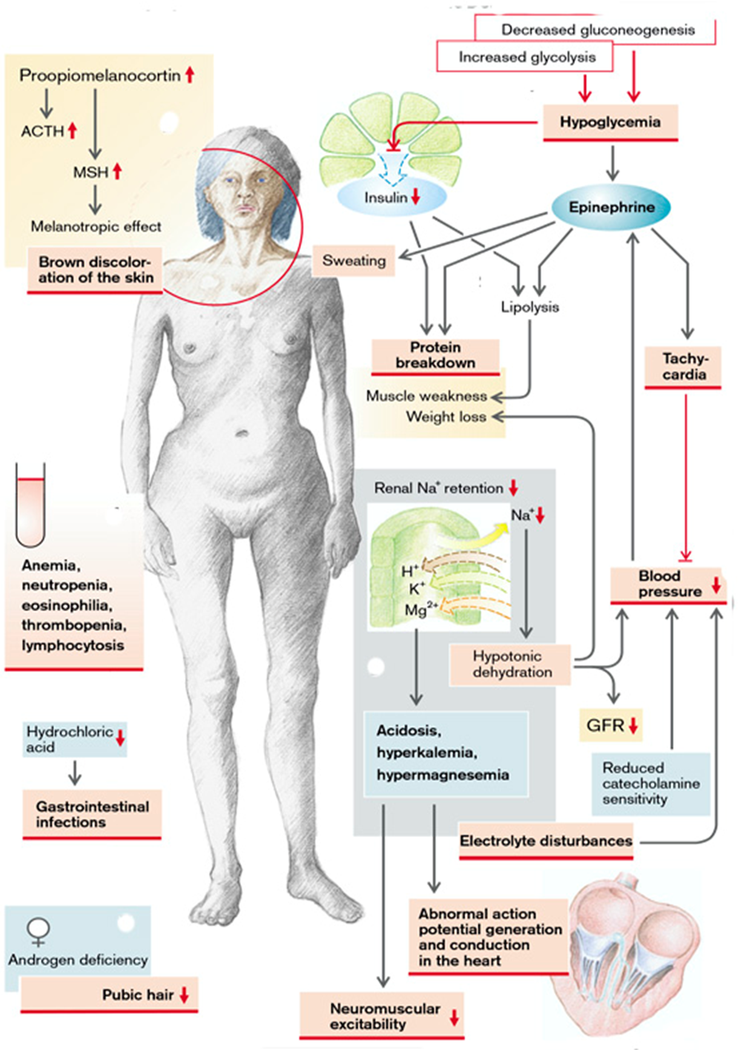
Fig.10. Manifestări ale insuficienței adrenocorticale
(De la S. Silbernagl și F. Lang; Atlas color de fiziopatologie)
TULBURĂRI DE SECREȚIE A GLANDEI TIROIDE
Glanda tiroidă este formată din doi lobi laterali voluminoși conectați printr-un istm relativ subțire, situat de obicei sub și anterior laringelui. Glanda tiroidă se dezvoltă embriologic dintr-o evaginație a epiteliului faringian în curs de dezvoltare care coboară din foramen cecum de la baza limbii până la poziția sa normală în partea anterioară a gâtului. Acest model de coborâre explică prezența ocazională a țesutului tiroidian ectopic, cel mai frecvent localizat la baza limbii (tiroidă linguală) sau în alte locuri anormal de înalte în gât. Tiroida este împărțită în lobuli, fiecare compus din aproximativ 20 până la 40 de foliculi distribuiți uniform. Dimensiunile foliculilor variază de la uniforme la variabile și sunt căptușite cu epiteliu cuboidal până la columnar scăzut, care este umplut cu tiroglobulină, proteina iodată precursoare a hormonului tiroidian activ. Ca răspuns la factorii trofici din hipotalamus, TSH (tirotropina) este eliberat în circulație de tirotrofii din hipofiza anterioară. Legarea TSH de receptorul său de pe epiteliul folicular tiroidian determină activarea și modificarea conformațională a receptorului, permițându-i asocierea cu o proteină G stimulatoare. Activarea proteinei G duce în cele din urmă la o creștere a nivelului de AMPc intracelular, care stimulează sinteza și eliberarea hormonilor tiroidieni prin intermediul protein-kinazelor dependente de AMPc. Celulele epiteliale foliculare tiroidiene transformă tiroglobulina în tiroxină (T₄) și în cantități mai mici de triiodotironină (T₃). T₄ și T₃ sunt eliberate în circulația sistemică, unde majoritatea acestor peptide sunt legate reversibil de proteinele plasmatice circulante, cum ar fi globulina de legare a T₄, pentru a fi transportate la țesuturile periferice. Proteinele de legare servesc la menținerea concentrațiilor serice nelegate ("libere") de T₃ și T₄ în limite înguste, asigurând în același timp disponibilitatea hormonilor pentru țesuturi. În periferie, majoritatea T₄ liber este de-iodinat în T₃; acesta din urmă se leagă de receptorii nucleari ai hormonului tiroidian din celulele țintă cu o afinitate de 10 ori mai mare decât T₄ și are o activitate proporțional mai mare. Interacțiunea hormonului tiroidian cu receptorul nuclear al hormonului tiroidian (TR) duce la formarea unui complex hormon-receptor care se leagă de elementele de răspuns ale hormonului tiroidian (TRE) din genele țintă, reglând transcripția acestora. Hormonul tiroidian are efecte celulare diverse, inclusiv creșterea catabolismului carbohidraților și lipidelor și stimularea sintezei proteinelor într-o gamă largă de celule. Rezultatul net al acestor procese este o creștere a ratei metabolice bazale.
Acțiuni ale hormonilor tiroidieni. Toate organele majore din organism sunt afectate de nivelurile modificate ale hormonului tiroidian. Hormonul tiroidian are două funcții majore: crește metabolismul și sinteza proteinelor și este necesar pentru creșterea și dezvoltarea copiilor, inclusiv dezvoltarea mentală și atingerea maturității sexuale.
Rata metabolică. Hormonul tiroidian crește metabolismul tuturor țesuturilor organismului, cu excepția retinei, splinei, testiculelor și plămânilor. Rata metabolică bazală poate crește cu 60% până la 100% peste normal atunci când sunt prezente cantități mari de T₄. Ca urmare a acestui metabolism mai ridicat, crește rata de utilizare a glucozei, grăsimilor și proteinelor. Lipidele sunt mobilizate din țesutul adipos, iar catabolismul colesterolului de către ficat este crescut. Nivelul colesterolului din sânge scade în hipertiroidie și crește în hipotiroidie. Proteinele musculare sunt descompuse și utilizate drept combustibil, ceea ce explică probabil o parte din oboseala musculară care apare în hipertiroidism. Absorbția glucozei din tractul gastrointestinal este crescută. Deoarece vitaminele sunt părți esențiale ale enzimelor metabolice și ale coenzimelor, o creștere a ratei metabolice "accelerează" utilizarea vitaminelor și tinde să provoace deficiențe de vitamine.
Funcția cardiovasculară. Funcțiile cardiovasculare și respiratorii sunt puternic afectate de funcția tiroidiană. Odată cu creșterea metabolismului, se înregistrează o creștere a consumului de oxigen și a producției de produse finale metabolice, cu o creștere concomitentă a vasodilatației. Fluxul sanguin către piele, în special, este crescut ca mijloc de disipare a căldurii corporale care rezultă din creșterea metabolismului. Volumul sanguin, debitul cardiac și ventilația sunt toate crescute pentru a menține fluxul sanguin și aportul de oxigen la țesuturile corpului. Ritmul cardiac și contractilitatea cardiacă sunt crescute ca mijloc de menținere a debitului cardiac necesar. Pe de altă parte, este probabil ca tensiunea arterială să se modifice puțin, deoarece creșterea vasodilatației tinde să compenseze creșterea debitului cardiac.
Funcția gastrointestinală. Hormonul tiroidian îmbunătățește funcția gastrointestinală, determinând o creștere a motilității și a producției de secreții gastrointestinale care duce adesea la diaree. O creștere a apetitului și a aportului alimentar însoțește rata metabolică mai mare care apare odată cu creșterea nivelului de hormon tiroidian. În același timp, apare pierderea în greutate din cauza utilizării crescute a caloriilor.
Efecte neuromusculare. Hormonul tiroidian are efecte semnificative asupra controlului neuronal al funcției și tonusului muscular. Ușoarele creșteri ale nivelului de hormon fac ca mușchii scheletici să reacționeze mai viguros, iar o scădere a nivelului de hormon face ca mușchii să reacționeze mai lent. În starea de hipertiroidie, este prezent un tremur muscular fin. Cauza acestui tremur este necunoscută, dar poate reprezenta o sensibilitate crescută a sinapselor neuronale din măduva spinării care controlează tonusul muscular. La sugari, hormonul tiroidian este necesar pentru dezvoltarea normală a creierului. Hormonul îmbunătățește cerebrația; în starea de hipertiroidie, acesta provoacă nervozitate extremă, anxietate și dificultăți de somn. Dovezile sugerează o interacțiune puternică între hormonul tiroidian și sistemul nervos simpatic. Multe dintre semnele și simptomele hipertiroidismului sugerează o hiperactivitate a diviziunii simpatice a sistemului nervos autonom, cum ar fi tahicardia, palpitațiile și transpirația. Tremorul, neliniștea, anxietatea și diareea pot reflecta, de asemenea, dezechilibre ale sistemului nervos autonom. Medicamentele care blochează activitatea simpatică s-au dovedit a fi adjuvanți valoroși în tratamentul hipertiroidismului datorită capacității lor de a ameliora unele dintre aceste simptome nedorite.
Este important să recunoaștem bolile tiroidiene, deoarece majoritatea pot fi tratate medical sau chirurgical. Aceste boli includ afecțiunile asociate cu eliberarea excesivă de hormoni tiroidieni (hipertiroidism), cele asociate cu deficitul de hormoni tiroidieni (hipotiroidism) și leziunile masive ale tiroidei.
Goiterul este o creștere în dimensiune a glandei tiroide. Poate apărea în stări hipotiroidiene, eutiroidiene și hipertiroidiene. Goitrele pot fi difuze, implicând întreaga glandă fără dovezi de nodularitate, sau pot conține noduli. Goitrele difuze devin de obicei nodulare. Goiterii pot fi toxici, producând semne de hipertiroidism extrem sau tirotoxicoză, sau pot fi netoxici. Gușă difuză netoxică și gușă multinodulară sunt rezultatul hipertrofiei și hiperplaziei compensatorii a epiteliului folicular ca urmare a unei dereglări care afectează producția de hormoni tiroidieni. Gradul de extindere a tiroidei este, de obicei, proporțional cu amploarea și durata deficitului tiroidian. Gușii multinodulari produc cele mai mari creșteri ale tiroidei și sunt adesea asociați cu tirotoxicoza. Atunci când sunt suficient de extinse, acestea pot comprima esofagul și traheea, provocând dificultăți la înghițire, senzație de sufocare și stridor inspirator. Aceste leziuni pot comprima, de asemenea, vena cavă superioară, producând distensie a venelor gâtului și a extremităților superioare, edem al pleoapelor și al conjunctivei și sincopă la tuse.
HIPERSECREȚIE DE HORMONI TIROIDIENI
Tirotoxicoza este o stare hipermetabolică cauzată de niveluri circulante crescute de T₃ și T₄ libere. Deoarece este cauzată cel mai frecvent de hiperfuncția glandei tiroide, aceasta este adesea denumită hipertiroidism. Practica obișnuită este utilizarea interșanjabilă a termenilor tirotoxicoză și hipertiroidism.
Cea mai frecventă cauză a unei eliberări crescute de hormon tiroidian (hipertiroidism) este imunoglobulina stimulatoare tiroidiană (TSI), o IgG care aparent "se potrivește" în receptorul TSH (boala Graves). Aceasta duce, printre alte efecte, la stimularea eliberării hormonale și la mărirea tiroidei. Eliberarea TSH este suprimată de un nivel ridicat de T₃/T₄.
Alte cauze ale hipertiroidismului sunt:
- Tumori ortotopice sau ectopice producătoare de hormoni tiroidieni;
- Inflamație a tiroidei (tiroidită);
- Creșterea eliberării de TSH (adenom hipofizar care secretă TSH) sau TRH (hipertiroidism secundar și terțiar),
- Furnizarea excesivă de hormoni tiroidieni exogeni (tirotoxicoză factită - aport de tiroxină exogenă)
Boala Graves este o tulburare autoimună în care o varietate de anticorpi pot fi prezenți în ser, inclusiv anticorpi împotriva receptorului TSH, peroxizomilor tiroidieni și tiroglobulinei. Dintre aceștia, autoanticorpii la receptorul TSH sunt esențiali pentru patogeneza bolii și includ:
Imunoglobulină stimulatoare tiroidiană: Un anticorp IgG care se leagă de receptorul TSH și imită acțiunea TSH, stimulând adenilciclaza, cu eliberarea crescută de hormoni tiroidieni. Aproape toate persoanele cu boala Graves au cantități detectabile ale acestui autoanticorp la receptorul TSH. Acest anticorp este relativ specific pentru boala Graves, spre deosebire de anticorpii tiroglobulină și peroxidază tiroidiană.
Imunoglobuline stimulatoare ale creșterii tiroidiene (TGI): De asemenea, îndreptate împotriva receptorului TSH, TGI au fost implicate în proliferarea epiteliului folicular tiroidian.
Boala Graves poate fi asociată cu alte tulburări autoimune, cum ar fi miastenia gravis și anemia pernicioasă. Boala este asociată cu antigenul leucocitar uman (HLA)-DR₃ și HLA-B₈, iar tendința familială este evidentă. Debutul bolii are loc, de obicei, între 20 și 40 de ani, iar femeile sunt de cinci ori mai predispuse la această boală decât bărbații.
Efecte și simptome ale hipertiroidismului
Manifestările clinice ale tirotoxicozei sunt cu adevărat proteice și includ modificări legate de starea hipermetabolică indusă de cantitățile excesive de hormon tiroidian, precum și cele legate de hiperactivitatea sistemului nervos simpatic. Faptul că multe dintre semnele și simptomele hipertiroidismului seamănă cu cele ale activității excesive a sistemului nervos simpatic sugerează că hormonul tiroidian poate crește sensibilitatea organismului la catecolamine sau că poate acționa ca o pseudocatecolamină.
Efecte metabolice: în multe țesuturi, hormonii tiroidieni (T₃, T₄) cresc sinteza enzimatică, activitatea Na /K⁺⁺ -ATPazei și consumul de oxigen, ducând la o creștere a metabolismului bazal și la o creștere a temperaturii corpului. Metabolismul bazal se poate aproape dubla. Pacienții afectați preferă temperatura ambientală rece; într-un mediu cald au tendința să transpire (intoleranță la căldură). Prin stimularea glicogenolizei și a gluconeogenezei, hormonii tiroidieni determină o creștere a concentrației de glucoză din sânge, în timp ce, pe de altă parte, cresc și glicoliza. Atunci când se administrează glucoză (testul de toleranță la glucoză), concentrația plasmatică de glucoză crește mai rapid și mai accentuat decât la persoanele sănătoase; creșterea este urmată de o scădere rapidă (toleranță anormală la glucoză). Acestea stimulează lipoliza, descompunerea VLDL și LDL, precum și excreția acizilor biliari în bilă. Lipoliza crescută duce la scăderea în greutate, pe de o parte, și la hiperlipidemie, pe de altă parte. În același timp, concentrațiile de VLDL, LDL și colesterol sunt diminuate. Acestea stimulează, prin creșterea consumului de oxigen, eliberarea de eritropoietină și, astfel, eritropoieza. Conținutul ridicat de 2,3-bisfosfoglicerat (DPG) din eritrocitele nou formate scade afinitatea O₂ și favorizează astfel eliberarea periferică de O₂. Cererea crescută de O₂ necesită hiperventilație și stimulează eritropoieza. Deși hormonii tiroidieni favorizează sinteza proteinelor, hipertiroidismul crește enzimele proteolitice și determină astfel un exces de proteoliză cu creșterea formării și excreției de uree. Masa musculară este redusă. Scăderea matricei osoase poate duce la osteoporoză, hipercalcemie și hipercalciurie.
Simptome constituționale: Pielea persoanelor tirotoxice tinde să fie moale, caldă și înroșită; intoleranța la căldură și transpirația excesivă sunt frecvente. Activitatea simpatică crescută și hipermetabolismul duc la pierderea în greutate în ciuda apetitului crescut. Pacienții prezintă frecvent nervozitate, tremor, iritabilitate și insomnie. Aproape 50% dezvoltă slăbiciune musculară proximală (miopatie tiroidiană). Hormonii tiroidieni sensibilizează organele țintă la catecolamine (în special printr-o creștere a receptorilor β) și astfel cresc, de exemplu, contractilitatea cardiacă și ritmul cardiac. Ca urmare a acțiunii stimulatoare asupra inimii, debitul cardiac (CO) și tensiunea arterială sistolică sunt crescute. Ocazional poate apărea fibrilația atrială. Vasele periferice sunt dilatate. În plus, acestea cresc motilitatea intestinală (diaree) și stimulează procesele de transport în intestin și rinichi. Rata de filtrare glomerulară (GFR), fluxul plasmatic renal (RPF) și transportul tubular sunt crescute în rinichi, în timp ce în ficat este accelerată degradarea hormonilor steroizi și a medicamentelor.
La copii, creșterea accelerată poate apărea uneori deoarece hormonii tiroidieni promovează dezvoltarea fizică (de exemplu, creșterea longitudinală) și mentală (în special intelectuală).
T₃ și T₄ acționează în principal prin creșterea expresiei genice, care durează câteva zile. În plus, acțiunea lor prelungită se datorează perioadei lungi de înjumătățire în sânge [T₃ = o zi; T₄ = șapte zile]. T₃ și T₄ materne sunt în mare parte inactivate în placentă și, prin urmare, au doar un efect redus asupra fătului.
Manifestări oculare: o privire largă, fixă și o întârziere a pleoapelor sunt prezente la pacienți din cauza suprastimulării simpatice a levatorului palpebral superior (oftalmopatie falsă). Cu toate acestea, adevărata oftalmopatie tiroidiană (oftalmopatie infiltrativă) asociată cu proptoza este o caracteristică observată numai în boala Graves. Aceasta reprezintă un fenomen autoimun mediat de celulele T - o reacție imună împotriva antigenelor retrobulbare care sunt aparent similare cu receptorii TSH. În oftalmopatia Graves, volumul țesuturilor conjunctive retro-orbitare și al mușchilor extra-oculari este crescut ca urmare a mai multor cauze, printre care (1) infiltrarea marcată a spațiului retro-orbitar de către celule mononucleare, predominant celule T; (2) edemul inflamator și hipertrofia mușchilor oculomotori; (3) acumularea de componente ale matricei extracelulare, în special glicozaminoglicani hidrofili precum acidul hialuronic și sulfatul de condroitină; și (4) creșterea numărului de adipocite (infiltrație grasă). Un alt mecanism al oftalmopatiei este considerat a rezulta dintr-o activare mediată de citokine a fibroblastelor din țesutul retrobulbar. Uneori, modificări similare pot fi găsite în regiunea pretibială (dermopatie sau mixedem pretibial). Aceste modificări deplasează globul ocular în față și pot deregla funcția mușchilor extraoculari; proeminența ochilor cu diplopie, flux lacrimal excesiv și fotofobie crescută apar, de asemenea. Oftalmopatia bolii Graves poate cauza probleme oculare grave, inclusiv paralizia mușchilor extraoculari; afectarea nervului optic, cu unele pierderi de vedere; și ulcerații ale corneei, deoarece pleoapele nu se închid peste globul ocular proeminent (din cauza exoftalmului). Exoftalmia poate persista sau progresa în ciuda tratamentului cu succes al tirotoxicozei, ducând uneori la leziuni ale corneei.
T₃ și T₄ promovează expresia receptorilor lor și sensibilizează astfel organele țintă la acțiunile lor, sporind astfel efectele hipertiroidismului.
Furtuna tiroidiană (criza tireotoxică) este utilizată pentru a desemna debutul brusc al hipertiroidismului sever. Furtuna tiroidiană, sau criza, este o formă extremă și amenințătoare de viață a tirotoxicozei, rar întâlnită în prezent datorită îmbunătățirii diagnosticului și a metodelor de tratament. Această afecțiune apare cel mai frecvent la persoanele cu boala Graves, probabil ca urmare a unei creșteri acute a nivelului de catecolamine, așa cum s-ar putea întâmpla în timpul stresului. Atunci când apare, se întâlnește cel mai adesea în cazuri nediagnosticate sau la persoane cu hipertiroidism care nu au fost tratate corespunzător. Aceasta este adesea precipitată de stres, cum ar fi o infecție (de obicei respiratorie), de cetoacidoza diabetică, de o traumă fizică sau emoțională sau de manipularea unei glande tiroide hiperactive în timpul tiroidectomiei. Furtuna tiroidiană se manifestă printr-o febră foarte ridicată, efecte cardiovasculare extreme (de exemplu, tahicardie, insuficiență congestivă și angină pectorală) și efecte severe asupra SNC (de exemplu, agitație, neliniște și delir). Furtuna tiroidiană este o urgență medicală: un număr semnificativ de pacienți netratați mor din cauza aritmiilor cardiace.
Hipertiroidismul apatic se referă la tirotoxicoza care apare la vârstnici, la care vârsta înaintată și diverse comorbidități pot estompa caracteristicile tipice ale excesului de hormoni tiroidieni observate la pacienții tineri. Diagnosticul de tirotoxicoză la aceste persoane este adesea pus în timpul analizelor de laborator pentru pierderea inexplicabilă în greutate sau agravarea bolilor cardiovasculare.

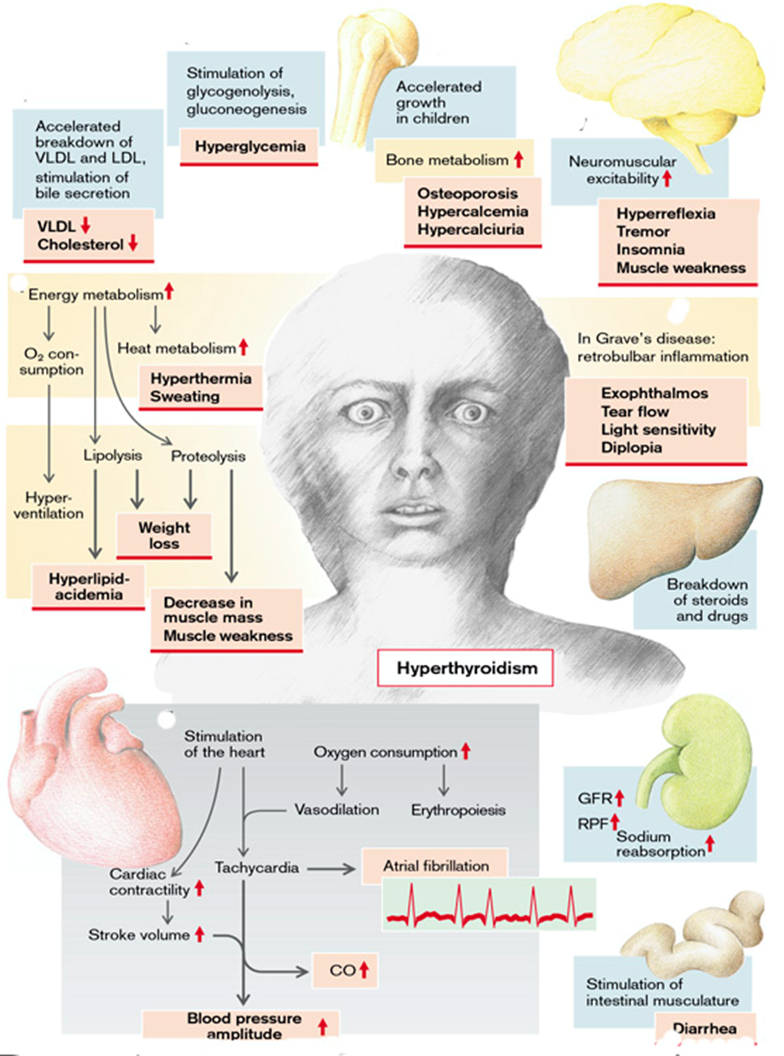
Fig. 11. Efecte și simptome ale hipertiroidismului
(De la S. Silbernagl și F. Lang; Atlas color de fiziopatologie)

HIPOSECREȚIA HORMONILOR TIROIDIENI
Hipotiroidismul este cauzat de orice deranjament structural sau funcțional care interferează cu producerea unor niveluri adecvate de hormon tiroidian.
Cauzele unei eliberări scăzute de hormoni tiroidieni (hipotiroidism) se găsesc de obicei în tiroida însăși (hipotiroidism primar). Sinteza anormală a hormonilor tiroidieni poate fi cauzată de oricare dintre următoarele etape ale sintezei lor (Fig.12):
1. Scăderea aportului de iod în alimente;
2. Insuficiența absorbției iodului în celulele tiroidiene (purtător genetic defectuos sau inhibarea transportului prin perclorat, nitrat, tiocianat (rhodanat);
3. Deficit de peroxidază (genetic) sau inhibarea peroxidazei prin tiouracil sau exces de iod (inhibarea formării H₂O₂ prin exces de I⁻);
4. Descompunerea anormală a tireoglobulinei;
5. Incorporarea defectuoasă a iodului (și peroxidaza este implicată în acest proces);
6. Cuplarea defectuoasă a două reziduuri de tirozină iodate;
7. Incapacitatea de a elibera tiroxină și triiodotironină, din tiroglobulină (determinată genetic sau litiu);
8. Lipsa de sensibilitate a organelor țintă din cauza defectelor receptorilor sau a conversiei inadecvate în T₃ mai eficient scade eficacitatea T₃/T₄ chiar dacă eliberarea T₃/T₄ este normală sau chiar crescută.
În plus, mutațiile receptorilor TSH pot modifica gradul în care tiroida poate fi stimulată de TSH. Cu toate acestea, defectele genetice ale receptorilor și enzimelor de sinteză T₃/T₄ sunt rare. \
Două cauze foarte frecvente ale hipotiroidismului sunt afectarea inflamatorie a glandei tiroide sau îndepărtarea chirurgicală a glandei (din cauza cancerului tiroidian). Cea mai frecventă cauză a hipotiroidismului este tiroidita Hashimoto, o afecțiune autoimună în care glanda tiroidă poate fi distrusă complet de un proces imunologic. Este cauza principală a gușei și a hipotiroidismului la copii și adulți. Tiroidita Hashimoto este predominant o boală a femeilor, cu un raport femei-bărbați de 5:1.
Mai rar, hipotiroidismul se datorează unui deficit de TSH (de exemplu, în insuficiența hipofizară; hipotiroidism secundar) sau de TRH (de exemplu, în cazul afectării hipotalamusului; hipotiroidism terțiar).
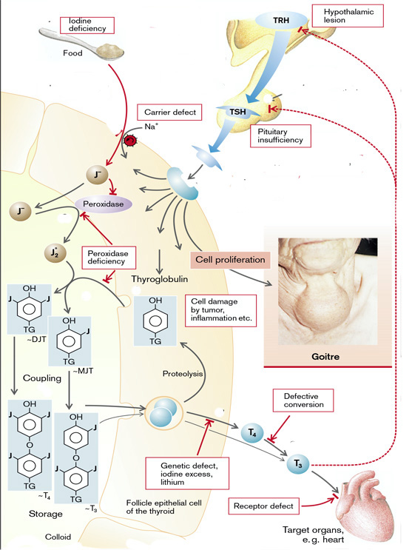
Fig.12. Cauze ale hipotiroidismului
(De la S. Silbernagl și F. Lang; Atlas color de fiziopatologie)
Hipotiroidism congenital
Hormonul tiroidian este esențial pentru dezvoltarea și creșterea normală a creierului, din care aproape jumătate are loc în primele 6 luni de viață. Hormonii tiroidieni sunt necesari pentru dezvoltarea completă a dendritelor și axonilor, formarea sinapselor, mielinizarea și formarea glială - toate procesele care sunt absolut esențiale pentru dezvoltarea creierului în fetus și până la doi ani după naștere. Astfel, deficitul intrauterin de hormoni tiroidieni afectează masiv această dezvoltare. Hipotiroidismul la sugari poate rezulta din lipsa congenitală a glandei tiroide sau din biosinteza anormală a hormonilor tiroidieni sau din secreția deficitară de TSH. În cazul lipsei congenitale a glandei tiroide, sugarul pare de obicei normal și funcționează normal la naștere, deoarece hormonii au fost furnizați in utero de către mamă. Dacă există o deficiență tiroidiană maternă înainte de dezvoltarea glandei tiroide fetale, retardul mental este sever.
Dacă substituția cu hormoni tiroidieni după naștere este omisă, apar leziuni cerebrale care nu pot fi inversate prin administrarea ulterioară de hormoni tiroidieni. Copiii afectați sunt adesea surzi. În plus, creșterea oaselor este întârziată la acești copii. Creșterea întârziată și capacitatea mentală afectată duc la caracteristica tipică a cretinismului. Alte caracteristici clinice ale cretinismului includ statura mică, trăsături faciale grosiere, limba proeminentă și hernia ombilicală. Aceasta afectează aproximativ 1 din 5 000 de sugari. Cu toate acestea, termenul nu se aplică sugarului cu dezvoltare normală la care terapia de substituție cu hormoni tiroidieni a fost instituită la scurt timp după naștere.
Studiile pe termen lung arată că suplimentarea cu T₄, monitorizată îndeaproape și începută în primele 6 săptămâni de viață, duce la o inteligență normală. Din fericire, au fost instituite teste de screening neonatal pentru a detecta hipotiroidismul congenital în timpul copilăriei timpurii. De obicei, screeningul se efectuează în camera de gardă a spitalului. În cadrul acestui test, se prelevează o picătură de sânge din călcâiul sugarului și se analizează pentru T₄ și TSH.
Hipotiroidismul tranzitoriu poate fi cauzat de expunerea mamei sau a sugarului la substanțe precum povidona iodată utilizată ca dezinfectant (de exemplu, duș vaginal sau dezinfectant pentru piele, în camera copilului). Medicamentele antitiroidiene, precum propiltiouracilul și metamazolul, pot traversa placenta și bloca funcția tiroidiană a fătului. Hipotiroidismul congenital este tratat prin substituție hormonală. Dovezile indică faptul că este important să se normalizeze nivelurile de T₄ cât mai rapid posibil, deoarece o întârziere este însoțită de o dezvoltare psihomotorie și mentală mai slabă. Atunci când sunt urmate regimuri de tratament precoce și adecvate, riscul de retard mintal la sugarii depistați prin programe de screening este în esență inexistent.
Efecte și simptome ale hipotiroidismului
Hipotiroidismul care se dezvoltă la copiii mai mari și la adulți duce la o afecțiune cunoscută sub numele de mixedem. Mixedemul, sau boala Gull, a fost legat pentru prima dată de disfuncția tiroidiană în 1873 de către Sir William Gull într-o lucrare care aborda dezvoltarea unei "stări cretinoide" la adulți. manifestările afecțiunii sunt legate în mare parte de doi factori: starea hipometabolică rezultată din deficitul de hormoni tiroidieni și implicarea mixedematoasă a țesuturilor corpului. Deși mixedemul este cel mai evident la nivelul feței și al altor părți superficiale, acesta afectează, de asemenea, multe dintre organele corpului și este responsabil pentru multe dintre manifestările stării hipotiroidiene
Manifestările mixedemului includ apatie generalizată și lentoare mentală care, în stadiile incipiente ale bolii, pot imita depresia. Metabolismul și producția de căldură sunt reduse în hipotiroidism. Rata metabolică bazală poate scădea la jumătate, iar pacienții simt ușor frigul (intoleranță la frig). Consumul de oxigen, ventilația și eritropoieza sunt diminuate. În plus, dezvoltarea anemiei este favorizată de absorbția deficitară în intestin a fierului, acidului folic și vitaminei B₁₂. Reducerea lipolizei favorizează creșterea ponderală și hiperlipidemia (VLDL, LDL), în timp ce descompunerea redusă a colesterolului în acizi biliari duce rapid la hipercolesterolemie și favorizează astfel dezvoltarea aterosclerozei. Deficiența glicogenolizei și a gluconeogenezei poate duce la hipoglicemie. Descompunerea redusă a glicozaminoglicanilor (mucopolizaharide, mucină) determină depunerea acestora în diferite țesuturi și o consistență asemănătoare unui aluat a pielii, motiv pentru care boala a fost denumită mixedem. În plus, fibronectina, colagenul și albumina plasmatică sunt depuse în piele. Transformarea redusă a carotenului în vitamina A provoacă hiperkeratoză. De asemenea, din cauza reducerii transpirației și a secreției sebacee, pielea este uscată, iar producția redusă de căldură o face să se simtă rece. Pacientul are adesea o voce răgușită.
Stimularea redusă a inimii de către hormonii tiroidieni scade contractilitatea, frecvența cardiacă, volumul cerebral, debitul cardiac și, ocazional, tensiunea arterială sistolică. Depozitele de mucopolizaharide din inimă provoacă dilatare cardiacă generalizată, bradicardie și alte semne de alterare a funcției cardiace. În cazul deficitului accentuat de hormoni tiroidieni, se poate dezvolta insuficiență cardiacă. Efuziile pleurale și pericardice sunt frecvente. Ritmul respirator este încetinit și reacția ventilatorie la hipercapnie și hipoxie este afectată.
Glomerulii și tubulii din rinichi sunt mai mici. Rata de filtrare glomerulară, fluxul plasmatic renal și capacitatea de transport tubular sunt reduse. Scăderea eliminării renale duce la retenția de apă și NaCl. Din cauza acumulării de grăsimi, glicozaminoglicani, NaCl și apă, pacientul poate arăta oarecum balonat. În plus, sinteza proteinelor în ficat este afectată, iar descompunerea hormonilor steroizi și a medicamentelor este întârziată. Stimularea redusă a musculaturii intestinale duce la constipație. Funcția afectată a musculaturii esofagiene și a sfincterului gastroesofagian poate provoca reflux gastric și esofagită.
Activitatea și eficacitatea sistemului nervos autonom sunt reduse în hipotiroidie. Excitabilitatea neuromusculară este, de asemenea, redusă, ceea ce duce la funcții senzoriale anormale, hiporeflexie, pierderea poftei de mâncare, pierderea memoriei, depresie și tulburarea conștiinței care progresează până la comă. Aceste defecte sunt reversibile la adulți.
Un deficit de T₃/T₄ dezinhibă formarea de TRH și TSH (feed-back pozitiv). TSH stimulează nu numai formarea de TSH, ci și de prolactină, putând declanșa astfel hiperprolactinemia. TSH favorizează, de asemenea, creșterea glandei tiroide, provocând gușă. În sfârșit, eliberarea anormală de gonadotropine poate afecta fertilitatea.
Starea hipotiroidiană poate fi ușoară, cu doar câteva semne și simptome, sau poate evolua către o afecțiune care pune viața în pericol, numită comă mixedematoasă. Coma mixedematoasă este o expresie a hipotiroidismului care pune viața în pericol, în stadiul final. Se caracterizează prin comă, hipotermie, colaps cardiovascular, hipoventilație și tulburări metabolice severe care includ hiponatremia, hipoglicemia și acidoza lactică. Patofiziologia comei mixedemice implică trei aspecte majore: (1) retenția dioxidului de carbon și hipoxia, (2) dezechilibrul lichidelor și electroliților și (3) hipotermia. Apare cel mai frecvent la femeile în vârstă care au hipotiroidism cronic dintr-un spectru de cauze. Faptul că apare mai frecvent în lunile de iarnă sugerează că expunerea la frig poate fi un factor precipitant. Persoana cu hipotiroidie severă este incapabilă să metabolizeze sedativele, analgezicele și medicamentele anestezice, iar acumularea acestor agenți poate precipita coma.
Învestigații de laborator are un rol esențial în diagnosticul hipotiroidismului suspectat, din cauza caracterului nespecific al simptomelor. Măsurarea TSH seric este cel mai sensibil test de screening pentru această afecțiune. TSH seric este crescut în hipotiroidismul primar din cauza unei pierderi a inhibării feedback-ului hormonului eliberator de tireotropină (TRH) și a producției de TSH de către hipotalamus și, respectiv, hipofiză. Concentrația de TSH nu este crescută la persoanele cu hipotiroidism cauzat de boli hipotalamice sau hipofizare primare. T₄ seric este scăzut la persoanele cu hipotiroidism de orice origine.

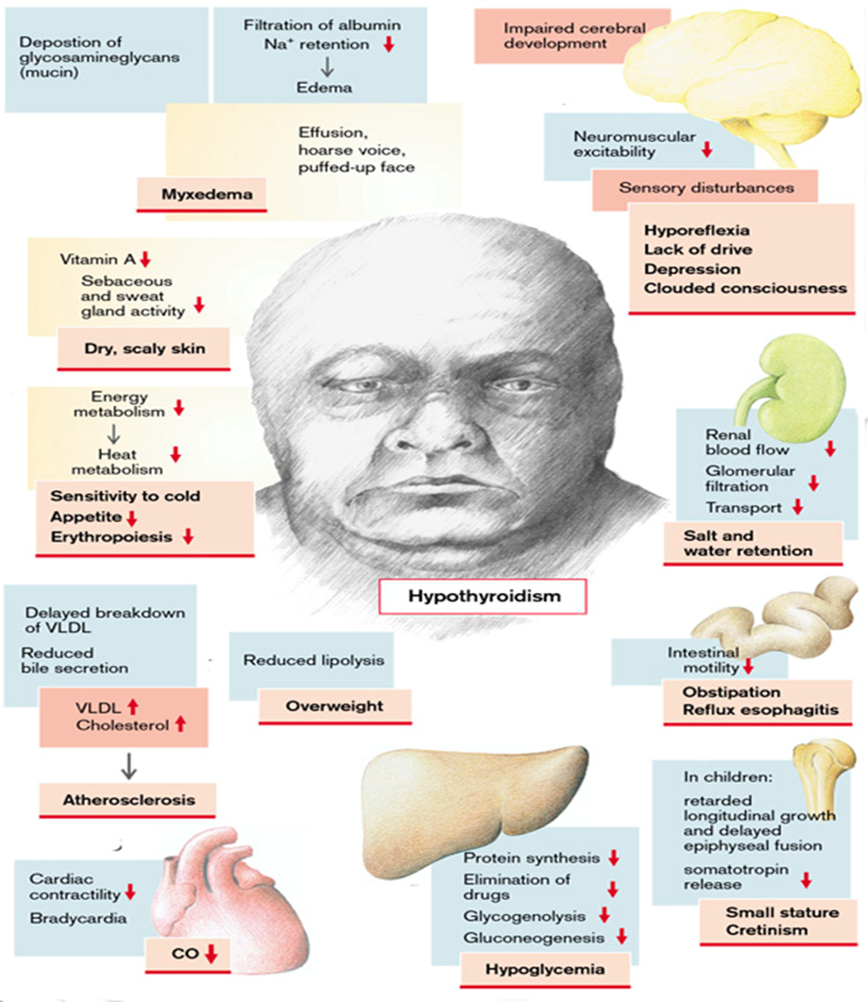
Fig.13. Manifestări ale hipotiroidismului
(De la S. Silbernagl și F. Lang; Atlas color de fiziopatologie)

TULBURĂRI DE SECREȚIE A INSULINEI
Pancreasul endocrin. Pancreasul endocrin este format din aproximativ 1 milion de grupuri microscopice de celule, insulele Langerhans, care conțin patru tipuri majore de celule - celulele β, α, δ și PP (polipeptide pancreatice). Celulele pot fi diferențiate morfologic prin proprietățile lor de colorare, prin structura ultrastructurală a granulelor lor și prin conținutul lor hormonal. Celula β produce insulină, care este cel mai puternic hormon anabolic cunoscut, cu multiple efecte sintetice și de stimulare a creșterii; celula α secretă glucagon, inducând hiperglicemia prin activitatea sa glicogenolitică în ficat; celulele δ conțin somatostatină, care suprimă atât eliberarea insulinei, cât și a glucagonului; iar celulele PP conțin o polipeptidă pancreatică unică (peptida intestinală vasoactivă, VIP) care exercită mai multe efecte gastrointestinale, precum stimularea secreției de enzime gastrice și intestinale și inhibarea motilității intestinale.
Fiziologia normală a insulinei și homeostazia glucozei. Homeostazia normală a glucozei este strâns reglată de trei procese interdependente: (1) producția de glucoză în ficat, (2) absorbția și utilizarea glucozei de către țesuturile periferice, în principal mușchii scheletici, și (3) acțiunile insulinei și ale hormonilor de contrareglare (de exemplu, glucagonul). Principala funcție metabolică a insulinei este de a crește rata de transport a glucozei în anumite celule din organism. Acestea sunt celulele musculare striate (inclusiv celulele miocardice) și, într-o mai mică măsură, adipocitele, care reprezintă împreună aproximativ două treimi din întreaga greutate corporală. Absorbția glucozei în alte țesuturi periferice, mai ales în creier, este independentă de insulină. În celulele musculare, glucoza este apoi stocată sub formă de glicogen sau oxidată pentru a genera adenozin trifosfat (ATP). În țesutul adipos, glucoza este stocată în principal sub formă de lipide. Pe lângă promovarea sintezei lipidelor (lipogeneză), insulina inhibă și degradarea lipidelor (lipoliză) în adipocite. În mod similar, insulina promovează absorbția aminoacizilor și sinteza proteinelor, inhibând în același timp degradarea proteinelor. Astfel, efectele metabolice ale insulinei pot fi rezumate ca fiind anabolice, cu creșterea sintezei și reducerea degradării glicogenului, lipidelor și proteinelor. În plus față de aceste efecte metabolice, insulina are mai multe funcții mitogene, inclusiv inițierea sintezei ADN în anumite celule și stimularea creșterii și diferențierii acestora.
Insulina reduce producția de glucoză din ficat. Insulina și glucagonul au efecte de reglare opuse asupra homeostaziei glucozei. În timpul stărilor de post, nivelurile scăzute de insulină și ridicate de glucagon facilitează gluconeogeneza hepatică și glicogenoliza (degradarea glicogenului), reducând în același timp sinteza glicogenului, prevenind astfel hipoglicemia. Astfel, nivelurile plasmatice de glucoză la post sunt determinate în principal de producția hepatică de glucoză. După masă, nivelul insulinei crește și nivelul glucagonului scade ca răspuns la încărcătura mare de glucoză. Cel mai important stimul care declanșează eliberarea insulinei este glucoza însăși, care inițiază sinteza insulinei în celulele β pancreatice. Alți agenți, inclusiv hormonii intestinali și anumiți aminoacizi (leucină și arginină), stimulează eliberarea insulinei, dar nu și sinteza acesteia. În țesuturile periferice (mușchi scheletic și țesut adipos), insulina secretată se leagă de receptorul de insulină, declanșând o serie de răspunsuri intracelulare care favorizează absorbția glucozei și utilizarea post-prandială a glucozei, menținând astfel homeostazia glucozei. Anomalii în diferite puncte ale acestei cascade complexe de semnalizare, de la sinteza și eliberarea insulinei de către celulele β până la interacțiunile receptorilor de insulină în țesuturile periferice, pot duce la apariția fenotipului diabetic.
Forma activă a insulinei este compusă din două lanțuri polipeptidice - un lanț A și un lanț B. Insulina activă este formată în celulele beta dintr-o moleculă mai mare numită proinsulină. În timpul transformării proinsulinei în insulină, enzimele din celula beta scindează proinsulina în locuri specifice pentru a forma două substanțe separate: insulină activă și lanțul peptidic C (peptidă de legătură) inactiv din punct de vedere biologic, care a unit lanțurile A și B înainte ca acestea să fie separate. Insulina activă și lanțul inactiv de C-peptide sunt ambalate în granule secretorii și eliberate simultan din celula beta. Lanțurile C-peptidice pot fi măsurate clinic, iar această măsurare poate fi utilizată pentru a studia activitatea celulelor beta. Amilina este o peptidă de 37 de aminoacizi care este secretată împreună cu insulina din celulele beta pancreatice ca răspuns la glucoză și la alți stimulatori ai celulelor beta. Studiile indică faptul că amilina acționează ca un hormon neuroendocrin, cu mai multe efecte care completează acțiunile insulinei în reglarea glicemiei postprandiale. Acestea includ o suprimare a secreției de glucagon și o încetinire a ratei la care glucoza este livrată intestinului subțire pentru absorbție.
Eliberarea de insulină din celulele beta pancreatice este reglată de nivelul glucozei din sânge, crescând atunci când nivelul glucozei din sânge crește și scăzând atunci când nivelul glucozei din sânge scade. Glucoza din sânge intră în celula beta prin intermediul transportorului de glucoză, este fosforilată de o enzimă numită glucokinază și este metabolizată pentru a forma adenozin trifosfat (ATP) necesar pentru închiderea canalelor de potasiu și depolarizarea celulei. Depolarizarea, la rândul său, duce la deschiderea canalelor de calciu și la secreția de insulină. Secreția de insulină are loc în mod oscilatoriu sau pulsatil. După expunerea la glucoză, care este un secretagog nutritiv, are loc o primă fază de eliberare a insulinei preformate stocate, urmată de o a doua fază de eliberare a insulinei nou sintetizate. Diabetul poate rezulta din dereglarea sau deficiența oricăreia dintre etapele implicate în acest proces (de exemplu, afectarea funcției transportatorilor de glucoză, defecte metabolice intracelulare, deficiența glucokinazei). Nivelurile serice de insulină încep să crească la câteva minute după masă, ating un vârf în aproximativ 3-5 minute și apoi revin la nivelurile de bază în 2-3 ore.
Insulina secretată de celulele beta intră în circulația portală și ajunge direct la ficat, unde aproximativ 50% este utilizată sau degradată. Insulina, care este rapid legată de țesuturile periferice sau distrusă de ficat sau rinichi, are un timp de înjumătățire de aproximativ 15 minute odată ce este eliberată în circulația generală. Pentru a-și declanșa efectele asupra țesuturilor țintă, insulina se leagă de un receptor membranar. Receptorul insulinei este o combinație de patru subunități - o pereche de subunități α mai mari care se extind în afara membranei celulare și sunt implicate în legarea insulinei și o pereche mai mică de subunități β care sunt predominant în interiorul membranei celulare și conțin o enzimă kinază care se activează în timpul legării insulinei. Activarea enzimei kinază duce la autofosforilarea subunității β. Fosforilarea subunității β în activează unele enzime și inactivează altele, dirijând astfel efectul intracelular dorit al insulinei asupra metabolismului glucozei, grăsimilor și proteinelor.
Deoarece membranele celulare sunt impermeabile la glucoză, acestea au nevoie de un transportor special, numit transportor de glucoză, pentru a muta glucoza din sânge în celulă. Acești transportatori deplasează glucoza prin membrana celulară la o viteză mai mare decât cea care s-ar produce numai prin difuzie. Cercetări considerabile au evidențiat o familie de transportori de glucoză denumiți GLUT-1, GLUT-2 și așa mai departe. GLUT-4 este transportorul de glucoză independent de insulină pentru mușchii scheletici și țesutul adipos. Acesta este sechestrat în membrana acestor celule și, prin urmare, nu poate funcționa ca transportor de glucoză până când un semnal de la insulină nu îl determină să se deplaseze din locul său inactiv în membrana celulară, unde facilitează intrarea glucozei. GLUT-2 este principalul transportor de glucoză în celulele beta și în celulele hepatice. Acesta are o afinitate scăzută pentru glucoză și acționează ca transportor numai atunci când nivelurile plasmatice de glucoză sunt relativ ridicate, cum ar fi după o masă. GLUT-1 este prezent în toate țesuturile. Acesta nu necesită acțiunea insulinei și este important în transportul glucozei în sistemul nervos
Diabetul zaharat nu este o entitate patologică unică, ci mai degrabă un grup de tulburări metabolice care au la bază o caracteristică comună, hiperglicemia. Hiperglicemia în diabet este rezultatul unor defecte în secreția de insulină, în acțiunea insulinei sau, cel mai frecvent, în ambele. Hiperglicemia cronică și dereglarea metabolică asociată diabetului zaharat pot fi asociate cu leziuni secundare la nivelul mai multor sisteme de organe, în special rinichii, ochii, nervii și vasele de sânge. Diabetul afectează aproximativ 21 de milioane de persoane în Statele Unite (sau aproape 7% din populație), dintre care o treime sunt nediagnosticate. Diabetul este cauza principală a bolii renale în stadiu terminal, a orbirii la adulți și a amputațiilor netraumatice ale membrelor inferioare în Statele Unite, subliniind impactul acestei boli asupra costurilor asistenței medicale. De asemenea, crește considerabil riscul de apariție a bolii coronariene și a bolii cerebrovasculare. În paralel cu marile progrese tehnologice, au avut loc schimbări pronunțate în comportamentul uman, cu stiluri de viață din ce în ce mai sedentare și obiceiuri alimentare deficitare. Acest lucru a contribuit la escaladarea simultană a diabetului și a obezității la nivel mondial, pe care unii au denumit-o epidemie de "diabesitate".
Nivelurile de glucoză din sânge sunt menținute în mod normal într-un interval foarte îngust, de obicei între 70 și 120 mg/dL.
Persoanele cu valori ale glucozei serice la post mai mici de 110 mg/dl sau mai mici de 140 mg/dl în urma unui test oral de toleranță la glucoză sunt considerate a fi euglicemice. Cu toate acestea, persoanele cu glicemie serică la jeun mai mare de 110, dar mai mică de 126 mg/dL sau cu valori ale testului oral de toleranță la glucoză mai mari de 140, dar mai mici de 200 mg/dL, sunt considerate ca având toleranță alterată la glucoză. Persoanele cu toleranță alterată la glucoză prezintă un risc semnificativ de a evolua în timp către diabet zaharat manifest, cu un procent de 5% până la 10% care evoluează către diabet zaharat complet pe an. În plus, persoanele cu toleranță scăzută la glucoză sunt expuse riscului de boli cardiovasculare, din cauza metabolismului anormal al glucidelor și a coexistenței altor factori de risc.
Diagnosticul de diabet este stabilit prin creșterea glicemiei după oricare dintre cele trei criterii:
1. O concentrație aleatorie de glucoză din sânge de 200 mg/dL sau mai mare, cu semne și simptome clasice;
2. O concentrație a glucozei la jeun de 126 mg/dL sau mai mare în mai multe ocazii;
3. Un test anormal de toleranță orală la glucoză (OGTT), în care concentrația de glucoză este de 200 mg/dL sau mai mare la 2 ore după o sarcină standard de carbohidrați (75 g de glucoză).
Deși toate formele de diabet zaharat au ca trăsătură comună hiperglicemia, cauzele care stau la baza hiperglicemiei variază foarte mult. Marea majoritate a cazurilor de diabet se încadrează într-una din cele două mari clase:
Diabetul de tip 1 se caracterizează printr-o deficiență absolută a secreției de insulină cauzată de distrugerea celulelor β pancreatice, de obicei ca urmare a unui atac autoimun. Diabetul de tip 1 reprezintă aproximativ 10% din totalul cazurilor.
Diabetul de tip 2 este cauzat de o combinație de rezistență periferică la acțiunea insulinei și de un răspuns compensatoriu inadecvat al secreției de insulină de către celulele β pancreatice ("deficit relativ de insulină"). Aproximativ 80% până la 90% dintre pacienți au diabet de tip 2.
Alte cauze ale hiperglicemiei sunt:
Chiar și în absența unei predispoziții genetice, diabetul poate apărea în cursul altor boli, cum ar fi pancreatita, cu distrugerea celulelor beta (diabet lipsit de pancreas;), sau prin afectarea toxică a acestor celule. Dezvoltarea diabetului zaharat este favorizată de o eliberare crescută de hormoni antagoniști. Printre aceștia se numără somatotropina (în acromegalie), glucocorticoizii (în boala Cushing sau stres [așa-numitul diabet steroidian]), epinefrina (în stres), progestogenii și choriomammotropina (în sarcină), ACTH, hormonul tiroidian și glucagonul. Infecțiile severe cresc eliberarea mai multor hormoni dintre cei menționați mai sus și, prin urmare, manifestarea diabetului zaharat. Un somatostatinom poate provoca diabet deoarece stomatostatina secretată de acesta inhibă eliberarea de insulină.
Patogenia deficitului absolut de insulină (diabet zaharat de tip 1)
Diabetul de tip 1 (deficit absolut de insulină) este o boală autoimună în care distrugerea insulelor este cauzată în principal de reacția celulelor imunitare efectoare împotriva antigenelor celulelor β endogene. Diabetul de tip 1 se dezvoltă cel mai frecvent în copilărie, devine manifest la pubertate și progresează odată cu vârsta. Deoarece boala se poate dezvolta la orice vârstă, inclusiv la vârsta adultă târzie, denumirea de "diabet juvenil" a fost exclusă din clasificarea recentă a diabetului, deoarece dependența de insulină nu este o caracteristică distinctivă constantă. Cu toate acestea, majoritatea pacienților cu diabet de tip 1 depind de insulină pentru a supraviețui; fără insulină, ei dezvoltă complicații metabolice grave, cum ar fi cetoacidoza și coma. A fost descrisă o formă rară de diabet de tip 1 "idiopatic" în care dovezile autoimunității nu sunt definitive.
Ca în cazul majorității bolilor autoimune, patogeneza diabetului de tip 1 reprezintă interacțiunea dintre susceptibilitatea genetică și factorii de mediu (Fig.14).
- Susceptibilitate genetică
Studiile epidemiologice, cum ar fi cele care demonstrează rate mai mari de concordanță pentru boală la gemenii monozigoți față de gemenii dizigoți, au stabilit în mod convingător o bază genetică pentru diabetul de tip 1. În prezent, sunt cunoscuți peste o duzină de loci de susceptibilitate pentru diabetul de tip 1. Dintre acestea, de departe cel mai important este locusul HLA de pe cromozomul 6p21; conform unor estimări, locusul HLA contribuie cu până la 50% la susceptibilitatea genetică la diabetul de tip 1.
- Rolul factorilor de mediu în dezvoltarea deficitului absolut de insulină
Există dovezi că factorii de mediu, în special infecțiile virale, pot fi implicați în declanșarea distrugerii celulelor insulare în diabetul de tip 1. Au fost raportate asociații epidemiologice între diabetul de tip 1 și infecția cu oreion, rubeolă, coxsackie B sau citomegalovirus, printre altele. Cel puțin trei mecanisme diferite au fost propuse pentru a explica rolul virușilor în inducerea autoimunității. Prima este afectarea "bystander", în care infecțiile virale induc leziuni și inflamații ale insulelor, ducând la eliberarea antigenelor sechestrate ale celulelor β și la activarea celulelor T autoreactive. A doua posibilitate este că virusurile produc proteine care imită antigenele celulelor β , iar răspunsul imun la proteina virală are reacții încrucișate cu țesutul propriu ("mimetism molecular"). A treia ipoteză sugerează că infecțiile virale survenite la începutul vieții ("virusul predispozant") ar putea persista în țesutul de interes, iar re-infecția ulterioară cu un virus înrudit ("virusul precipitant") care împărtășește epitopi antigenici conduce la un răspuns imun împotriva celulelor insulare infectate. Acest ultim mecanism, cunoscut și sub denumirea de "déja vu viral", ar putea explica latența dintre infecții și apariția diabetului. Nu este clar dacă oricare dintre aceste mecanisme contribuie la afectarea celulelor β și nu s-a stabilit nicio infecție virală cauzală. De fapt, unele date epidemiologice și studii ale modelelor experimentale sugerează că infecțiile pot fi protectoare; mecanismele care stau la baza unui astfel de efect protector sunt necunoscute.
Mecanismele de distrugere a celulelor β în deficitul absolut de insulină
Deși debutul clinic al deficitului absolut de insulină este adesea brusc, procesul autoimun începe de obicei cu mulți ani înainte ca boala să devină evidentă, cu pierderea progresivă a rezervelor de insulină în timp. Manifestările clasice ale bolii (hiperglicemia și cetoza) apar târziu în evoluția acesteia, după ce mai mult de 90% din celulele β au fost distruse. Multe dintre progresele înregistrate în patogeneza diabetului de tip 1 au rezultat din studiile asupra modelului de șoarece diabetic non-obezic, care prezintă aceleași caracteristici ale distrugerii autoimune a insulelor observate în boala umană.
Anomalia imună fundamentală a diabetului de tip 1 este un eșec al auto-toleranței la nivelul celulelor T. Acest eșec al toleranței poate fi rezultatul unei combinații de eliminare clonală defectuoasă a celulelor T autoreactive în timus, precum și de defecte în funcțiile celulelor T reglatoare sau de rezistență a celulelor T efectoare la suprimarea de către celulele reglatoare. Astfel, celulele T autoreactive nu numai că supraviețuiesc, dar sunt pregătite să răspundă la antigeni proprii.
Se crede că activarea inițială a acestor celule are loc în ganglionii limfatici peripancreatici, probabil ca răspuns la antigenii care sunt eliberați din insulele deteriorate. Celulele T activate se îndreaptă apoi spre pancreas, unde provoacă leziuni ale celulelor β. Mai multe populații de celule T au fost implicate în această leziune, inclusiv celulele Th₁ (care pot leza celulele β prin secreția de citokine, inclusiv IFN-γ și TNF) și CTL CD₈⁺ (care ucid direct celulele β). Autoantigenele insulelor care sunt țintele atacului imunitar pot include insulina însăși, precum și enzima celulelor β, acidul glutamic decarboxilază (GAD).
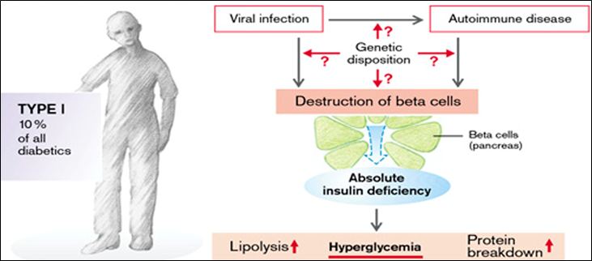
Fig.14. Patogenia deficitului absolut de insulină
(De la S. Silbernagl și F. Lang; Atlas color de fiziopatologie)
Patogenia deficitului relativ de insulină (diabet zaharat de tip 2)
Deși s-au învățat multe în ultimii ani, patogeneza deficitului relativ de insulină rămâne enigmatică. Influențele mediului, cum ar fi stilul de viață sedentar și obiceiurile alimentare, au în mod clar un rol, după cum va deveni evident atunci când se va lua în considerare obezitatea. Cu toate acestea, factorii genetici pot juca, de asemenea, un rol, legătura putând fi demonstrată la mai multe gene "diabetogene". În rândul gemenilor identici, rata de concordanță este de 50-90 %, în timp ce în rândul rudelor de gradul întâi cu diabet de tip 2 (inclusiv gemenii fraterni) riscul de a dezvolta boala este de 20-40 %, comparativ cu 5-7 % în rândul populației în general. Cu toate acestea, spre deosebire de diabetul de tip 1, boala nu este legată de genele implicate în toleranța și reglarea imunității și nu există dovezi care să sugereze o bază autoimună pentru diabetul de tip 2.
Cele două defecte metabolice care caracterizează deficitul relativ de insulină sunt:
(1) Scăderea capacității țesuturilor periferice de a răspunde la insulină (rezistență la insulină);
(2) disfuncția celulelor β care se manifestă prin secreție insuficientă de insulină în fața rezistenței la insulină și a hiperglicemiei.
În majoritatea cazurilor, rezistența la insulină este evenimentul primar și este urmată de grade crescânde de disfuncție a celulelor β (Fig.15).
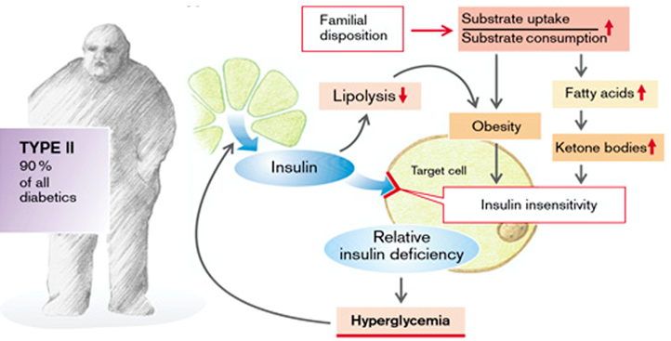
Fig.15. Patogeneza deficitului relativ de insulină
(De la S. Silbernagl și F. Lang; Atlas color de fiziopatologie)
Mecanismele de rezistență la insulină
Rezistența la insulină este definită ca rezistența la efectele insulinei asupra absorbției, metabolismului sau stocării glucozei. Aceasta duce la scăderea absorbției de glucoză în mușchi, la reducerea glicolizei și a oxidării acizilor grași în ficat și la incapacitatea de a suprima gluconeogeneza hepatică. Studiile efectuate pe șoareci knockout cu receptori de insulină specifici țesuturilor sugerează că pierderea sensibilității la insulină în hepatocite este probabil să contribuie cel mai mult la patogeneza rezistenței la insulină in vivo. Puțini factori joacă un rol important în dezvoltarea rezistenței la insulină precum obezitatea. Rezistența la insulină este o trăsătură caracteristică a majorității persoanelor cu deficit relativ de insulină și este o constatare aproape universală la persoanele diabetice care sunt obeze.
Este recunoscut faptul că rezistența la insulină este un fenomen complex, influențat de o varietate de factori genetici și de mediu:
- Defecte genetice ale receptorului de insulină și ale căii de semnalizare a insulinei
Anomaliile de pierdere a funcției fie a receptorului de insulină, fie a moleculelor sale de semnalizare în aval sunt candidate evidente pentru medierea rezistenței la insulină în diabetul de tip 2. O mare parte din rolul defectelor genetice în calea de semnalizare a insulinei a fost elucidată prin întreruperea direcționată a acestor gene în modelele de diabet la șoareci knockout. Din păcate, extrapolarea acestor modele knockout cu o singură genă la boala umană a fost mai puțin gratificantă, subliniind etiologia multifactorială a rezistenței la insulină la om. Mutațiile punctuale ale receptorului de insulină sunt relativ rare, reprezentând nu mai mult de 1% până la 5% din pacienții cu insulină. O varietate de defecte funcționale au fost raportate în calea de semnalizare a insulinei în stările de rezistență la insulină (de exemplu, reducerea fosforilării tirozinei și creșterea fosforilării serinei receptorului insulinei și a proteinelor IRS), care atenuează transducția semnalului
- Rolul obezității în dezvoltarea rezistenței la insulină
Asocierea epidemiologică a obezității cu deficitul relativ de insulină a fost recunoscută de zeci de ani, obezitatea viscerală fiind observată la mai mult de 80% dintre pacienți. Obezitatea are efecte profunde asupra sensibilității țesuturilor la insulină și, ca urmare, asupra homeostaziei sistemice a glucozei. Rezistența la insulină este prezentă chiar și în cazul obezității simple, care nu este însoțită de hiperglicemie, indicând o anomalie fundamentală a semnalizării insulinei în stările de exces de grăsime. Riscul de diabet crește pe măsură ce crește indicele de masă corporală (o măsură a conținutului de grăsime corporală). Nu numai cantitatea absolută, ci și distribuția grăsimii corporale are un efect asupra sensibilității la insulină: obezitatea centrală (grăsimea abdominală) este mai susceptibilă de a fi asociată cu rezistența la insulină decât depozitele de grăsime periferică (gluteală/subcutanată). Noua terminologie care apare pentru persoanele cu obezitate și diabet de tip 2 este diabezitatea. Obezitatea poate afecta negativ sensibilitatea la insulină în numeroase moduri (Fig.16):
- - Rolul acizilor grași neesterificați (NEFA) în dezvoltarea rezistenței la insulină;
Nivelul trigliceridelor intracelulare este adesea semnificativ crescut în țesuturile musculare și hepatice ale persoanelor obeze, probabil pentru că excesul de NEFA circulante este depozitat în aceste organe. Țesutul adipos central (obezitate abdominală) este mai "lipolitic" decât țesuturile periferice, ceea ce ar putea explica consecințele deosebit de nocive ale acestui model de distribuție a grăsimilor.
Cantitatea ridicată de NEFAs are mai multe consecințe care duc la rezistența la insulină:
- NEFA-urile acționează la nivelul celulei beta pentru a stimula secreția de insulină, care, în cazul unei stimulări excesive și cronice, provoacă insuficiența celulelor beta (lipotoxicitate);
- NEFAs acționează la nivelul țesuturilor periferice pentru a provoca rezistența la insulină și subutilizarea glucozei prin inhibarea absorbției de glucoză și a stocării glicogenului prin reducerea activității glicogen sintetazei musculare.
- Excesul de NEFA intracelulare copleșește căile de oxidare a acizilor grași, ducând la acumularea de intermediari citoplasmatici precum diacetilglicerolul (DAG) și ceramida. Acești intermediari "toxici" pot activa serină/treonină kinaze, care determină fosforilarea aberantă la serină a receptorului de insulină și a proteinelor IRS (Insulin receptor substrate). Fosforilarea la nivelul reziduurilor de serină atenuează semnalizarea insulinei.
- Excesul de NEFA concurează cu glucoza pentru oxidarea substratului, ducând la inhibarea feedback-ului enzimelor glicolitice și, prin urmare, exacerbând și mai mult dezechilibrul existent al glucozei.
- Acumularea NEFA și a trigliceridelor reduce sensibilitatea hepatică la insulină, ducând la creșterea producției hepatice de glucoză și la hiperglicemie, în special la nivelul glucozei plasmatice la jeun.

- - Rolul adipokinelor în dezvoltarea rezistenței la insulină;
Este recunoscut faptul că țesutul adipos nu este doar un depozit pasiv de grăsime, ci și un organ endocrin funcțional care eliberează hormoni ca răspuns la modificările stării metabolice. A fost identificată o varietate de proteine secretate în circulația sistemică de țesutul adipos, acestea fiind denumite colectiv adipokine (sau citokine adipoase). Au fost identificate atât adipokine prohiperglicemice (de exemplu, resistina, proteina 4 de legare a retinolului), cât și adipokine antihiperglicemice (leptina, adiponectina). Leptina și adiponectina îmbunătățesc sensibilitatea la insulină prin creșterea directă a activității proteinei kinazei activate de AMP (AMPK), o enzimă care promovează oxidarea acizilor grași, în ficat și mușchi scheletic. Nivelurile de adiponectină sunt reduse în obezitate, contribuind astfel la rezistența la insulină.
- - Rolul inflamației în dezvoltarea rezistenței la insulină;
Țesutul adipos secretă, de asemenea, o varietate de citokine proinflamatorii, cum ar fi factorul de necroză tumorală, interleukina-6 și macrophage chemoattractant protein-1, ultima atrăgând macrofagele către depozitele de grăsime. Studiile efectuate pe modele experimentale au demonstrat că reducerea nivelului de citokine proinflamatorii sporește sensibilitatea la insulină. Aceste citokine induc rezistența la insulină prin creșterea "stresului" celular care, la rândul său, activează multiple cascade de semnalizare care antagonizează acțiunea insulinei asupra țesuturilor periferice.
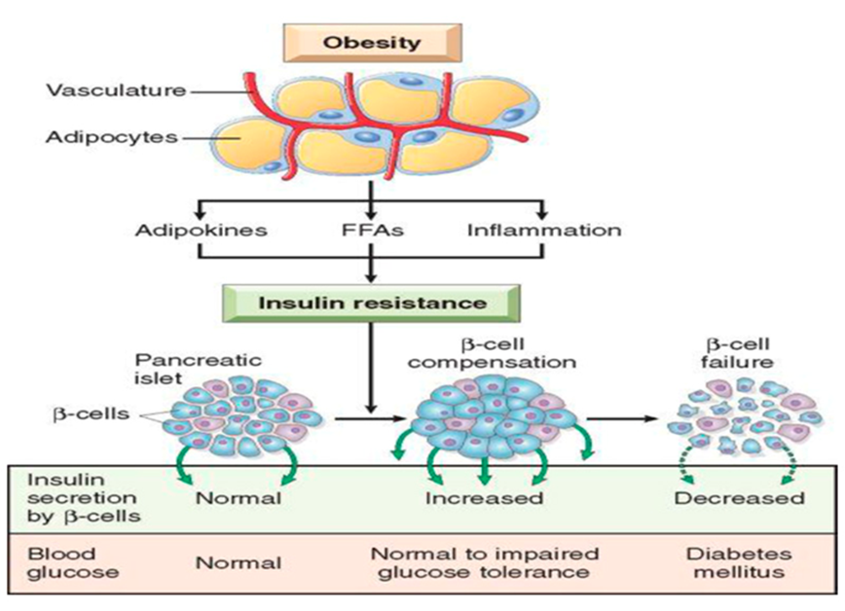
Fig.16. Mecanisme de rezistență la insulină în obezitate.
(De la Robbins și Cotran; Bazele patologice ale bolii)
- Disfuncția celulelor β în deficitul relativ de insulină
Disfuncția celulelor β în deficitul relativ de insulină reflectă incapacitatea acestor celule de a se adapta la cerințele pe termen lung ale rezistenței periferice la insulină și ale creșterii secreției de insulină.
Cauzele specifice ale disfuncției celulelor beta la pacienții cu deficit relativ de insulină pot include:
(1) o scădere inițială a masei celulelor beta (aceasta poate fi legată de factorii genetici responsabili de diferențierea și funcția celulelor beta și de factorii de mediu, cum ar fi prezența diabetului matern în timpul sarcinii sau factorii in utero, cum ar fi prezența întârzierii creșterii intrauterine);
(2) Creșterea apoptozei celulelor beta/diminuarea regenerării;
(3) rezistență îndelungată la insulină care duce la epuizarea celulelor beta;
(4) Hiperglicemia cronică poate induce desensibilizarea celulelor beta denumită glucotoxicitate;
(5) Creșterea cronică a acizilor grași liberi poate provoca toxicitate pentru celulele beta denumită lipotoxicitate;
(6) Depunerea de amiloid în celula beta poate provoca disfuncții.
Manifestări clinice în deficitul de insulină
Insulina acționează pentru a crea rezerve de energie. Aceasta favorizează absorbția aminoacizilor și a glucozei, în special în celulele musculare și adipoase. În celulele hepatice, musculare și adipoase (printre altele), insulina stimulează sinteza proteinelor și inhibă descompunerea proteinelor; în ficat și mușchi favorizează sinteza glicogenului, inhibă descompunerea acestuia, stimulează glicoliza și inhibă gluconeogeneza din aminoacizi. Tot în ficat, insulina favorizează formarea trigliceridelor și a lipoproteinelor, precum și eliberarea hepatică de VLDL. În același timp, stimulează lipoprotein lipaza și astfel accelerează scindarea trigliceridelor din lipoproteinele din sânge (în special chilomicronii). Acizii grași liberi și glicerolul sunt apoi preluate de celulele grase și stocate din nou sub formă de trigliceride. Insulina stimulează lipogeneza și inhibă lipoliza în celulele grase. În sfârșit, favorizează creșterea celulară, crește absorbția tubulară renală a Na⁺ , precum și contractilitatea cardiacă. O parte din acțiunea insulinei este mediată de umflarea celulară (în special antiproteoliza) și alcaloza intracelulară (stimularea glicolizei, creșterea contractilității cardiace). Insulina obține acest efect prin activarea schimbătorului Na /H⁺⁺ (umflarea și alcalinizarea celulelor), a co-transportatorului Na -K⁺⁺ -2Cl⁻ (umflarea celulelor) și a Na -K⁺⁺ -ATPazei. Aceasta duce la captarea K+ de către celulă și la hipopotasemie. Deoarece glucoza este cuplată la fosfat în celulă, insulina reduce, de asemenea, concentrația plasmatică de fosfat. Aceasta stimulează în continuare absorbția celulară de Mg²⁺. Insulina inhibă, de asemenea, eliberarea de glucagon pe cale paracrinală, diminuând astfel acțiunea stimulatoare a acestuia asupra glicogenolizei, gluconeogenezei, lipolizei și cetogenezei.
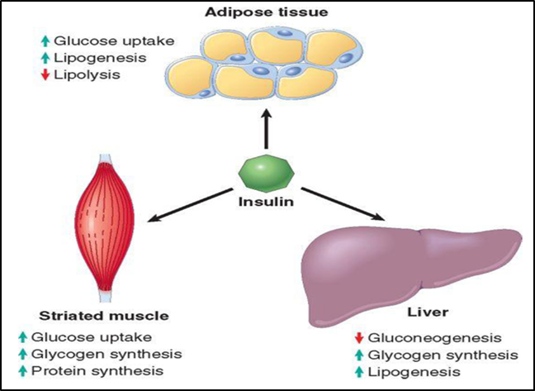
Fig.17. Acțiunea metabolică a insulinei în mușchiul striat, țesutul adipos și ficat.
(De la Robbins și Cotran; Bazele patologice ale bolii)
Este dificil să schițăm succint diferitele prezentări clinice ale deficitului de insulină. Vor fi prezentate doar câteva modele caracteristice.
În primii 1 sau 2 ani de la debutul deficitului absolut evident de insulină (diabet de tip 1), necesarul de insulină exogenă poate fi minim din cauza secreției endogene continue de insulină (denumită perioada lunii de miere). Ulterior, orice rezervă reziduală de celule β este epuizată, iar necesarul de insulină crește dramatic. Deși distrugerea celulelor β este un proces prelungit, tranziția de la toleranța alterată la glucoză la diabetul manifest poate fi bruscă și este adesea provocată de un eveniment, cum ar fi o infecție, care este, de asemenea, asociat cu cerințe crescute de insulină. debutul este marcat de poliurie, polidipsie, polifagie și, în cazurile severe, cetoacidoză, toate acestea rezultând din dereglări metabolice.
Deoarece insulina este un hormon anabolic major în organism, deficitul de insulină duce la o stare catabolică care afectează nu numai metabolismul glucozei, ci și metabolismul grăsimilor și proteinelor. Secreția neopusă a hormonilor de contrareglare (glucagon, hormon de creștere, epinefrină) joacă, de asemenea, un rol în aceste dereglări metabolice.
Asimilarea glucozei în țesutul muscular și adipos este puternic diminuată sau abolită. Nu numai că stocarea glicogenului în ficat și mușchi încetează, dar și rezervele sunt epuizate prin creșterea glicogenolizei. Hiperglicemia rezultată depășește pragul renal de reabsorbție și apare glicozuria. Glucozuria induce o diureză osmotică și, prin urmare, poliurie, provocând o pierdere profundă de apă și electroliți (deshidratare). Pierderea renală obligatorie de apă combinată cu hiperosmolaritatea rezultată din creșterea nivelului de glucoză din sânge tinde să epuizeze apa intracelulară, declanșând osmoreceptorii din centrii setei din creier. În acest fel, apare setea intensă (polidipsia). În ciuda pierderii renale de K⁺, nu există hipopotasemie deoarece celulele cedează K⁺ ca urmare a activității reduse a cotransportului Na/K/2Cl și a Na/K- ATPazei. Concentrația extracelulară de K⁺, care este, prin urmare, mai probabil să fie ridicată, maschează balanța negativă de K⁺. Administrarea de insulină provoacă apoi o hipopotasemie care pune viața în pericol. Deshidratarea duce la hipovolemie cu afectarea corespunzătoare a circulației. Eliberarea rezultată de aldosteron crește deficitul de K⁺, în timp ce eliberarea de epinefrină și glucocorticoizi exacerbează catabolismul. Fluxul sanguin renal redus diminuează excreția renală a glucozei și favorizează astfel hiperglicemia (Fig. 18.) Celulele pierd în continuare fosfat și magneziu care sunt de asemenea excretate de rinichi.
În cazul unei deficiențe de insulină, balanța trece de la anabolismul promovat de insulină la catabolismul proteinelor și grăsimilor. Proteoliza urmează, iar aminoacizii gluconeogeni sunt eliminați de ficat și utilizați ca elemente de bază pentru glucoză (gluconeogeneză crescută). Catabolismul proteinelor și grăsimilor tinde să inducă un bilanț energetic negativ, care, la rândul său, duce la creșterea apetitului (polifagie), completând astfel triada clasică a diabetului: poliurie, polidipsie și polifagie. În ciuda apetitului crescut, efectele catabolice prevalează, ducând la pierderea în greutate și slăbiciune musculară. Combinația de polifagie și pierdere în greutate este paradoxală și trebuie să ridice întotdeauna suspiciunea de diabet. La persoanele cu deficit absolut de insulină, abaterile de la aportul alimentar normal, activitatea fizică neobișnuită, infecțiile sau orice alte forme de stres pot influența rapid echilibrul metabolic fragil și perfid, predispunând la cetoacidoză diabetică.
În deficitul relativ de insulină pot fi prezente, de asemenea, poliuria și polidipsia, dar, spre deosebire de deficitul absolut de insulină, pacienții sunt adesea mai în vârstă (> 40 de ani) și frecvent obezi. Cu toate acestea, odată cu creșterea obezității și a sedentarismului în societatea noastră, diabetul de tip 2 se întâlnește acum din ce în ce mai frecvent la copii și adolescenți. În unele cazuri, atenția medicală este solicitată din cauza slăbiciunii inexplicabile sau a pierderii în greutate. Cu toate acestea, cel mai frecvent, diagnosticul este pus în urma unor analize de rutină ale sângelui sau urinei la persoane asimptomatice. Frecvența redusă a cetoacidozei și prezentarea mai blândă a diabetului de tip 2 se datorează probabil nivelului mai ridicat de insulină din vena portă la acești pacienți decât la diabeticii de tip 1, ceea ce împiedică oxidarea nerestricționată a acizilor grași hepatici și ține sub control formarea de corpuri cetonice.În stare decompensată, persoanele cu deficit relativ de insulină pot dezvolta comă hiperosmolară necetozică, un sindrom generat de deshidratarea severă care rezultă din diureza osmotică susținută la pacienții care nu beau suficientă apă pentru a compensa pierderile urinare cauzate de hiperglicemia cronică. De obicei, persoana este un diabetic în vârstă care este invalidat de un accident vascular cerebral sau de o infecție și nu poate menține un aport adecvat de apă. În plus, absența cetoacidozei și a simptomelor acesteia (greață, vărsături, dificultăți respiratorii) întârzie solicitarea de asistență medicală la acești pacienți până când apare deshidratarea severă și coma.
Cetoacidoza diabetică este o complicație gravă a deficitului absolut de insulină, dar poate apărea și în cazul deficitului relativ de insulină, deși nu la fel de frecvent și nu într-o măsură atât de marcată. Acești pacienți prezintă un deficit marcat de insulină, iar eliberarea epinefrinei, hormonul catecolaminic, blochează orice acțiune reziduală a insulinei și stimulează secreția de glucagon. Deficitul de insulină cuplat cu excesul de glucagon scade utilizarea periferică a glucozei, crescând în același timp gluconeogeneza, exacerbând sever hiperglicemia (nivelurile plasmatice de glucoză sunt de obicei cuprinse între 500 și 700 mg/dL). Hiperglicemia determină o diureză osmotică și o deshidratare caracteristică stării cetoacidotice. Al doilea efect major al unei modificări a raportului insulină-glucagon este activarea mecanismului cetogenic. Deficitul de insulină stimulează lipoliza, cu consecința distrugerii depozitelor adipoase și a creșterii nivelului de acizi grași liberi. Atunci când acești acizi grași liberi ajung în ficat, sunt esterificați în acil coenzima A grasă. Oxidarea moleculelor de acil coenzima A grasă în mitocondriile hepatice produce corpuri cetonice (acid acetoacetic, acetonă și acid β-hidroxibutiric). Producția crescută de corpuri cetonice se datorează, de asemenea, deficitului de oxalacetat și incapacității acetil-CoA de a fi implicat în ciclul Krebs, precum și incapacității de a utiliza acetil-CoA în resinteza acizilor grași (deficit de NADPH din cauza perturbării ciclului pentozofosfatului). Ketogeneza este un fenomen adaptativ în perioadele de înfometare, generând cetone ca sursă de energie pentru consumul organelor vitale (de exemplu, creier). Rata la care se formează corpii cetonici poate depăși rata la care acidul acetoacetic și acidul β-hidroxibutiric pot fi utilizate de țesuturile periferice, ducând la cetonemie și cetonurie. Dacă excreția urinară a cetonelor este compromisă de deshidratare, rezultă cetoacidoză metabolică sistemică. Eliberarea aminoacizilor cetogenici prin catabolismul proteinelor agravează starea cetotică. acumularea corpilor cetonici duce la acidoză, care obligă pacientul să respire profund (respirația Kussmaul). În plus, trigliceridele sunt formate în ficat din acizi grași și încorporate în VLDL. Deoarece deficitul de insulină întârzie descompunerea lipoproteinelor, hiperlipidemia se agravează și mai mult. O parte din trigliceride rămân în ficat și se va dezvolta un ficat gras (Fig.18).
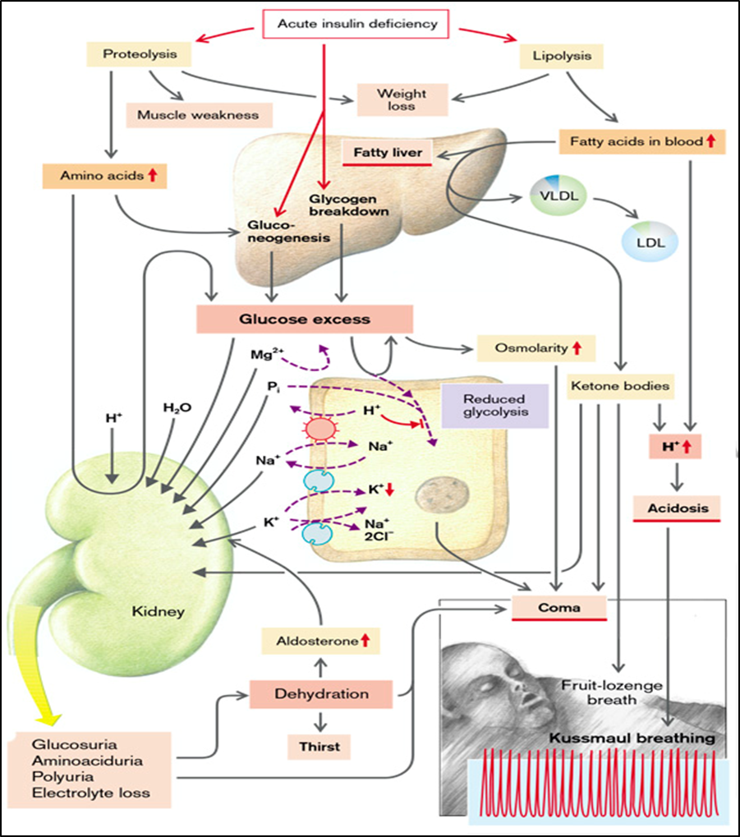
Fig. 18. Succesiunea dereglărilor metabolice care stau la baza manifestărilor clinice ale diabetului.
(De la S. Silbernagl și F. Lang; Atlas color de fiziopatologie)
- Complicații tardive ale hiperglicemiei prelungite
Morbiditatea asociată diabetului de lungă durată, indiferent de tip, rezultă din mai multe complicații grave, cauzate în principal de leziunile care implică arterele musculare de dimensiuni mari și medii (boală macrovasculară) și disfuncția capilară în organele țintă (boală microvasculară). Boala macrovasculară provoacă ateroscleroză accelerată în rândul diabeticilor, ceea ce duce la creșterea riscului de infarct miocardic, accident vascular cerebral și gangrenă a membrelor inferioare. Efectele bolii microvasculare sunt cele mai profunde la nivelul retinei, rinichilor și nervilor periferici, rezultând retinopatie diabetică, nefropatie și, respectiv, neuropatie. Patogenia complicațiilor pe termen lung ale diabetului zaharat este multifactorială, deși hiperglicemia persistentă (glucotoxicitatea) pare să fie un mediator-cheie.
Cel puțin trei căi metabolice distincte au fost implicate în efectele nocive ale hiperglicemiei persistente asupra țesuturilor periferice, deși primatul uneia asupra celorlalte nu este clar. Căile sunt discutate mai jos.
1 - Formarea de produși finali de glicare avansată
Produșii finali de glicare avansată (AGE) se formează ca urmare a reacțiilor neenzimatice dintre precursorii intracelulari derivați din glucoză glioxal, metilglioxal și 3-deoxiglucozonă) cu grupele amino ale proteinelor intracelulare și extracelulare. Rata naturală de formare a AGE este mult accelerată în prezența hiperglicemiei.
AGE se leagă de un receptor specific (RAGE), care este exprimat pe celulele inflamatorii (macrofage și celule T), endoteliu și mușchi neted vascular. Efectele dăunătoare ale axei de semnalizare AGE-RAGE în cadrul compartimentului vascular includ:
(1) eliberarea de citokine proinflamatorii și factori de creștere din macrofagele intime;
(2) generarea de specii reactive de oxigen în celulele endoteliale;
(3) creșterea activității procoagulante pe celulele endoteliale și macrofage;
(4) proliferarea crescută a celulelor musculare netede vasculare și sinteza matricei extracelulare.
În plus față de efectele mediate de receptori, AGE pot reticula direct proteinele matricei extracelulare. Reticularea moleculelor de colagen de tip I din vasele mari scade elasticitatea acestora, ceea ce poate predispune aceste vase la stresul de forfecare și la leziuni endoteliale. În mod similar, reticularea indusă de AGE a colagenului de tip IV în membrana bazală scade aderența celulelor endoteliale și crește extravazarea fluidului. Proteinele reticulate de AGE sunt rezistente la digestia proteolitică. Astfel, reticularea diminuează eliminarea proteinelor, în timp ce sporește depunerea proteinelor. Componentele matricei modificate cu AGE prind, de asemenea, proteine plasmatice sau interstițiale neglicate. În vasele mari, prinderea LDL, de exemplu, întârzie efluxul acesteia din peretele vasului și sporește depunerea colesterolului în intimă, accelerând astfel aterogeneza. În capilare, inclusiv în cele ale glomerulilor renali, proteinele plasmatice, cum ar fi albumina, se leagă de membrana bazală glicată, ceea ce explică în parte îngroșarea membranei bazale caracteristică microangiopatiei diabetice. În plus, totuși, fibrele de colagen pot fi modificate prin glicozilare. Ambele modificări produc îngroșarea membranelor bazale cu permeabilitate redusă și îngustarea luminală (microangiopatie). La nivelul retinei apar modificări, de asemenea ca urmare a microangiopatiilor, care pot duce în cele din urmă la orbire (retinopatie). La nivelul rinichilor, se dezvoltă glomeruloscleroza (Kimmelstiel-Wilson), care poate duce la proteinurie, reducerea ratei de filtrare glomerulară din cauza pierderii glomerulilor, hipertensiune arterială și insuficiență renală. Din cauza concentrației ridicate de aminoacizi din plasmă, are loc o hiperfiltrare în glomerulii rămași intacți, care, în consecință, sunt și ei deteriorați.
Glucoza poate reacționa cu hemoglobina (HbA) pentru a forma HbA₁c (hemoglobină glicată), a cărei concentrație crescută în sânge indică o hiperglicemie care a fost prezentă de ceva timp. HbA₁c are o afinitate mai mare pentru oxigen decât HbA și, prin urmare, eliberează mai greu oxigen în periferie. Deficitul persistent de insulină duce în continuare la o reducere a concentrației eritrocitare de 2,3-bisfosfoglicerat (BPG), care, ca regulator alosteric al hemoglobinei, reduce afinitatea acesteia pentru oxigen. Deficitul de BPG duce, de asemenea, la o creștere a afinității pentru oxigen a HbA.
Hiperglicemia favorizează formarea de proteine plasmatice care conțin zahăr, cum ar fi fibrinogenul, haptoglobina, α₂-macroglobulina, precum și factorii de coagulare V-VIII. În acest fel, tendința de coagulare și vâscozitatea sângelui pot fi crescute și, astfel, riscul de tromboză crescut (Fig.19).
2 - Activarea proteinei kinazei C
Activarea proteinei kinaze C (PKC) intracelulare de către ionii Ca²⁺ și al doilea mesager, diacetilglicerolul (DAG), este o cale importantă de transducție a semnalului în multe sisteme celulare. Hiperglicemia intracelulară stimulează sinteza de novo a DAG din intermediarii glicolitici și, prin urmare, determină activarea PKC. Efectele din aval ale activării PKC sunt numeroase și includ următoarele.
- Producerea factorului de creștere endotelial vascular proangiogenic (VEGF), implicat în neovascularizarea care caracterizează retinopatia diabetică;
- Niveluri crescute ale vasoconstrictorului endotelină-1 și niveluri scăzute ale vasodilatatorului NO, datorită scăderii expresiei oxidului nitric sintetazei endoteliale;
- Producția de factori profibrogenici, cum ar fi TGF-β, care duce la creșterea depunerii de matrice extracelulară și material al membranei bazale
- Producția de PAI-1, care duce la reducerea fibrinolizei și la posibile episoade ocluzive vasculare;
- Producția de citokine pro-inflamatorii de către endoteliul vascular;
Ar trebui să fie evident că unele efecte ale AGE și ale PKC activate se suprapun și ambele contribuie la complicațiile pe termen lung ale microangiopatiei diabetice.
3 - Hiperglicemia intracelulară și perturbările căilor poliolice (transformarea glucozei în sorbitil și fructoză)
În unele țesuturi care nu necesită insulină pentru transportul glucozei (de exemplu, nervi, lentile, rinichi, vase de sânge), hiperglicemia persistentă în mediul extracelular conduce la o creștere a glucozei intracelulare. Acest exces de glucoză este metabolizat de enzima aldosereductază în sorbitol, un poliol, și în cele din urmă în fructoză, într-o reacție care utilizează NADPH (forma redusă a fosfatului de nicotinamidă dinucleotid) ca cofactor. NADPH este, de asemenea, necesar enzimei glutation reductază într-o reacție care regenerează glutationul redus (GSH) - unul dintre mecanismele antioxidante importante din celulă. Astfel, orice reducere a GSH crește susceptibilitatea celulară la stresul oxidativ. În fața hiperglicemiei susținute, epuizarea progresivă a NADPH intracelular de către aldosereductază compromite regenerarea GSH, crescând susceptibilitatea celulară la stresul oxidativ. Un alt mecanism de leziune se datorează faptului că sorbitolul este un alcool hexahidric care nu poate traversa membrana celulară, ca urmare a creșterii concentrației sale celulare și a umflării celulei. Din cauza acumulării de sorbitol în cristalinul ocular, se încorporează apă, ceea ce afectează transparența lenticulară (opacifierea cristalinului [cataractă]). Acumularea de sorbitol în celulele Schwann și neuroni reduce conducerea nervoasă (polineuropatie), afectând în principal sistemul nervos autonom, reflexele și funcțiile senzoriale. Pentru a evita umflarea, celulele compensează prin cedarea de mioinositol, care, totuși, nu va fi disponibil pentru alte funcții (ciclul Krebs).
La nivelul neuronilor, hiperglicemia persistentă pare să fie cauza principală a neuropatiei diabetice (neurotoxicitatea glucozei).
Celulele care nu absorb glucoză în cantități suficiente se vor micșora ca urmare a hiperosmolarității extracelulare. Funcțiile limfocitelor care s-au micșorat sunt afectate (de exemplu, formarea de superoxizi, care sunt importanți pentru apărarea imunitară). Diabeticii sunt astfel mai predispuși la infecții, de exemplu, ale pielii (furuncule) sau ale rinichilor (pielonefrită). Aceste infecții, la rândul lor, cresc cererea de insulină, deoarece conduc la o eliberare crescută de hormoni antagoniști insulinei (Fig.19).
Mamele diabetice au o șansă statistic mai mare de a da naștere unui copil mai greu decât în mod normal. Acest lucru poate fi rezultatul unei concentrații crescute de aminoacizi în sânge, care produce o eliberare crescută de somatotropină.
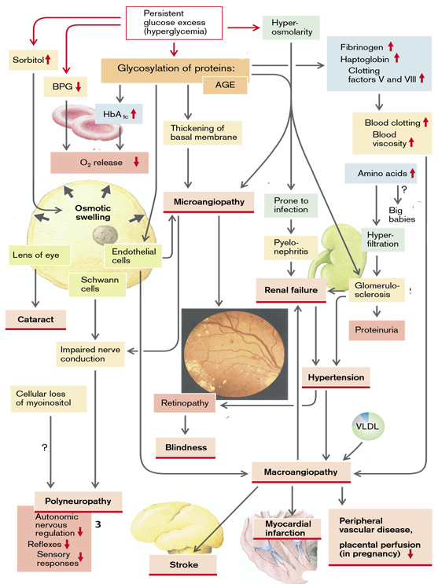
Fig.19. Complicații tardive ale hiperglicemiei prelungite
(De la S. Silbernagl și F. Lang; Atlas color de fiziopatologie)
Hiperinsulinism
Eliberarea de insulină este, în primul rând, reglată de glucoză. Glucoza este preluată de celulele beta ale pancreasului și metabolizată în acestea. ATP-ul rezultat inhibă canalele K⁺ sensibile la ATP. Depolarizarea ulterioară deschide canalele Ca²⁺ dependente de voltaj, astfel încât Ca²⁺ intră în celulă. Creșterea concentrației intracelulare de Ca²⁺ declanșează apoi eliberarea insulinei.
Eliberarea insulinei este stimulată nu numai de glucoză, ci și de aminoacizi și de o serie de hormoni gastrointestinali (glucagon, secretină, gastrină, peptidă eliberatoare de insulină dependentă de glucoză [GIP] și colecistokinină [CCK]), precum și de somatotropină. Acțiunea hormonilor gastrointestinali este responsabilă de faptul că aportul oral de glucoză determină o eliberare mai mare de insulină decât aceeași cantitate de glucoză introdusă parenteral.
Excesul de insulină este de obicei rezultatul unei doze prea mari de insulină sau de medicament antidiabetic oral în timpul tratamentului diabetului zaharat. De regulă, supradozajul se manifestă atunci când necesarul de insulină scade pe fondul activității fizice. Excesul de insulină apare adesea și la nou-născuții din mame diabetice. Concentrațiile ridicate de glucoză și aminoacizi din sângele mamei vor conduce intrauterin la stimularea și hiperplazia celulelor beta ale copilului, astfel încât după naștere se eliberează o cantitate neadecvată de insulină.
La unele persoane, eliberarea insulinei este întârziată, astfel încât hiperglicemia care apare după administrarea unei mese bogate în carbohidrați este deosebit de accentuată. Acest lucru duce la o depășire a eliberării de insulină, care după patru-cinci ore provoacă hipoglicemie. Frecvent, astfel de pacienți dezvoltă ulterior diabet.
În cazuri rare, hipoglicemia este cauzată de autoanticorpi care se leagă de insulină. Ca urmare, insulina este eliberată cu o anumită întârziere de la legarea sa de anticorpi. În cazuri și mai rare, stimularea autoanticorpilor împotriva receptorilor de insulină poate produce hipoglicemie.
Într-un anumit număr de defecte genetice, cu totul rare, de degradare a aminoacizilor, concentrațiile de aminoacizi din sânge sunt semnificativ crescute (de exemplu, în hiperleucinemie). Eliberarea de insulină stimulată de aminoacizi este atunci prea mare pentru concentrația particulară de glucoză și rezultă hipoglicemia. În cazul insuficienței hepatice, degradarea redusă a aminoacizilor poate provoca hipoglicemie. Anomaliile metabolismului glucidic, cum ar fi unele boli de stocare a glicogenului, intoleranța la fructoză sau galactosemia, pot provoca, de asemenea, hipoglicemie.
În sindromul de dumping după o rezecție gastrică, zahărul administrat pe cale orală ajunge în intestin fără întârziere, stimulează brusc eliberarea de hormoni gastrointestinali și este absorbit rapid. Hormonii gastrointestinali și creșterea bruscă a concentrației de glucoză conduc la eliberarea excesivă de insulină, astfel încât hipoglicemia apare după un interval de una până la două ore.
În cazuri rare, un exces de insulină este cauzat de o tumoare producătoare de insulină.
De asemenea, poate apărea un exces relativ de insulină cu eliberare normală de insulină dacă eliberarea și/sau acțiunea hormonilor antagoniști ai insulinei (glucocorticoizi, epinefrină, glucagon, somatotropină) este afectată. Acest lucru este valabil mai ales dacă rezervele de glucoză sunt scăzute și gluconeogeneza din aminoacizi este limitată, ca în insuficiența hepatică, după înfometare sau alcoolism, dar și la utilizarea crescută a glucozei, ca în timpul muncii grele sau în tumori.
Cel mai important efect al excesului absolut sau relativ de insulină este hipoglicemia, care provoacă un apetit vorace și duce la stimularea nervoasă simpatică masivă cu tahicardie, transpirație și tremurături. Insuficiența aprovizionării cu energie a sistemului nervos, care necesită glucoză, poate duce la convulsii și pierderea cunoștinței. În cele din urmă, creierul poate fi afectat ireversibil.
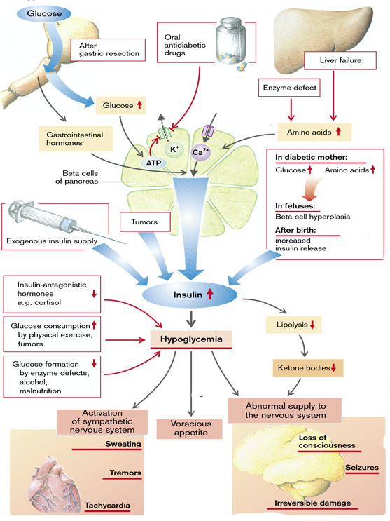
Fig.20. Cauze și manifestări ale hiperinsulinismului
(De la S. Silbernagl și F. Lang; Atlas color de fiziopatologie)
Cauzele și efectele excesului și deficitului de androgeni
Follitropina (FSH) și lutropina (LH) sunt eliberate în hipofiza anterioară, stimulate de eliberarea pulsatilă de gonadoliberină (gonadotropin-releasing hormone, GnRH). Secreția pulsatilă a acestor gonadotropine este inhibată de prolactină. LH controlează eliberarea testosteronului din celulele Leydig din testicule. Testosteronul, prin intermediul unui feedback negativ, inhibă eliberarea de GnRH și LH. Formarea de inhibină, care inhibă eliberarea de FSH, și de proteină de legare a androgenilor (ABP) este promovată de FSH în celulele Sertoli testiculare.
Testosteronul sau dihidrotestosteronul (5α-DHT), care se formează din testosteron în celulele Sertoli și în unele organe, favorizează creșterea penisului, a tubilor seminiferi și a scrotului. Testosteronul și FSH sunt ambele necesare pentru formarea și maturarea spermatozoizilor. În plus, testosteronul stimulează activitatea secretorie a prostatei (reducerea vâscozității ejaculatului) și a veziculei seminale (amestec de fructoză și prostaglandine), precum și activitatea secretorie a glandelor sebacee și sudoripare din axile și regiunea genitală. Testosteronul crește grosimea pielii, pigmentarea scrotului și eritropoieza. De asemenea, influențează înălțimea și statura prin promovarea creșterii musculare și osoase (anabolism proteic), creșterea longitudinală și mineralizarea oaselor, precum și fuziunea plăcilor epifizare. Testosteronul stimulează creșterea laringelui (adâncirea vocii), creșterea părului în regiunile pubiană și axilară, pe piept și pe față (barbă); prezența sa este esențială pentru căderea părului la bărbat. Hormonul stimulează libidoul și comportamentul agresiv. În sfârșit, stimulează retenția renală a electroliților, reduce concentrația de lipoproteine de înaltă densitate (HDL) în sânge și influențează distribuția grăsimilor.
Scăderea eliberării androgenilor se poate datora unei lipse de GnRH. Chiar și secreția non-pulsatilă de GnRH stimulează insuficient formarea androgenilor. Ambele pot apărea în cazul afectării hipotalamusului (tumoare, radiații, perfuzie anormală, defect genetic), precum și în cazul stresului psihologic sau fizic. Concentrațiile persistent ridicate de GnRH (și analogii săi) scad eliberarea gonadotropinei prin reglarea negativă a receptorilor. Alte cauze sunt inhibarea eliberării pulsatile de gonadotropină de către prolactină, precum și afectarea hipofizei (traumatism, infarct, boală autoimună, tumoră, hiperplazie) sau a testiculelor (defect genetic, boală sistemică gravă). În cele din urmă, efectele androgenilor pot fi afectate de defecte enzimatice în sinteza hormonilor, de exemplu, deficitul genetic de reductază sau de un defect al receptorilor de testosteron. Funcția generatoare a testiculelor poate fi, de asemenea, afectată fără o anomalie apreciabilă a hormonilor sexuali, ca în cazul testiculelor nedescendente (criptorhidism), al defectelor genetice sau al leziunilor testiculelor (de exemplu, inflamație, radiații, perfuzie sanguină anormală din cauza varicelor)
Efectele acțiunii deficitare a testosteronului la fătul de sex masculin sunt absența diferențierii sexuale; la tineri, acestea sunt eșecul ruperii vocii și absența părului corporal adult, întârzierea creșterii osoase, dar și, în cele din urmă, creșterea longitudinală excesivă a membrelor din cauza întârzierii fuziunii epifizare. Alte efecte (la juvenili și adulți) sunt infertilitatea, scăderea libidoului și a agresivității, reducerea masei musculare și osoase și scăderea ușoară a hematocritului. Dacă nu există niciun efect androgen, nu va exista nici măcar păr pubian și axilar feminin (Fig.21).
Cauzele posibile ale excesului de androgeni sunt defectele enzimatice în sinteza hormonilor steroizi, o tumoare producătoare de testosteron sau aportul iatrogen de androgeni. Efectele excesului de testosteron sunt diferențierea sexului masculin și creșterea părului, chiar și la femei, o creștere a eritropoiezei, a masei musculare și osoase, precum și a libidoului și a agresivității. Amenoreea și afectarea fertilității sunt cauzate de inhibarea eliberării GnRH și a gonadotropinei (Fig.21).
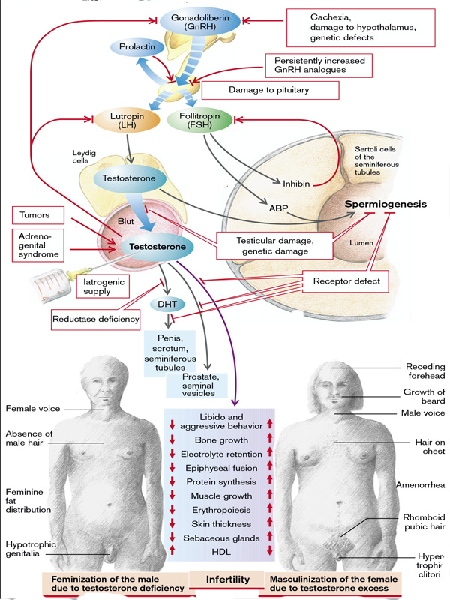
Fig.21. Cauze și efecte ale excesului și deficitului de androgeni
(De la S. Silbernagl și F. Lang; Atlas color de fiziopatologie)
Efectele excesului și deficitului de hormoni sexuali feminini
Hormonii gonadotropi FSH și LH sunt eliberați de lobul anterior al glandei pituitare în mod pulsativ (la fiecare 60-90 min timp de 1 min) după stimularea pulsatilă de către GnRH din hipotalamus la aceeași frecvență. FSH și LH sunt esențiale pentru maturarea foliculilor și pentru coordonarea temporală a producției de hormoni sexuali feminini. În organismul feminin, FSH favorizează maturarea foliculilor și producția de estrogeni în celulele granuloase ale foliculilor. Estrogenii (estronă, estradiol, estriol) stimulează la început eliberarea suplimentară de gonadotropine (feedback pozitiv) până când maturarea unui folicul duce la ovulație și formarea corpului galben.
Progestogenii (progesteron și analogi), formați de corpul galben sub influența LH, și estrogenii (după ovulație) inhibă eliberarea ulterioară de gonadotropine. Concentrația de gonadotropine scade din nou, la fel ca și cea de estrogeni și progestogeni, după o anumită întârziere. De regulă, acest ciclu durează 28 de zile, deși intervalul dintre menstruație și ovulație variază foarte mult. Celulele granuloase formează, de asemenea, inhibină și activină, în timp ce celulele theka formează androgenii androstenedionă și testosteron. Activina promovează eliberarea gonadotropinei, în timp ce inhibina o suprimă. Prolactina produsă în hipofiza anterioară inhibă eliberarea pulsatilă de gonadotropine. De asemenea, scade receptivitatea ovarului la gonadotropine.

Estrogenii favorizează dezvoltarea caracterelor sexuale feminine, transformarea canalelor Müller în trompe uterine, uter și vagin, precum și a caracterelor sexuale secundare (de exemplu, dezvoltarea glandelor mamare și distribuția grăsimilor feminine). Acestea necesită cooperarea androgenilor pentru a stimula creșterea părului axilar și pubian. Estrogenii influențează, de asemenea, dezvoltarea psihologică a femeilor. La femeile mature sexual, estrogenii și progestogenii au acțiuni parțial opuse. Estrogenii favorizează proliferarea mucoasei uterine. În colul uterin și vagin, acestea reduc vâscozitatea mucusului cervical și accelerează exfolierea epiteliului vaginal, al cărui glicogen este descompus de flora vaginală în acid lactic. Scăderea pH-ului rezultată împiedică pătrunderea agenților patogeni. Estrogenii stimulează formarea canalelor în glandele mamare. Acestea favorizează anabolismul proteinelor și cresc formarea de HDL și VLDL. În schimb, reduc concentrația de lipoproteine cu densitate scăzută (LDL) și scad astfel riscul de ateroscleroză. Pe de altă parte, estrogenii cresc coagulabilitatea sângelui. În plus, ei cresc retenția electrolitică la nivelul rinichilor, precum și mineralizarea oaselor prin hidroxilarea vitaminei D3 și inhibarea hormonului paratiroidian (PTH). La copii, ei favorizează creșterea și maturarea oaselor și accelerează fuziunea epifizară.
Progesteron. În uter, progesteronul favorizează maturarea și activitatea secretorie a mucoasei uterine și scade contractilitatea mușchiului uterin. Atunci când concentrația de estrogen scade la sfârșitul ciclului menstrual, mucoasa se elimină (menstruație). În colul uterin și vagin, progestativele cresc vâscozitatea mucoasei cervicale, îngustează orificiul cervical și inhibă motilitatea falopiană. În plus, acestea inhibă proliferarea și exfolierea epiteliului vaginal. De asemenea, favorizează formarea de alveole în glandele mamare. Progestogenii (progesteronul și analogii săi) cresc metabolismul și temperatura organismului, declanșează hiperventilația și reduc sensibilitatea la insulină în periferie. În plus, acestea au acțiuni glucocorticoide și antimineralocorticoide (natriuretice) moderate. Acestea scad producția de colesterol și concentrația plasmatică de HDL și LDL.

Un exces de hormoni sexuali feminini se datorează de obicei unui aport exogen (pilule contraceptive). În plus, unele tumori produc hormoni sexuali.
În caz de exces de hormoni sexuali feminini, eliberarea gonadotropinei este inhibată, nu există maturare a foliculilor, nu se produce o eliminare regulată a mucoasei uterine, iar femeia va fi infertilă. Un exces de estrogeni poate provoca tromboză datorită unei tendințe crescute de coagulare. La copii, concentrațiile ridicate de estrogeni duc la o maturizare sexuală prematură și accelerează creșterea. Cu toate acestea, fuziunea epifizară prematură poate duce în cele din urmă la o statură mică. Acțiunea crescută a progestagenilor determină natriureză, creșterea temperaturii corporale și hiperventilație, iar prin rezistența la insulină poate favoriza apariția diabetului zaharat (Fig.22).
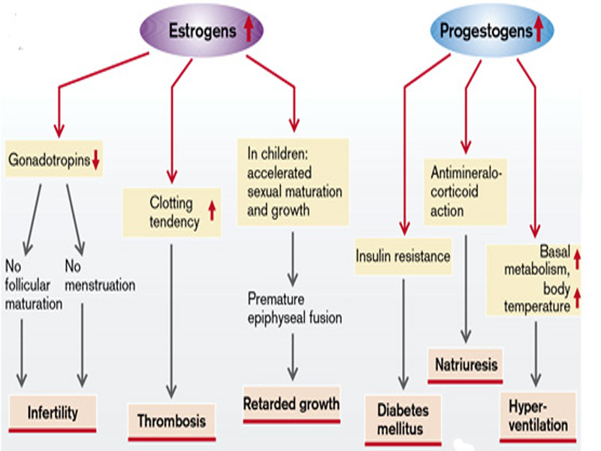
Fig.22. Efectele eliberării excesive de hormoni sexuali feminini
(De la S. Silbernagl și F. Lang; Atlas color de fiziopatologie)
Lipsa de estrogeni și progestogeni este adesea rezultatul unei scăderi a eliberării GnRH în caz de stres psihologic sau fizic sever (malnutriție, boli sistemice grave, sport de înaltă performanță). Eliberarea GnRH poate fi redusă și prin influența neurotransmițătorilor norepinefrină, dopamină, serotonină și endorfine. Cu toate acestea, nu este vorba doar de concentrații reduse, ci și de concentrații ridicate persistente de GnRH (sau analogii săi) care scad eliberarea gonadotropinelor (reglarea în jos a receptorilor GnRH). Chiar dacă hipotalamusul nu este afectat, eliberarea de gonadotropine poate fi afectată prin hipofizei (hemoragie, ischemie, inflamație, traumatism), prin deplasarea celulelor producătoare de gonadotropine de către tumori sau prin inhibarea datorată unei concentrații crescute de hormoni sexuali (inhibitori ai ovulației, substanțe anabolizante cu acțiune androgenică, tumori, sindrom adrenogenital).
Dacă producția de androgeni este crescută, eliberarea de FSH este inhibată și maturarea foliculilor este astfel întreruptă. Se formează ovarele polichistice.
Unii dintre androgeni sunt transformați în estrogeni care, prin stimularea eliberării de LH, favorizează formarea ulterioară de androgeni ovarieni. Este relativ frecvent ca o reducere a eliberării gonadotropinei să se datoreze unei secreții crescute de prolactină, de exemplu, ca urmare a absenței inhibării secreției hipofizare de prolactină sau a unei tumori hipofizare producătoare de prolactină. Eliberarea gonadotropinei poate fi inhibată de medicamentele dopaminergice care determină o creștere a secreției de prolactină. În sfârșit, eliberarea gonadotropinei poate fi inhibată de afectarea hipofizei prin traumatism cranian, maturare anormală, radiații, tumori, boli degenerative sau inflamatorii sau biosinteză defectuoasă.
Formarea estrogenilor și/sau progestogenilor poate fi afectată de insuficiența ovariană cauzată de o dezvoltare anormală sau de leziuni (de exemplu, radiații, agenți chimioterapeutici). Maturizarea foliculară inadecvată sau transformarea în corpul galben (insuficiența corpului galben) poate cauza deficitul. Lipsa de estrogen se poate datora și unui defect enzimatic. În sindromul ovarului rezistent ovarele sunt refractare la acțiunea gonadotropinelor. Acest lucru poate fi cauzat de receptori defectuoși sau de anticorpi inactivatori. Rezultatul este o lipsă de estrogeni în ciuda unei eliberări crescute de gonadotropine.
Deficitul de hormoni sexuali feminini, ca și excesul lor, înseamnă că nu este posibil un ciclu menstrual normal. În cazul deficitului de estrogeni, faza de proliferare uterină este absentă, iar progestogenii nu sunt capabili să determine maturarea; în cazul deficitului de progestogeni, mucoasa uterină nu se maturizează. În ambele cazuri, femeia este infertilă și nu există sângerări menstruale (amenoree).
Lipsa estrogenilor se exprimă, de asemenea, printr-o manifestare redusă a caracteristicilor sexuale externe, printr-o tendință spre infecții vaginale, osteoporoză și un risc crescut de ateroscleroză. La copii va exista o fuziune epifizară întârziată care, în ciuda încetinirii creșterii, poate duce în cele din urmă la o statură înaltă. Funcțiile de reproducere ale unei femei pot fi, de asemenea, anormale independent de hormonii sexuali, de exemplu, din cauza malformațiilor sau a bolilor ovarelor, trompelor uterine sau uterului (Fig.23).
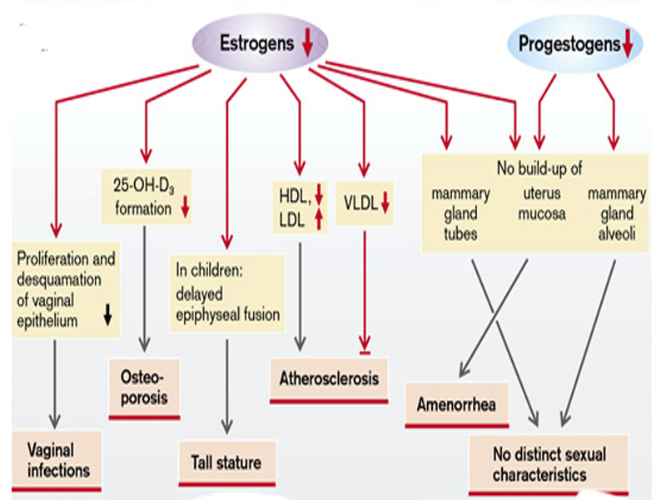
Fig.23. Efectele eliberării deficitare a hormonilor sexuali feminini
(De la S. Silbernagl și F. Lang; Atlas color de fiziopatologie)

